НАО «Казахский национальный аграрный исследовательский университет»

УДК 332.21.33:004(574.51) На правах рукописи

РАФИКОВ ТИМУР КУТЫЕВИЧ

Совершенствование геоинформационной базы данных для рационального управления земельными ресурсами на примере Восточно-Казахстанской области

8D07308 – Землеустройство

Диссертация на соискание степени
доктора философии (PhD)

Научный консультант:
PhD, ассоциированный профессор
Жилдикбаева Айжан Наскеновна,

Зарубежный научный
консультант:
д.т.н., ассоциированный профессор,
Virginija Gurskiene
Университет Витаутаса Магнуса
Литовская Республика

Республика Казахстан
Алматы, 2026
СОДЕРЖАНИЕ

НОРМАТИВНЫЕ ССЫЛКИ 3
ОПРЕДЕЛЕНИЯ 4
ОБОЗНАЧЕНИЯ И СОКРАЩЕНИЯ 5
ВВЕДЕНИЕ 6
1 ТЕОРЕТИЧЕСКИЕ И МЕТОДОЛОГИЧЕСКИЕ ОСНОВЫ ИНФОРМАЦИОННОЙ ПОДДЕРЖКИ УПРАВЛЕНИЯ ЗЕМЕЛЬНЫМИ РЕСУРСАМИ 11
1.1 Земельные ресурсы: классификация и подходы к управлению 11
1.2 Методологические основы информационного обеспечения управления земельными ресурсами 21
1.3 Современные технологии информационного моделирования в управлении земельными ресурсами 34
Выводы по первому разделу: 47
2 АНАЛИЗ СОСТОЯНИЯ СИСТЕМЫ УПРАВЛЕНИЯ ЗЕМЕЛЬНЫМИ РЕСУРСАМИ В ВОСТОЧНО-КАЗАХСТАНСКОЙ ОБЛАСТИ 48
2.1 Характеристика существующей системы управления земельными ресурсами в Восточно-Казахстанской области 48
2.2 Современные проблемы и вызовы рационального землепользования в регионе 59
2.3 Оценка применения геоинформационных технологий и данных дистанционного зондирования для мониторинга и анализа земельных ресурсов 63
Выводы по второму разделу 77
3 СОВЕРШЕНСТВОВАНИЕ СИСТЕМЫ УПРАВЛЕНИЯ ЗЕМЕЛЬНЫМИ РЕСУРСАМИ НА БАЗЕ ГИС-ТЕХНОЛОГИЙ 78
3.1 Концептуальные подходы к формированию геоинформационной базы данных земельных ресурсов 78
3.2 Реализация аналитического модуля и экономико-математическое моделирование эффективности управления земельными ресурсами 90
3.3 Перспективы внедрения цифрового кадастра и геоинформационных технологий в систему государственного управления земельными ресурсами региона 99
3.4 Рекомендации по совершенствованию управления земельными ресурсами на основе геоинформационных технологий 112
Выводы по 3 разделу: 120
ЗАКЛЮЧЕНИЕ 121
СПИСОК ИСПОЛЬЗОВАННЫХ ИСТОЧНИКОВ 123
ПРИЛОЖЕНИЕ А 130
ПРИЛОЖЕНИЕ Б 131
ПРИЛОЖЕНИЕ В 134
ПРИЛОЖЕНИЕ Г 139

НОРМАТИВНЫЕ ССЫЛКИ

В настоящей диссертации использованы ссылки на следующие стандарты:
ГОСТ 7.32–2001. Межгосударственный стандарт. Отчет о научно-исследовательской работе. Структура и правила оформления.
ГОСТ 7.1–2003. Библиографическая запись и описание. Общие требования и правила составления. – Москва, 2004.
ГОСТ 26640–85 (СТ СЭВ 4472–84). Земли. Термины и определения.
ГОСТ Р 57668–2017. Географические информационные системы. Термины и определения.
ISO 19115:2014. Geographic information — Metadata. Международный стандарт метаданных пространственных данных.
OGC (Open Geospatial Consortium) Standards: WMS, WFS, WCS — международные стандарты обмена пространственными данными.
ГОСО РК 5.04.034–2011: Государственный общеобязательный стандарт образования Республики Казахстан. Послевузовское образование. Докторантура. – Астана, 2011.
ПҚазНАУ ПОДДСД–251. Правила оформления диссертации на соискание степени доктора философии (PhD), доктора по профилю. – Алматы, 2019.
Земельный кодекс Республики Казахстан. – Астана: Сарыарка, 2003.
Закон РК «О земле». – Алматы: Юрист, 2001.
Закон РК «О внесении изменений и дополнений в Земельный кодекс». Утвержден 2 ноября 2015 года.
Указ Президента Республики Казахстан «О введении моратория на применение отдельных норм земельного законодательства». – 2016, №248.
Экологический кодекс Республики Казахстан. – Астана, 2021.
Закон РК «О геодезии, картографии и пространственных данных». – Астана, 2021.

ОПРЕДЕЛЕНИЯ

В настоящей диссертации применяются следующие термины с соответствующими определениями:
Геоинформационная база данных (ГБД) – структурированный комплекс пространственных и атрибутивных данных, интегрированных в единую цифровую систему для мониторинга, анализа и прогнозирования использования земель.
Геоинформационная система (ГИС) – информационная система, обеспечивающая сбор, хранение, обработку, анализ и визуализацию пространственных данных для решения задач управления земельными ресурсами.
Дистанционное зондирование Земли (ДЗЗ) – метод получения информации о состоянии земной поверхности и ресурсов посредством спутниковых или авиационных наблюдений.
Национальная инфраструктура пространственных данных (НИПД) – система правовых, технических и организационных мер, обеспечивающих стандартизированный доступ к пространственным данным на национальном уровне.
Устойчивое управление земельными ресурсами – процесс рациональной эксплуатации земель, обеспечивающий сохранение их продуктивности, предотвращение деградации и гармоничное сочетание экономических, экологических и социальных интересов.
Цифровой кадастр – совокупность пространственных и атрибутивных данных о земельных участках, представленных в электронной форме и используемых для государственного учета, налогообложения и планирования территорий.
NDVI (Normalized Difference Vegetation Index) – нормализованный разностный вегетационный индекс, используемый для оценки состояния растительности на основе данных дистанционного зондирования Земли.

ОБОЗНАЧЕНИЯ И СОКРАЩЕНИЯ

В настоящей диссертации приняты следующие обозначения и сокращения:
АИС ГЗК — Автоматизированная информационная система государственного земельного кадастра
БПЛА — Беспилотный летательный аппарат (UAV — Unmanned Aerial Vehicle)
ВКО — Восточно-Казахстанская область
ГБД — Геоинформационная база данных
Геопортал — Веб-платформа для публикации, визуализации и анализа пространственных данных
ГИС — Геоинформационная система (GIS — Geographic Information System)
ГНСС — Глобальная навигационная спутниковая система (GNSS — Global Navigation Satellite System)
ДЗЗ — Дистанционное зондирование Земли
ИИ — Искусственный интеллект (AI — Artificial Intelligence)
МО — Машинное обучение (ML — Machine Learning)
НИПД — Национальная инфраструктура пространственных данных (NSDI — National Spatial Data Infrastructure)
ОВОС — Оценка воздействия на окружающую среду
ООПТ — Особо охраняемые природные территории
ПБД — Пространственная база данных
РК — Республика Казахстан
СППР — Система поддержки принятия решений (SDSS — Spatial Decision Support System)
СУБД — Система управления базами данных (DBMS — Database Management System)
ФАО — Продовольственная и сельскохозяйственная организация ООН (FAO — Food and Agriculture Organization)
ЦК — Цифровой кадастр (Digital Cadastre)
ЦММ — Цифровая модель местности (DTM — Digital Terrain Model)
ЦМР — Цифровая модель рельефа (DEM — Digital Elevation Model)
ArcPy — Библиотека классов Python для выполнения геообработки и пространственного анализа
LCCS — Land Cover Classification System (Система классификации земельного покрова)
LiDAR — Light Detection and Ranging (Технология лазерного сканирования)
NDVI — Normalized Difference Vegetation Index (Нормализованный разностный вегетационный индекс)
PES — Payments for Ecosystem Services (Платежи за экосистемные услуги)
RTK — Real-Time Kinematic (Режим кинематики в реальном времени при ГНСС-съемке)
SAR — Synthetic Aperture Radar (Радиолокатор с синтезированной апертурой)
TIN — Triangulated Irregular Network (Нерегулярная триангуляционная сеть)
UTM — Universal Transverse Mercator (Универсальная поперечная проекция Меркатора)
VGI — Volunteered Geographic Information (Добровольная географическая информация)

ВВЕДЕНИЕ

Актуальность темы исследования
Земельные ресурсы являются фундаментальной основой обеспечения продовольственной безопасности и устойчивого социально-экономического развития регионов. В современных условиях эффективное управление земельным фондом требует применения современных методов контроля для предотвращения нецелевого использования земель, что имеет важное значение для минимизации негативных экологических последствий и предотвращения деградации почвенного покрова. Информационная база данных о земельных ресурсах нуждается в системной актуализации и глубоком анализе, обеспечивающем более полное отражение динамики землепользования в условиях глобальных климатических вызовов и демографической трансформации.
Совершенствование геоинформационной базы данных (ГБД) позволяет органам государственной власти принимать научно обоснованные управленческие решения, оптимизировать структуру распределения угодий, минимизировать бюрократические барьеры и снижать отдельные организационные и операционные издержки. Интеграция современных информационных технологий, включая географические информационные системы (ГИС), данные дистанционного зондирования Земли (ДЗЗ), применение беспилотных летательных аппаратов (БПЛА) и сенсорных сетей, открывает качественно новые возможности для детального сбора, многомерного анализа и визуализации пространственных данных, что повышает достоверность информационного обеспечения.
Развитие законодательства Республики Казахстан (РК) в области геодезии, картографии и пространственных данных обусловливает необходимость приведения информационных ресурсов в соответствие с новыми национальными стандартами и требованиями интероперабельности. Рациональное управление земельными ресурсами является одним из важных направлений достижения глобальных целей устойчивого развития, включая охрану окружающей среды и обеспечение социальной справедливости.
Восточно-Казахстанская область (ВКО), обладая важным географическим положением и значительным природно-ресурсным потенциалом, является одним из значимых аграрно-промышленных регионов страны. Разнообразие ландшафтных зон — от Алтайских горных массивов до степных равнин — обуславливает сложность структуры землепользования и требует внедрения современных систем мониторинга. Разработка и внедрение рекомендаций по совершенствованию ГБД в ВКО направлены на решение значимой прикладной задачи — обеспечение рационального использования сельскохозяйственных земель, имеющего важное значение для экономики и экологии республики. При этом особую актуальность приобретает интеграция современных технологий и методов дистанционного зондирования Земли для повышения эффективности управления земельными ресурсами региона.
Цель и задачи исследования
Целью исследования является совершенствование геоинформационной базы данных для рационального управления земельными ресурсами Восточно-Казахстанской области, направленное на повышение устойчивости землепользования и оптимизацию эколого-экономических показателей региона.
Для достижения поставленной цели в работе решены следующие задачи:
- Разработать комплексный подход к формированию и анализу геоинформационной базы данных земельных ресурсов регионального уровня, интегрирующий открытые пространственные источники и материалы дистанционного зондирования Земли, включая оценку вегетационного индекса (NDVI).
- Спроектировать структурно-функциональную модель геоинформационной базы данных и архитектуру регионального геопортала на основе открытого программного обеспечения для мониторинга земель Восточно-Казахстанской области.
- Разработать научно обоснованные рекомендации по рациональному управлению земельными ресурсами Восточно-Казахстанской области на основе результатов геоинформационного анализа и выявленной пространственно-временной динамики состояния земель.
Объект исследования — земли сельскохозяйственного назначения Восточно-Казахстанской области, а также процессы их эксплуатации и эффективного управления в условиях цифровой трансформации.
Предмет исследования — организационно-экономические и методологические подходы к совершенствованию информационного обеспечения управления земельными ресурсами на основе интеграции ГИС, цифрового кадастра (ЦК) и технологий дистанционного зондирования.
Методологическая и теоретическая основа исследования базируется на принципах интегрированного анализа, предполагающего изучение земельных ресурсов как сложной динамической системы. Теоретическую базу составляют труды ведущих отечественных и зарубежных ученых в области землеустройства, кадастра и устойчивого природопользования. Нормативную основу исследования образуют Земельный и Экологический кодексы РК, Закон РК «О геодезии, картографии и пространственных данных», а также международные стандарты (ISO 19115, OGC), обеспечивающие унификацию пространственной информации.
Научная новизна исследования заключается в разработке и апробации методических подходов применения геоинформационных технологий для совершенствования информационного обеспечения управления земельными ресурсами ВКО:
- Разработан комплексный подход к совершенствованию геоинформационной базы данных земельных ресурсов регионального уровня, основанный на интеграции кадастровых данных, данных дистанционного зондирования Земли и открытых пространственных источников;
- Предложена модель геоинформационного портала на основе открытого программного обеспечения, обеспечивающая воспроизводимость, расширяемость и возможность подключения дополнительных наборов пространственных данных;
- Разработана кадастрово-ориентированная модель геоинформационного мониторинга, позволяющая интегрировать данные земельных участков с многолетними рядами NDVI, выполнять автоматизированную оценку состояния растительного покрова, формировать прогнозные показатели динамики землепользования.
Научно-практическая значимость
Практическая ценность исследования подтверждается апробацией и внедрением отдельных результатов в практическую и аналитическую деятельность организаций, занимающихся мониторингом и исследованием земельных ресурсов. Разработанный автором геопортал ВКО может использоваться как инструмент интеграции кадастровой информации и данных ДЗЗ, способствующий повышению прозрачности земельных отношений. Применение предложенной методики создает предпосылки для оптимизации использования угодий и снижения возможных экономических потерь, связанных с деградацией почв. Результаты работы могут быть использованы также в учебном процессе по специальностям «Землеустройство», «Геодезия и картография» и «ГИС-технологии».
Основные положения, выносимые на защиту:
Комплексный подход к формированию геоинформационной базы данных земельных ресурсов регионального уровня, отличающийся алгоритмизированной интеграцией разрозненных данных, открытых пространственных источников и материалов многоспектрального дистанционного зондирования, что способствует повышению объективности и оперативности оценки состояния землепользования. Предложенный подход обеспечивает переход к единой цифровой среде, предназначенной для мониторинга, анализа и оценки состояния землепользования Восточно-Казахстанской области.
Структурно-функциональная модель геоинформационной базы данных и специализированного геопортала, включающая программно-аналитический модуль автоматизированной обработки пространственных данных. Модель обеспечивает сопоставление кадастровых границ земельных участков с многолетними рядами данных дистанционного зондирования, расчёт показателей NDVI в пределах конкретных кадастровых объектов, выявление зон риска деградации растительного покрова и формирование прогнозных оценок динамики состояния земель.
Научно-практические рекомендации по совершенствованию управления земельными ресурсами Восточно-Казахстанской области, разработанные на основе комплексного геоинформационного анализа, кадастрово-ориентированной оценки состояния земельных участков, пространственно-временной динамики NDVI и результатов использования аналитического модуля и геопортала в условиях регионального землепользования.

Апробация результатов исследования
Основные теоретические положения и практические результаты диссертационной работы докладывались и обсуждались на международных и республиканских научно-практических конференциях, а также опубликованы в различных научных журналах (более 10 печатных работ), в том числе:
- В международных научных изданиях, входящих в базу данных Scopus: статья «Evaluating Land Degradation in East Kazakhstan using NDVI and Landsat Data», опубликованная в журнале International Journal of Design, Nature and Ecodynamics, 2024, Vol. 19, № 5. Указанный журнал характеризовался следующими показателями: CiteScore за 2024 год — 2,1; процентиль по направлению «Общие сельскохозяйственные и биологические науки» — 54, по направлению «Общая инженерия» — 50.
- В научных изданиях, рекомендованных Комитетом по обеспечению качества в сфере науки и высшего образования МНВО РК (КОКСНВО): статьи в журналах «Journal of Geography and Environmental Management», «Ізденістер, нәтижелер – Исследования, результаты», «Проблемы агрорынка» и других профильных изданиях, освещающих вопросы кадастра, землеустройства и геоинформационного моделирования.
- Получены авторские свидетельства на разработанные базы данных и программные модули для мониторинга сельскохозяйственных формирований на основе геоинформационных технологий, а также получен патент на полезную модель «Способ централизованного ведения геоинформационной базы данных земельных ресурсов в геопортале».
Структура и объем диссертации. Диссертация содержит разделы: введение, основная часть, результаты, предложения и рекомендации, заключение и список литературы. Объем основного текста диссертации составляет 129 страниц, включая 22 таблицы и 23 рисунка. Общий объем работы с приложениями составляет 144 страницы. Библиографический список включает 99 источников.
Стажировки, повышение квалификации и участие в международных проектах. Автор успешно прошел зарубежную стажировку в г. Каунас, Литовская Республика на факультете Инженерии, кафедре «Землеустройство и геоматика» с 3 февраля 2025 года по 17 февраля 2025 года. Также автор принял участие в международной конференции «BALTIC-SURVEYING’25», по завершении которой был получен сертификат (Приложение А).
В целях повышения профессиональной квалификации автор прошел обучение в рамках образовательной программы «AI-SANA», направленной на развитие компетенций в области искусственного интеллекта и современных цифровых технологий.
На базовом этапе программы были освоены фундаментальные курсы, формирующие основы знаний в области искусственного интеллекта, в том числе: «AI Basics: Overview of AI (Kazakh)» и «Search and AI (Kazakh)», по итогам которых получены соответствующие сертификаты. В дальнейшем автор прошел следующий этап программы — «AI-SANA – Phase 2: Intellectual Technologies and Entrepreneurial Thinking», направленный на углубление знаний в области интеллектуальных технологий, машинного обучения и предпринимательского мышления, что подтверждается соответствующим сертификатом (Приложение Б).
За время обучения автор участвовал в проекте ПЦФ BR24993222 «Построение системы поддержки принятия решений для природно-хозяйственного обустройства территории Северо-Казахстанской области в контексте устойчивого развития», в рамках которого были применены знания по построению баз данных и созданию цифровых карт земельных ресурсов. Кроме того, автор принимал участие в инициативном научном проекте 0124РКИ0214 на тему: «Совершенствование организационно-экономических направлений для рационального использования земель сельскохозяйственного назначения на основе ГИС-технологий», в рамках которого были рассмотрены вопросы повышения эффективности использования земельных ресурсов с применением современных геоинформационных методов (Приложение Б).
Полученный опыт стажировок, участия в международных образовательных программах и научно-исследовательских проектах, международных научно-практических конференциях способствовал расширению профессиональных компетенций автора, углублению знаний в области геоинформационных технологий, обработки пространственных данных и применения современных методов анализа в научной деятельности (Приложение В).

1 ТЕОРЕТИЧЕСКИЕ И МЕТОДОЛОГИЧЕСКИЕ ОСНОВЫ ИНФОРМАЦИОННОЙ ПОДДЕРЖКИ УПРАВЛЕНИЯ ЗЕМЕЛЬНЫМИ РЕСУРСАМИ

1.1 Земельные ресурсы: классификация и подходы к управлению
Земельные ресурсы являются одним из ключевых и незаменимых компонентов природной среды и национального достояния каждого государства [1]. Они выступают в качестве пространственного базиса для всей хозяйственной и нехозяйственной деятельности человека, территориальной основы для размещения производительных сил, формирования систем расселения, ведения сельского, лесного, водного хозяйства, а также выполняют критически важные экологические функции, поддерживая стабильность биосферы. Понимание сущности земельных ресурсов эволюционировало от простого восприятия земли как территории к комплексному представлению о ней как о природном теле, природно-антропогенном объекте и социально-экономической категории [2-4]. В современном дискурсе земельные ресурсы рассматриваются не только как основа экономической деятельности, но и как стратегический фактор национальной безопасности и устойчивого развития, поскольку именно они обеспечивают продовольственную, экологическую и социальную стабильность государства.
В современном научном мире под земельными ресурсами понимается совокупность земель в пределах определённой территории, рассматриваемая с точки зрения её природных свойств (рельеф, климат, почвенный покров, гидрологический режим, растительность, геологическое строение), пространственного положения, площади и потенциала для использования в различных видах человеческой деятельности – экономической, социальной, рекреационной, природоохранной. Это определяет саму систему земельных ресурсов как природного объекта со своими законами функционирования, так и объекта хозяйственного использования и социально-экономических отношений.
Уникальность и стратегическая важность земельных ресурсов обусловлены их полифункциональностью. Они выполняют значимые экономические функции, выступая как главное средство производства в сельскохозяйственном секторе и лесопользовании, а также как операционный базис для промышленности, инфраструктуры и застройки [5]. Также их ценность определяется плодородием, местоположением и другими характеристиками. Не менее важны и социальные функции, к примеру земля обеспечивает жизненное пространство, формирует среду обитания, служит местом отдыха, является носителем культурно-исторического наследия и фактором социальной структуры каждого государства. Наконец, земельные ресурсы выполняют ключевые экологические функции как неотъемлемый компонент экосистем, участвуя в биогеохимических циклах, регулируя климат и сток, сохраняя биоразнообразие и предоставляя важнейшие экосистемные услуги [6]. Необоснованным будет факт нерационального использования земель, который ставит под угрозу выполнение этих функций.
Взаимосвязь и зависимость этих функций требуют комплексного, интегрированного подхода к управлению земельными ресурсами, направленного на поиск баланса между экономическим развитием, социальным благополучием и сохранением окружающей среды, что полностью соответствует принципам устойчивого развития [7-9].
Для эффективного учёта, оценки, планирования использования и охраны земельных ресурсов необходима их системная классификация. Основополагающей в земельном законодательстве Республики Казахстан является классификация по целевому назначению, которая определяет основной вид использования земель и устанавливает соответствующий правовой режим. В соответствии с Земельным кодексом Республики Казахстан выделяются следующие категории:
- Земли сельскохозяйственного назначения;
- Земли населённых пунктов;
- Земли промышленности, транспорта, связи, обороны и иного несельскохозяйственного назначения;
- Земли особо охраняемых природных территорий, оздоровительного, рекреационного и историко-культурного назначения;
- Земли лесного фонда;
- Земли водного фонда;
- Земли запаса.
Эта классификация имеет ключевое значение для государственного управления, но для целей детального анализа и планирования требует дополнения другими подходами – по формам собственности, видам угодий и природным характеристикам [10].
Успешность управления земельными ресурсами во многом определяется качеством и доступностью информации.
В международной практике используются стандартизированные системы, такие как Land Cover Classification System (система классификации наземного покрова, разработанная Продовольственной и сельскохозяйственной организацией ООН от Food and Agriculture Organization (FAO)), которые позволяют обеспечить сопоставимость данных в глобальном масштабе [11].
В странах Европейского союза реализуется директива INSPIRE (Infrastructure for Spatial Information in the European Community). Это законодательный акт Европейского союза, принятый в 2007 году (Directive 2007/2/EC), который создал правовую основу для формирования единой инфраструктуры пространственных данных (ИПД) в странах ЕС. Она устанавливает стандарты для обмена кадастровыми и тематическими данными, обеспечивая совместимость национальных систем. Программа Copernicus предоставляет свободный доступ к спутниковым снимкам и продуктам ДЗЗ, что позволяет проводить мониторинг землепользования в режиме реального времени [12].
В Соединённых Штатах Америки функционирует национальная инфраструктура пространственных данных — National Spatial Data Infrastructure (NSDI), представляющая собой комплексную систему интеграции, хранения и распространения геопространственной информации. В её состав входят ключевые компоненты, такие как национальный кадастр, база данных земельных угодий Геологической службы США (USGS Land Cover) и федеральный геопортал GeoPlatform.gov, обеспечивающий централизованный доступ к пространственным данным.
Данная инфраструктура базируется на стандартах Federal Geographic Data Committee (FGDC), что гарантирует совместимость, унификацию и высокое качество геоданных. NSDI поддерживает широкий спектр форматов пространственных данных, включая Shapefile, GeoJSON, GeoTIFF, что позволяет эффективно использовать информацию в различных сферах деятельности.
Благодаря открытой политике доступа, данные NSDI широко применяются не только государственными органами, но и представителями бизнеса, научного сообщества и населением. Это способствует развитию геоинформационных технологий, повышению прозрачности управления территориальными ресурсами и принятию обоснованных управленческих решений [13].
Китай в свою очередь развивает концепцию «умного землепользования»: создаются национальные кадастровые базы, интегрированные с навигационной системой BeiDou, а также мониторинговые платформы, обеспечивающие регулярный анализ земельных угодий. Доступ к этим данным ограничен, но в рамках государственных программ проводится активное цифровое картографирование и кадастровый учёт.
Постсоветские страны также движутся к созданию национальных инфраструктур пространственных данных. В России функционирует Единый государственный реестр недвижимости (ЕГРН), объединяющий кадастровую и регистрационную информацию, развивается система «Публичная кадастровая карта». Литва и Эстония демонстрируют успешную интеграцию кадастров с геопорталами и открытыми данными [14-18].
Казахстан разрабатывает Национальную инфраструктуру пространственных данных (НИПД), которая должна объединить существующие кадастровые и геоинформационные ресурсы. Ведутся работы по созданию геопортала, обновлению государственного земельного кадастра и внедрению технологий дистанционного зондирования для мониторинга угодий. Важной задачей остаётся обеспечение доступности и актуальности данных, а также согласование форматов между ведомствами [19].
В мировой практике накоплен значительный опыт в области создания и развития информационных систем управления земельными ресурсами. Наиболее известные примеры связаны с инициативами Европейского Союза (INSPIRE, Copernicus), Национальной пространственной инфраструктурой данных США (NSDI), цифровыми кадастрами Китая, а также процессами модернизации в Казахстане. Эти системы отличаются используемыми форматами данных, архитектурой, степенью доступности информации и правовой основой.
Для обобщённого понимания различий в подходах к формированию и развитию географических информационных систем ниже представлена сравнительная таблица 1, отражающая ключевые характеристики национальных и региональных инициатив.

Таблица 1 – Сравнительный анализ информационных систем управления земельными ресурсами

Страна/регион | Основные компоненты информационной системы | Форматы данных | Доступность данных
ЕС (INSPIRE, Copernicus) | Каталог пространственных данных, национальные геопорталы, программы мониторинга | GML, GeoJSON, Cloud-optimized GeoTIFF | Широкий доступ; политика открытых данных
США (NSDI) | Национальный кадастр, USGS Land Cover, GeoPlatform.gov | FGDC, GeoTIFF, shapefile | Публичный доступ к федеральным данным
Китай | Цифровой кадастр, спутниковая навигация BeiDou, платформа мониторинга | Собственные стандарты, национальные форматы | Ограниченный доступ, преимущественно для госструктур
Казахстан | Государственный земельный кадастр, проект НИПД, геопортал «ҰАТЖ» | shapefile, geodatabase, CAD форматы | Частичная открытость; стадия разработки

Сравнительный анализ показывает, что в странах ЕС и США акцент сделан на широкую доступность пространственных данных и развитие политики открытых данных, тогда как Китай ориентирован на собственные национальные форматы и ограниченный доступ преимущественно для государственных структур. Казахстан в настоящее время находится на этапе активного становления своей национальной инфраструктуры пространственных данных, где уже используются современные форматы и стандарты, однако уровень открытости и интеграции пока уступает лидерам.
Таким образом, представленная таблица 1 позволяет не только сопоставить технологические и правовые основы систем разных стран, но и выявить направления, в которых Казахстану необходимо ускорить развитие: обеспечение полной интероперабельности данных, расширение открытого доступа и интеграция с международными инициативами.
Эффективное управление земельными ресурсами в Казахстане формируется на основе комбинации различных подходов. Административно-правовой подход опирается на законодательные и нормативные акты: определение категорий земель и видов их разрешённого использования, процедуры зонирования, ведение кадастра и мониторинга, а также государственный контроль. В последние годы Казахстан активно совершенствует земельное законодательство, уделяя особое внимание цифровизации кадастровых данных и внедрению процедур электронной регистрации прав, что значительно повышает прозрачность и снижает риски ошибок.
Экономический подход основывается на рыночных механизмах и финансовых инструментах, таких как налоги, арендные платежи, система кадастровой оценки, а также стимулирующие меры в виде субсидий и льгот. Для Казахстана важным шагом стало введение налогов на неиспользуемые сельхозугодья, однако дальнейшее развитие требует расширения практики платного доступа к природным ресурсам и внедрения «зелёных» платежей, направленных на стимулирование экологически безопасного землепользования.
Экологический (природоохранный) подход акцентирует внимание на сохранении экосистемных функций земель и предотвращении их деградации. Он включает создание особо охраняемых природных территорий, установление водоохранных зон, рекультивацию нарушенных земель и контроль за опустыниванием. Для Казахстана, где значительные площади подвержены эрозии и засолению, этот подход имеет стратегическое значение, поскольку напрямую связан с обеспечением продовольственной и экологической безопасности.
Информационный подход предполагает комплексное использование современных технологий для обеспечения всех участников земельных отношений достоверными сведениями о состоянии и ценности земельных ресурсов. Внедрение геоинформационных систем, спутникового мониторинга и технологий дистанционного зондирования позволяет интегрировать данные из различных источников, проводить пространственный анализ, моделировать сценарии развития и предоставлять доступ к информации широкому кругу пользователей.
В мировой практике именно информационные системы становятся платформой для реализации всех других подходов, так как без точных и актуальных данных невозможно ни эффективное административное регулирование, ни применение экономических и экологических инструментов [20]. Это подчеркивает их ключевую роль в цифровой трансформации управления земельными ресурсами.
В совокупности эти подходы образуют основу современной системы управления земельными ресурсами Казахстана. Они не только отражают специфику национальной земельной политики, но и демонстрируют стремление страны к переходу на принципы устойчивого развития, что соответствует общемировым тенденциям.
Для наглядного представления структуры земельного фонда Республики Казахстан и демонстрации практического применения методологических принципов ниже приведены обобщённые данные по основным категориям земель в таблице 2, на основании данных сводного аналитического отчета о состоянии и использовании земель Республики Казахстан. Эти сведения позволяют понять соотношение сельскохозяйственных угодий, земель лесного и водного фондов, а также прочих категорий, что служит важной основой для разработки стратегий рационального использования.
Таблица 2 – Распределение земельного фонда Республики Казахстан по категориям на 2025 год

Категория земель | Площадь (млн га) | Доля (%)
Земли сельскохозяйственного назначения | 83.0 | 80
Земли населённых пунктов | 5.0 | 4.8
Земли промышленности, транспорта, связи и др. | 7.5 | 7.2
Земли особо охраняемых природных территорий | 4.0 | 3.8
Земли лесного фонда | 2.0 | 1.9
Земли водного фонда | 0.3 | 0.3
Земли запаса | 1.3 | 1.3

Анализ представленных данных в таблице 2 показывает, что наибольшую долю в земельном фонде Республики Казахстан занимают сельскохозяйственные угодья, что отражает аграрную направленность национальной экономики. Вместе с тем сравнительно небольшие площади лесного и водного фондов указывают на ограниченные возможности в сфере экологических услуг и необходимость усиленного внимания к вопросам охраны и восстановления природных экосистем [21-23].
Однако усреднённая структура земельного фонда по стране не отражает региональной специфики. В разных областях Казахстана соотношение категорий земель может существенно различаться в силу природно-климатических условий, особенностей рельефа и уровня хозяйственного освоения территории. Восточно-Казахстанская область, как один из крупнейших и наиболее разнообразных регионов страны, отличается сочетанием горных, предгорных и равнинных ландшафтов. Такое многообразие формирует особую пространственную структуру землепользования, где значительную роль играют не только пашни и пастбища, но и земли лесного фонда, водные объекты, территории с полезными ископаемыми и рекреационные зоны.
Для более полного раскрытия пространственной специфики земельных ресурсов Республики Казахстан необходимо учитывать не только их правовую категориальность и хозяйственное назначение, но и физико-географическую неоднородность территории. Казахстан характеризуется значительной протяженностью с запада на восток и с севера на юг, что обусловливает смену природных зон, различия в уровне увлажнения, рельефе, почвенном покрове и характере растительности. Особое место в данной системе занимает Восточно-Казахстанская область, расположенная на стыке равнинных, предгорных и горных территорий. Сочетание Алтайской горной системы, речных долин Иртыша, Ульбы и Бухтармы, лесных массивов, пастбищных угодий и сельскохозяйственных земель формирует сложную пространственную структуру землепользования. Поэтому физико-географическая карта Республики Казахстан, представлена на рисунке 1, с выделением ВКО позволяет наглядно показать, почему для данного региона требуется применение дифференцированных подходов к кадастровому учету, мониторингу и геоинформационному моделированию земельных ресурсов.

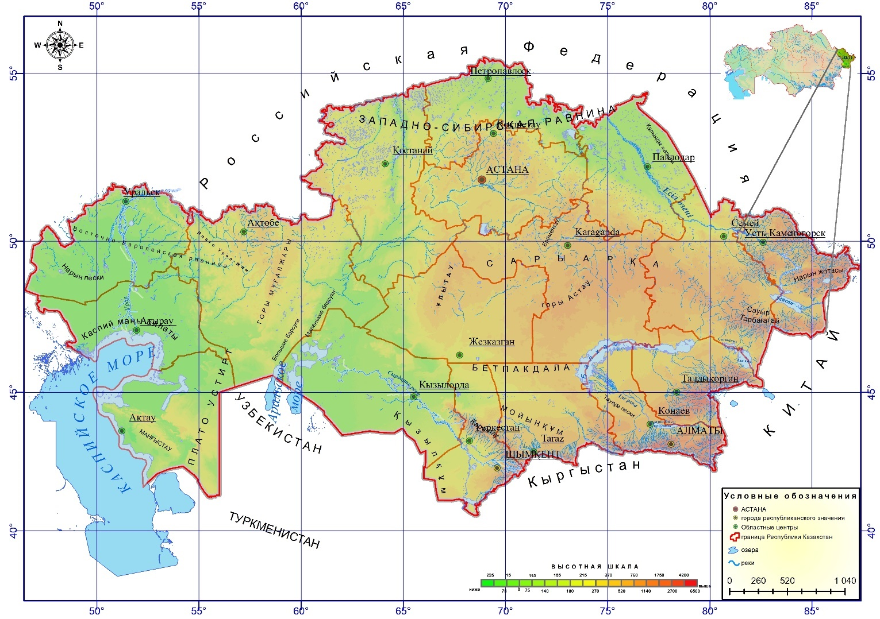

Рисунок 1 – Физико-географическое положение Восточно-Казахстанской области в системе природных зон Республики Казахстан

Представленная карта на рисунке 1, демонстрирует, что Восточно-Казахстанская область относится к числу наиболее физико-географически контрастных регионов страны. В отличие от преимущественно равнинных и аридных территорий центрального и западного Казахстана, ВКО сочетает горные ландшафты, предгорные зоны, речные долины, лесные массивы и сельскохозяйственные равнины. Такая неоднородность непосредственно влияет на характер распределения земельного фонда, уровень продуктивности угодий, подверженность земель эрозии и возможность применения различных технологий мониторинга. С картографической точки зрения данное обстоятельство означает, что информационная база управления земельными ресурсами региона должна строиться не только на административных границах и кадастровых сведениях, но и на природно-территориальных слоях: рельефе, гидрографии, почвенном покрове, растительности, климатических характеристиках и зонах антропогенной нагрузки. Включение таких слоев в геоинформационную базу данных позволяет повысить точность оценки состояния земель, выявить пространственные закономерности деградации и сформировать более обоснованные рекомендации по рациональному использованию территории.
Переход от макроструктурного, общенационального анализа к мезоуровневому региональному исследованию выступает не просто логическим этапом, а важной методологической необходимостью, обусловленной потребностью в более детализированной и дифференцированной оценке факторов землепользования. На уровне страны многие пространственные закономерности носят обобщённый характер, что неизбежно приводит к сглаживанию локальных особенностей и снижению точности аналитических выводов.
В этой связи для формирования объективной и научно обоснованной картины, а также для построения высокоточных (прецизионных) геоинформационных моделей особое значение приобретает анализ структуры земельного фонда на региональном уровне, в частности — в пределах Восточно-Казахстанской области. Данный регион характеризуется значительным разнообразием природно-климатических условий, сложным рельефом, а также специфическими экономико-географическими факторами, включая трансграничное положение, развитую горнодобывающую промышленность и выраженную дифференциацию сельскохозяйственного освоения территории.
Применение регионального подхода позволяет более полно учесть указанные особенности, которые, как правило, нивелируются при агрегировании данных на уровне республики. Это, в свою очередь, обеспечивает более высокую достоверность пространственного анализа и позволяет выявить скрытые закономерности распределения земельных ресурсов. В результате формируется более точная информационная база для принятия управленческих решений и разработки адресных мероприятий по рациональному использованию земель. Кроме того, регионализация анализа способствует повышению эффективности мониторинга и прогнозирования изменений в структуре землепользования.
Представленная ниже диаграмма (рисунок 2) иллюстрирует специфику структуры земельного фонда Восточно-Казахстанской области, наглядно демонстрируя отличия от среднереспубликанских показателей. В частности, фиксируются существенные отклонения по доле отдельных категорий угодий, что свидетельствует о региональной специфике землепользования и различной степени антропогенной трансформации территории.
Комплексный анализ выявленных различий имеет ключевое значение для определения приоритетных направлений мониторинга земель, выделения зон повышенного экологического риска и разработки эффективных стратегий рационального использования территорий. В условиях усиливающейся антропогенной нагрузки и климатических изменений такой подход способствует принятию научно обоснованных управленческих решений и повышению устойчивости региональных систем землепользования.

Рисунок 2 – Диаграмма структуры земель Восточно-Казахстанской области

Диаграмма наглядно демонстрирует, что в Восточно-Казахстанской области преобладают сельскохозяйственные угодья и пастбища, тогда как земли лесного фонда и водные объекты занимают относительно меньшую долю (рисунок 2). Такая структура отражает аграрную специфику региона и одновременно указывает на необходимость особого внимания к вопросам сохранения плодородия почв, предотвращения эрозионных процессов и рационального использования водных ресурсов. В то же время наличие значительных площадей пастбищ открывает потенциал для дальнейшего развития животноводства, при условии внедрения устойчивых практик ведения хозяйства.
Сравнительный анализ региональной структуры землепользования с общенациональной картиной позволяет выявить не только общие закономерности, но и глубокие специфические особенности, продиктованные физико-географическим положением региона. В то время как в целом по Республике Казахстан доля земель сельскохозяйственного назначения достигает доминирующих 80 %, Восточно-Казахстанская область демонстрирует более сложную и диверсифицированную структуру земельного фонда. Здесь аграрные угодья органично сочетаются с существенно более заметной долей лесных массивов и водных объектов, что является прямым следствием уникальных природно-климатических условий.
Наличие таких крупных природных комплексов, как Алтайская горная система и разветвленный бассейн реки Иртыш, обуславливает высокую концентрацию природных ресурсов, нетипичную для засушливых степных зон центрального и южного Казахстана. Этот ландшафтный плюрализм формирует особый пространственный каркас, в рамках которого хозяйственная деятельность должна адаптироваться к естественным границам лесных резерватов и водоохранных зон. Таким образом, анализ распределения земель в ВКО наглядно демонстрирует тесную взаимосвязь между природными константами, интенсивностью антропогенного воздействия и стратегическими приоритетами региональной политики. Подобная дифференциация подчеркивает необходимость разработки персонализированных геоинформационных моделей управления, способных учитывать локальную специфику территории для обеспечения баланса между экономическим развитием и сохранением экологического потенциала области.
Полученные результаты подчёркивают важность комплексного подхода: наряду с поддержкой аграрного сектора необходимо обеспечивать охрану лесных и водных ресурсов, проводить мероприятия по предотвращению деградации земель и учитывать экологические ограничения при планировании хозяйственной деятельности. Всё это формирует основу для разработки сбалансированных стратегий рационального использования земельных ресурсов региона и страны в целом. Дополнительно, внедрение современных цифровых инструментов и геоинформационных систем способствует повышению эффективности управления природными ресурсами и обеспечивает научно обоснованную поддержку принятия решений.
Выводы:
- Земельные ресурсы представляют собой комплексный объект управления, выполняющий экономические, социальные и экологические функции. Их рациональное использование является основой устойчивого развития.
- Классификация земельного фонда РК по целевому назначению должна дополняться классификациями по формам собственности, видам угодий и природным условиям для более точного планирования.
- Международный опыт (ЕС, США, Китай) демонстрирует важность национальных инфраструктур пространственных данных и открытых стандартов для обмена информацией. Казахстан находится на пути создания собственной НИПД, что требует институциональных и технологических усилий.
- Реализация сочетания административноправовых, экономических, экологических и информационных подходов является необходимым условием эффективного управления земельными ресурсами.
- Региональная специфика ВосточноКазахстанской области (разнообразие ландшафтов, преобладание сельхозугодий) определяет приоритеты: сохранение плодородия, предотвращение деградации почв и развитие инфраструктуры геоданных.

1.2 Методологические основы информационного обеспечения управления земельными ресурсами
Информационное обеспечение управления земельными ресурсами представляет собой организованный и непрерывный процесс сбора, обработки, хранения, анализа и предоставления данных для поддержки принятия управленческих решений [24]. В его основе лежит идея создания информационной среды, адекватной сложности объекта управления, которая обеспечивает всестороннюю поддержку принятия научно обоснованных решений на всех иерархических уровнях. В условиях возрастающей антропогенной нагрузки на природные экосистемы, необходимости перехода к устойчивому развитию и прозрачного ведения землепользования роль качественного информационного обеспечения становится критически важной: оно позволяет минимизировать риски, снизить фрагментарность в управлении, повысить прозрачность работы органов власти и своевременно выявлять негативные тенденции, такие как деградация почв, опустынивание или нерациональное использование земель [25].
Эффективное построение системы информационного обеспечения в сфере управления земельными ресурсами должно опираться на совокупность взаимосвязанных методологических принципов, формирующих теоретическую и прикладную основу функционирования данной системы [26-28]. Указанные принципы определяют общие рамки, требования и правила организации работы с данными о земельном фонде, обеспечивая их целостность, достоверность, сопоставимость и актуальность. Их соблюдение позволяет не только повысить качество информационных ресурсов, но и обеспечить их практическую применимость при решении задач территориального планирования, мониторинга и управления землепользованием.
В данном контексте методологические принципы выступают связующим звеном между теоретическими положениями геоинформационного анализа и практикой обработки пространственных данных. Они регламентируют процессы сбора, систематизации, хранения, обновления и интерпретации информации, а также определяют требования к структуре баз данных и используемым аналитическим инструментам. Это особенно важно в условиях возрастающих объёмов геопространственной информации и необходимости её оперативной обработки.
Одним из фундаментальных положений является принцип системности, который предполагает рассмотрение земельных ресурсов и процессов землепользования как сложной, открытой и динамичной системы, включающей множество взаимосвязанных и взаимозависимых компонентов. К таким компонентам относятся природные условия (рельеф, климат, почвы), экономические факторы (структура хозяйственного использования, инвестиционная активность), социальные аспекты (расселение населения, инфраструктура), а также институциональные механизмы регулирования землепользования.
Согласно данному принципу, информационное обеспечение должно адекватно отражать структуру и функционирование этой системы, обеспечивая комплексный сбор, интеграцию и анализ разнородных данных. Важным аспектом является не только накопление информации об отдельных элементах, но и выявление связей между ними, включая пространственные, функциональные и причинно-следственные зависимости. Это позволяет переходить от описательного уровня анализа к более глубокому объяснительному и прогностическому уровню.
Формирование интегрированной информационной модели, основанной на принципе системности, обеспечивает возможность проведения многокритериального анализа, выявления закономерностей трансформации земельных ресурсов и оценки их состояния в динамике. Такая модель служит инструментом для обоснования управленческих решений, направленных на рациональное использование земель и минимизацию негативных последствий антропогенного воздействия.
Только при условии применения комплексного системного подхода становится возможным объективно оценивать последствия принимаемых решений, учитывать многофакторный характер изменений в структуре землепользования и прогнозировать перспективное развитие территорий в долгосрочной перспективе [29]. В этом смысле принцип системности выступает неотъемлемым элементом современной методологии геоинформационного обеспечения и ключевым условием повышения эффективности управления земельными ресурсами.
Не менее важен принцип комплексности, который требует всестороннего учёта всего спектра факторов, влияющих на состояние земельных ресурсов: природных (климат, почвы, рельеф), антропогенных (структура землепользования, демографическая динамика), экономических, социальных и правовых. Игнорирование отдельных аспектов приводит к искажённым результатам анализа и снижает эффективность принимаемых решений.
Принцип объективности и достоверности закрепляет необходимость использования данных, максимально точно отражающих реальное состояние объектов. Это достигается за счёт применения научно обоснованных методов сбора, верификации и обработки информации, включая полевые обследования, дистанционное зондирование, фотограмметрию и статистические процедуры проверки.
Важнейшим элементом методологической базы информационного обеспечения выступает принцип актуальности, устанавливающий необходимость своевременного обновления данных и их предоставления в такие сроки, которые позволяют принимать обоснованные и адекватные управленческие решения. В условиях высокой динамики природных и антропогенных процессов, включая изменение структуры землепользования, урбанизацию, деградацию почв и трансформацию агроландшафтов, использование устаревшей информации существенно снижает достоверность аналитических выводов. Это, в свою очередь, может привести к формированию неэффективных стратегий управления и ошибочным решениям в сфере рационального использования земельных ресурсов. Следовательно, обеспечение регулярного мониторинга и оперативного обновления геопространственных данных является критически важным условием функционирования современной информационной системы.
Не менее значимым является принцип пространственно-временной определённости, согласно которому любые сведения о земельных ресурсах должны обладать точной географической привязкой и сопровождаться указанием временного интервала, к которому они относятся. Пространственная составляющая обеспечивает возможность локализации объектов и процессов на территории, а временная — позволяет учитывать их динамику и эволюцию. Совместное использование этих характеристик открывает возможности для проведения пространственно-временного анализа, выявления закономерностей распределения и изменения земельных ресурсов, а также построения прогностических моделей развития территорий. В рамках геоинформационных систем данный принцип реализуется через использование координатных систем, временных рядов и механизмов версионирования данных.
Особое место в системе методологических принципов занимает принцип доступности и экономической эффективности, который предполагает рациональное соотношение между затратами на создание, внедрение и эксплуатацию информационных систем и получаемыми от их использования результатами. Информационные ресурсы должны быть организованы таким образом, чтобы обеспечивать удобный и дифференцированный доступ для различных категорий пользователей — от государственных органов и научных учреждений до представителей бизнеса и широкой общественности. При этом важным условием является соблюдение баланса между открытостью данных и требованиями их защиты, включая вопросы конфиденциальности и безопасности.
Экономическая эффективность информационного обеспечения проявляется в снижении издержек на принятие решений, повышении точности прогнозирования и оптимизации процессов управления земельными ресурсами. Внедрение современных геоинформационных технологий и цифровых платформ позволяет автоматизировать обработку данных, сократить временные затраты и повысить общую результативность управленческой деятельности. Это также способствует повышению прозрачности и обоснованности управленческих решений, а также улучшению взаимодействия между государственными органами и заинтересованными сторонами. Кроме того, цифровизация процессов управления создает предпосылки для устойчивого развития земельных отношений и повышения инвестиционной привлекательности территорий.
Для наглядного представления совокупности рассмотренных методологических принципов, а также раскрытия их содержания и практического значения, целесообразно систематизировать их в виде обобщающей таблицы, отражающей ключевые характеристики каждого принципа и его роль в системе информационного обеспечения управления земельными ресурсами (Таблица 3).

Таблица 3 – Методологические принципы информационного обеспечения управления земельными ресурсами

Принцип | Суть | Практическое значение
Системность | Рассмотрение земель как взаимосвязанной системы | Обеспечивает целостное понимание взаимозависимостей и предотвращает принятие фрагментарных решений
Комплексность | Учёт природных, антропогенных, экономических, социальных и правовых факторов | Позволяет формировать всесторонние стратегии управления и избегать односторонних решений
Объективность и достоверность | Использование проверенных и верифицированных данных | Повышает доверие к результатам анализа и обеспечивает обоснованность действий
Актуальность и своевременность | Регулярное обновление данных | Снижает риск принятия устаревших сведений
Пространственновременная определённость | Географическая привязка и временная метка данных | Позволяет отслеживать динамику процессов и точно локализовать явления

Приведённая таблица 3 систематизирует ключевые методологические принципы информационного обеспечения и демонстрирует их практическое значение для управления земельными ресурсами. Она показывает, что эффективная система должна сочетать системность и комплексность подходов, обеспечивать достоверность и актуальность информации, учитывать пространственно-временные параметры, а также быть доступной и экономически целесообразной. Такой набор принципов формирует основу для построения устойчивой информационной инфраструктуры, позволяющей интегрировать данные из различных источников и использовать их для принятия сбалансированных управленческих решений.
Качество информационного обеспечения во многом определяется уровнем организации работы с данными и применяемыми механизмами их стандартизации. Наибольшие трудности возникают при интеграции информации из разнородных источников, отличающихся форматами, структурами, системами координат и семантикой. Для решения этих проблем в мировой практике выработан широкий спектр подходов, направленных на обеспечение совместимости и интероперабельности данных.
Методологические принципы информационного обеспечения реализуются не изолированно, а в рамках единого жизненного цикла пространственных данных. Такой цикл отражает последовательность операций, посредством которых первичные сведения о земельных ресурсах преобразуются в аналитическую информацию, пригодную для принятия управленческих решений (рисунок 3). Его применение особенно важно при формировании региональной геоинформационной базы данных, поскольку позволяет обеспечить воспроизводимость обработки, контроль качества и регулярное обновление сведений.

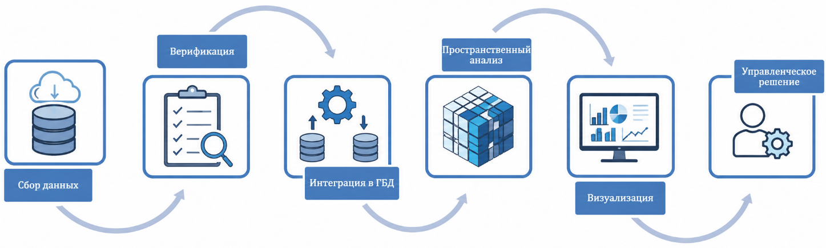

Рисунок 3 – Схема жизненного цикла данных

Предложенный на рисунке 3 жизненный цикл показывает, что информационное обеспечение управления земельными ресурсами не завершается созданием базы данных. Напротив, ГБД должна рассматриваться как динамическая система, в которой данные постоянно уточняются, дополняются и проверяются. Наиболее критичными этапами являются верификация, согласование систем координат, контроль топологической корректности и документирование происхождения данных. Именно эти процедуры обеспечивают доверие к результатам пространственного анализа и позволяют использовать их в государственном земельном контроле, кадастровом учете и стратегическом планировании.
Значительную роль в этом процессе играют международные стандарты, в частности серия ISO 19100, которая устанавливает требования к метаданным, описанию пространственных объектов, моделированию временных характеристик и оценке качества информации. Их применение способствует формированию унифицированных наборов данных, которые легко интегрируются в международные проекты. Не менее важны разработки Open Geospatial Consortium (OGC), включающие спецификации для форматов обмена (GML, GeoJSON), сервисов доступа (WMS, WFS, WCS) и моделей обработки. Эти решения обеспечивают совместимость между системами и позволяют строить сервис-ориентированные архитектуры, где различное программное обеспечение взаимодействует на основе открытых протоколов [30].
Качество пространственных данных является одним из ключевых условий результативности геоинформационного обеспечения. В практике управления земельными ресурсами недостаточно просто иметь цифровые слои кадастровых границ, почв, угодий или спутниковых изображений. Необходимо оценивать их позиционную точность, тематическую достоверность, полноту, логическую согласованность и актуальность. Позиционная точность определяет соответствие координат объектов их реальному положению на местности; тематическая достоверность характеризует правильность отнесения объекта к определенному классу; полнота показывает наличие или отсутствие пропусков в наборе данных; логическая согласованность отражает отсутствие топологических ошибок, пересечений и дублирования; актуальность указывает на соответствие данных современному состоянию территории [31].
Для региональной ГБД Восточно-Казахстанской области особое значение имеет документирование метаданных, включающих источник информации, дату получения, масштаб, систему координат, способ обработки и ограничения использования. Наличие таких метаданных позволяет не только повысить прозрачность информационной системы, но и обеспечить корректное объединение данных из разных ведомств и источников. Следовательно, управление качеством геоданных должно рассматриваться как постоянная процедура, сопровождающая все этапы формирования и эксплуатации геоинформационной базы.
Наряду с международными инициативами активно развиваются национальные и отраслевые стандарты, которые адаптируют глобальные нормы к условиям конкретных стран и сфер деятельности. В Казахстане в настоящее время формируется национальная инфраструктура пространственных данных (НИПД), призванная обеспечить единое информационное пространство для государственных органов, бизнеса и общества.
Интеграция данных предполагает не только техническую унификацию, но и семантическую согласованность. Это означает необходимость сопоставления классификаций земель, систем координат и терминологии. Использование справочников и онтологий позволяет устранить двусмысленность и повысить точность анализа. Особое внимание уделяется также вопросам качества и происхождения данных (provenance): фиксируются источники, время и условия сбора информации, а также методы её обработки, что повышает доверие к результатам анализа и обеспечивает прозрачность в управлении земельными ресурсами.
Геоинформационные системы (ГИС) прошли значительную эволюцию: от инструментов, предназначенных лишь для хранения и визуализации картографической информации, они превратились в полноценные аналитические платформы. Современное развитие ГИС тесно связано с интеграцией технологий искусственного интеллекта (ИИ), что привело к формированию нового научного направления – геопространственного искусственного интеллекта (GeoAI). GeoAI объединяет методы пространственного анализа, машинного и глубокого обучения для обработки больших массивов геоданных, открывая принципиально новые горизонты для науки и практики [32-34].
Сочетание геоинформационных систем (ГИС) и технологий искусственного интеллекта (ИИ) формирует принципиально новый уровень обработки и анализа пространственных данных, обеспечивая переход от традиционных методов интерпретации к автоматизированным и высокоточным цифровым решениям. Одним из ключевых направлений данной интеграции является автоматизация процессов дешифрирования данных дистанционного зондирования Земли (ДЗЗ). Современные алгоритмы компьютерного зрения, основанные на методах машинного обучения и глубоких нейронных сетях, способны с высокой степенью точности распознавать и классифицировать объекты на спутниковых изображениях, включая сельскохозяйственные культуры, лесные массивы, водные объекты, элементы транспортной и городской инфраструктуры.
В отличие от традиционного визуального дешифрирования, требующего значительных временных затрат и участия квалифицированных специалистов, использование GeoAI позволяет существенно ускорить обработку больших массивов данных, минимизировать влияние человеческого фактора и повысить воспроизводимость результатов. Это особенно актуально в условиях постоянного увеличения объёмов спутниковой информации и необходимости её оперативного анализа.
Одним из наиболее значимых направлений применения GeoAI является выявление и мониторинг изменений в структуре землепользования. Сравнительный анализ многовременных космических снимков (time-series analysis) с использованием алгоритмов автоматического обнаружения изменений позволяет фиксировать такие процессы, как вырубка лесных массивов, расширение урбанизированных территорий, трансформация сельскохозяйственных угодий, а также проявления деградации земель, включая эрозию, засоление и опустынивание. Оперативное выявление подобных изменений имеет критическое значение для экологического мониторинга, государственного контроля и разработки эффективных управленческих решений.
Не менее важным направлением является использование методов искусственных нейронных сетей и других инструментов машинного обучения для прогнозирования и моделирования пространственных процессов. Применение таких моделей позволяет учитывать многомерный характер факторов, влияющих на состояние земельных ресурсов, включая природно-климатические условия, антропогенную нагрузку, экономические параметры и институциональные ограничения. В результате формируются прогностические сценарии развития территорий, позволяющие оценить возможные траектории изменений. Это, в свою очередь, повышает обоснованность стратегического планирования и снижает риски принятия неэффективных управленческих решений.
В частности, модели на основе глубокого обучения могут применяться для прогнозирования динамики эрозионных процессов, оценки темпов урбанизации, выявления зон потенциальной деградации земель и моделирования изменений в структуре землепользования. Использование сценарного подхода даёт возможность не только анализировать текущую ситуацию, но и разрабатывать превентивные меры, направленные на снижение негативных последствий и обеспечение устойчивого развития территорий.
Интеграция ГИС и ИИ также способствует созданию интеллектуальных систем поддержки принятия решений (Decision Support Systems), которые обеспечивают комплексный анализ данных, визуализацию результатов и формирование рекомендаций для органов управления. Это существенно повышает обоснованность принимаемых решений и позволяет оптимизировать процессы управления земельными ресурсами на различных уровнях — от локального до регионального и национального.
Для более наглядного представления сущности интеграции геоинформационных систем и искусственного интеллекта в управлении земельными ресурсами целесообразно использовать структурно-логическую схему, представленную на рисунке 4, отражающую основные компоненты данной системы (источники данных, методы обработки, аналитические модули и пользовательский уровень), а также взаимосвязи между ними. Такая схема позволяет визуализировать архитектуру GeoAI-решений и подчеркнуть их комплексный характер в контексте цифровизации управления территориями.



Рисунок 4 – Схема интеграции GIS и AI

Представлена схема интеграции геоинформационных систем (ГИС) и технологий искусственного интеллекта (ИИ), которая отражает полный цикл – от сбора и хранения пространственных данных до их анализа и последующего использования для поддержки управленческих решений (рисунок 4). Данный подход подчёркивает системный характер современного информационного обеспечения, где данные выступают не просто источником информации, а основой для построения аналитических и прогностических моделей.
Такое взаимодействие формирует единый аналитический контур: данные проходят последовательные этапы предобработки, верификации, классификации и моделирования, превращаясь в инструмент научно обоснованного прогнозирования и пространственного планирования. На практике это выражается в создании экспертных систем, которые не только автоматизируют процессы анализа, но и обеспечивают выработку оптимальных управленческих решений в отношении землепользования, размещения инфраструктуры и распределения ресурсов. Важным результатом такого подхода становится возможность оценки сценариев развития территорий и моделирования последствий принимаемых решений ещё до их реализации. Это существенно снижает риски неэффективного использования земель, позволяет учитывать экологические и социальные факторы и способствует достижению целей устойчивого развития. Применение интегрированных систем открывает путь к формированию «умного управления» пространственными ресурсами, где каждый этап — от сбора данных до прогнозирования — становится частью единой цифровой экосистемы.
Особое значение в современной парадигме цифровой трансформации землеустройства приобретает концепция геопространственного искусственного интеллекта (GeoAI), представляющая собой междисциплинарную конвергенцию аналитических мощностей ГИС и передовых методов машинного (ML) и глубокого обучения (DL). В отличие от традиционных методов пространственного анализа, GeoAI обладает способностью эффективно оперировать сверхбольшими массивами гетерогенных данных (Big Data), выявляя скрытые нелинейные закономерности в динамике ландшафтов, которые остаются недоступными для классических статистических подходов.
Реализация потенциала GeoAI в системе мониторинга земельного фонда требует формирования специфической технологической экосистемы, включающей массивы верифицированных данных ДЗЗ высокого разрешения, высокопроизводительные вычислительные платформы и привлечение междисциплинарных команд экспертов в области геоинформатики, математического моделирования и агрономии. Несмотря на существующие институциональные и технические барьеры, связанные с проблемой «черного ящика» сложных алгоритмов и качеством входной информации, стратегические перспективы внедрения GeoAI в практику управления земельными ресурсами Восточно-Казахстанской области являются неоспоримыми.
Интеграция интеллектуальных алгоритмов позволяет осуществить фундаментальный парадигмальный сдвиг в управленческом цикле: переход от реактивных моделей, ориентированных на констатацию уже наступивших негативных изменений (таких как эрозия или критическая деградация), к проактивным стратегиям предиктивного менеджмента. Геопространственный искусственный интеллект обеспечивает возможность заблаговременного прогнозирования и предотвращения потенциальных экологических и экономических рисков на основе анализа многолетних временных рядов вегетационных индексов. Таким образом, использование GeoAI становится ключевым фактором обеспечения экологической устойчивости и повышения инвестиционной привлекательности аграрного сектора региона в условиях климатической неопределенности.
Таким образом, интеграция геоинформационных систем (ГИС) и технологий искусственного интеллекта (ИИ) открывает качественно новые горизонты в сфере управления земельными ресурсами. Данный синергетический подход обеспечивает возможность более точного и детализированного моделирования территориальных процессов, способствует оптимизации использования земельного фонда, а также повышает уровень устойчивости и сбалансированности регионального развития. Применение интеллектуальных алгоритмов в сочетании с пространственным анализом позволяет учитывать сложные взаимосвязи между природными, экономическими и социальными факторами, что особенно актуально в условиях цифровизации и роста требований к эффективному землепользованию.
Реализация указанных методологических принципов осуществляется посредством широкого спектра методов геопространственной обработки данных. К числу наиболее значимых из них относится метод слоевого наложения, который позволяет выявлять зоны совпадения, пересечения или конфликтов признаков при интеграции различных тематических слоёв. Данный подход широко применяется при анализе землепользования, экологическом мониторинге и территориальном планировании.
Не менее важным является буферный анализ, с помощью которого формируются зоны заданного радиуса вокруг пространственных объектов. Этот метод используется для оценки доступности инфраструктуры, анализа влияния объектов на окружающую среду, а также при проектировании зелёных коридоров и санитарно-защитных зон. Буферизация позволяет наглядно представить пространственные ограничения и потенциальные зоны воздействия.
Особое место занимает метод интерполяции, применяемый для прогнозирования значений в незамеренных точках на основе данных ближайших наблюдений. Использование интерполяционных моделей даёт возможность выявлять пространственные закономерности и аномалии, например, в распределении плодородия почв, уровня загрязнения или гидрологических показателей. Это особенно важно при ограниченности полевых измерений и необходимости построения непрерывных поверхностей.
Дополняющим элементом рассматриваемого комплекса является мультикритериальная оценка (multi-criteria evaluation, MCE), которая представляет собой интеграционный инструмент, объединяющий экономические, экологические и социальные факторы. С использованием методов анализа иерархий, взвешивания критериев и нечёткой логики осуществляется построение моделей пригодности земель для различных видов хозяйственной деятельности. Это позволяет принимать обоснованные управленческие решения в условиях многокритериальности и неопределённости.
Таким образом, рассмотренные методы геопространственного анализа выступают важной методической основой для комплексной оценки земельных ресурсов. Их использование позволяет не только выявлять пространственные закономерности и проблемные зоны, но и повышать обоснованность прогнозных расчётов, планировочных решений и мероприятий по рациональному управлению территорией.
Для систематизации указанных методов ниже представлена таблица 4, в которой обобщены их основные характеристики и приведены направления практического применения в задачах управления земельными ресурсами.

Таблица 4 – Основные методы геопространственного анализа

Метод | Описание | Применение
Слоевое наложение | Комбинирование тематических слоёв для выявления перекрытий и взаимосвязей | Определение оптимальных участков для сельского хозяйства или строительства
Буферный анализ | Формирование зон на фиксированном расстоянии вокруг объектов | Расчёт санитарно-защитных зон, оценка транспортной доступности
Интерполяция | Прогнозирование значений в промежуточных точках на основе соседних измерений | Моделирование распределения загрязняющих веществ, плодородия почв
Сетевой анализ | Анализ потоков в графовых структурах и поиск оптимальных путей | Проектирование дорожной и инженерной инфраструктуры
Мультикритериальная оценка | Взвешенное объединение факторов с учётом их значимости | Оценка пригодности земель для различных видов использования, зонирование

Ключевые методы геопространственного анализа, обобщённые в таблице 4, сегодня широко применяются в управлении земельными ресурсами. Их эффективность проявляется не только в решении узкоспециализированных задач, но и в создании интегральных моделей, позволяющих оценивать рациональность землепользования с учётом множества факторов. Примером может служить математико-картографическое моделирование, где различные экологические, социальные, экономические и правовые показатели представляются в виде нормализованных слоёв с весовыми коэффициентами. На основе этих данных формируется итоговая карта, отражающая эффективность использования территорий. Важнейшими этапами здесь являются выбор весов и определение критериев, что требует экспертных знаний и применения методов анализа иерархий, математического программирования и теории решений.
Надёжность подобных моделей во многом зависит от качества исходных данных. Под качеством понимается не только точность и полнота, но и актуальность, согласованность и достоверность. Для обеспечения этих параметров используются метаданные, которые фиксируют источник, способ сбора и характеристики набора данных, а также формальные модели качества, основанные на количественных показателях и семантических критериях. Важным направлением является применение трансформационных процедур, позволяющих привести данные к единой системе координат и форматам, что на практике реализуется через геопорталы и процессы ETL (Extract-Transform-Load), автоматизирующие конвертацию и загрузку информации.
Неотъемлемым условием функционирования современного информационного обеспечения в сфере землеустройства выступает интероперабельность — фундаментальная способность гетерогенных геоинформационных систем и сервисов к бесшовному взаимодействию и эффективному обмену данными без потери их смысловой целостности. В условиях реализации Национальной инфраструктуры пространственных данных (НИПД РК) интероперабельность переходит из разряда технических характеристик в категорию институциональных требований, обеспечивая синергию между ведомственными базами данных и открытыми аналитическими платформами.
Технологическую основу этой среды составляют международные открытые стандарты OGC (WMS, WFS, WCS), развитые программные интерфейсы (API) и специализированные веб-сервисы, которые позволяют трансформировать разрозненные массивы информации в единое сервис-ориентированное пространство (SOA). Особую роль в обеспечении оперативного обмена играют универсальные и облачно-оптимизированные форматы данных, такие как GeoJSON и GML для векторных слоев, а также Cloud Optimized GeoTIFF (COG) для растровых массивов ДЗЗ. Применение COG-технологий является революционным шагом для регионального мониторинга, так как позволяет осуществлять потоковую обработку фрагментов спутниковых снимков без необходимости их полной загрузки на локальный сервер, что критически важно при работе с архивами Sentinel-2 и Landsat.
Методологическая база информационного обеспечения управления земельными ресурсами находится в постоянной эволюции. К перспективным направлениям относятся развитие цифровых двойников территорий, которые в сельском хозяйстве могут использоваться для оптимизации агротехнологий, управления водными ресурсами и прогнозирования урожайности; внедрение технологий интернета вещей, обеспечивающих мониторинг состояния земель с помощью сети датчиков; расширение практики открытых данных и участие граждан в сборе информации через цифровые платформы; интеграция трёхмерных и четырёхмерных моделей, позволяющая более полно описывать пространственно-временную динамику объектов; а также использование облачных вычислений и масштабируемых платформ, предоставляющих доступ к большим массивам данных и мощным вычислительным ресурсам для задач дистанционного зондирования и GeoAI.
Эти тенденции открывают новые возможности для повышения эффективности управления земельными ресурсами, однако их успешная реализация требует не только технологических инноваций, но и развития нормативно-правовой базы, подготовки квалифицированных специалистов и активного международного сотрудничества.
Таким образом, развитие методологической базы информационного обеспечения управления земельными ресурсами должно рассматриваться как непрерывный процесс, объединяющий технологические, организационные и нормативные компоненты. Использование открытых стандартов, облачных сервисов, веб-ГИС, данных дистанционного зондирования и интеллектуальных алгоритмов позволяет перейти от разрозненного хранения информации к формированию единой цифровой среды пространственного анализа.
Для Восточно-Казахстанской области применение таких подходов имеет особое значение, поскольку регион характеризуется сложной природно-территориальной структурой, разнообразием форм землепользования и необходимостью постоянного мониторинга состояния земельных ресурсов. В этих условиях методологически обоснованное информационное обеспечение становится основой для повышения качества кадастрового учёта, выявления деградационных процессов, прогнозирования изменений и разработки научно обоснованных управленческих решений.
Выводы:
- Информационное обеспечение является критически важной функцией управления земельными ресурсами. Оно формирует основу для принятия обоснованных решений и способствует устойчивому развитию.
- Соблюдение методологических принципов – системности, комплексности, достоверности, актуальности, пространственновременной определённости и экономической эффективности – обеспечивает высокое качество информации и её практическую ценность.
- Стандартизация и интеграция данных на основе международных и национальных норм (ISO, OGC) являются ключевыми условиями совместимости и достоверности пространственной информации.
- Современные геоинформационные системы, дополненные технологиями GeoAI, расширяют возможности анализа, моделирования и прогнозирования процессов землепользования. Они позволяют автоматизировать дешифрирование данных ДЗЗ, выявлять изменения и строить предиктивные модели.
- Методы геопространственного анализа – слоёвое наложение, буферный анализ, интерполяция, сетевой анализ, мультикритериальная оценка – предоставляют инструменты для глубокого анализа территорий и комплексного планирования.

1.3 Современные технологии информационного моделирования в управлении земельными ресурсами
Информационное моделирование в управлении земельными ресурсами представляет собой создание цифровых репрезентаций территорий, объектов и процессов. Такие модели выступают динамическими виртуальными двойниками реальности, обеспечивая возможность анализа, прогнозирования и планирования, что минимизирует риски и повышает эффективность принятия решений. Их результативность напрямую определяется качеством и уровнем развития технологий, применяемых для сбора, хранения, обработки и визуализации пространственных и атрибутивных данных.
За последние десятилетия цифровые технологии радикально изменили методы ведения кадастра, землеустройства и территориального планирования. Внедрение геоинформационных систем, дистанционного зондирования Земли, LiDAR-технологий, спутниковой навигации и облачных сервисов открыло возможности интеграции больших данных, автоматизированного анализа и моделирования в реальном времени [35]. Всё это формирует основу для разработки новых инструментов рационального управления земельными ресурсами и пространственного развития территорий.
Особое место занимает геоинформационная система (ГИС), которая является ядром современного информационного моделирования. Она обеспечивает интеграцию, хранение, анализ и визуализацию пространственно-привязанных данных, объединяя в едином контуре разнородные источники информации. Современные ГИС функционируют как программно-аппаратные комплексы, поддерживающие работу с векторными, растровыми и треугольными нерегулярными сетями (TIN), а также обеспечивающие двухмерную и трёхмерную визуализацию [36].
По способу развертывания ГИС подразделяются на настольные, серверные, веб-ориентированные, облачные и мобильные решения. Настольные системы (ArcGIS Desktop, QGIS) предоставляют широкий функционал для пространственного анализа и картографирования. Серверные платформы (ArcGIS Enterprise, GeoServer, MapServer) обеспечивают многопользовательский доступ к данным и сервисам через веб-интерфейсы и API. Веб-ГИС и облачные решения (ArcGIS Online, Google Earth Engine) позволяют размещать и обновлять пространственные данные в сети, обеспечивая оперативный доступ к картам и аналитике. Мобильные приложения (Collector, QField) используются для полевого сбора данных, интегрируя GPS и камеры для фиксации объектов непосредственно на местности.
Архитектура современных геоинформационных систем строится по модульному принципу и включает в себя базы данных, сервер приложений, интерфейсы взаимодействия (API, сервисы OGC), набор аналитических инструментов и пользовательский интерфейс. В последние годы наблюдается устойчивая тенденция перехода к сервисно-ориентированным архитектурам (SOA) и микросервисам, что позволяет предоставлять отдельные функции ГИС в виде специализированных сервисов. Такой подход обеспечивает гибкость интеграции с внешними системами и высокую масштабируемость, что особенно важно при работе с большими массивами пространственных данных и в условиях многопользовательской эксплуатации.
К числу ключевых преимуществ ГИС относятся централизованное хранение и единые стандарты данных, что обеспечивает согласованность и доступность информации; наличие мощного аналитического инструментария, позволяющего выполнять широкий спектр пространственных операций — от геостатистики до моделирования потоков, маршрутов и рельефа; развитые средства визуализации, включая карты, диаграммы и трёхмерные сцены, которые существенно повышают наглядность результатов анализа и облегчают их интерпретацию; а также поддержка коллективной работы и совместного редактирования через серверные и облачные решения. Вместе с тем сохраняются и определённые ограничения: высокая зависимость качества анализа от исходных данных, значительные затраты на приобретение и сопровождение коммерческого программного обеспечения, необходимость подготовки квалифицированного персонала, а также проблемы обеспечения совместимости между различными программными платформами.
Фундаментальной основой информационного моделирования выступает дистанционное зондирование Земли (ДЗЗ), которое предоставляет уникальные данные о состоянии и динамике земной поверхности. Используемые сенсоры различаются по принципам работы и видам получаемой информации, что позволяет комплексно охватывать широкий спектр задач.
Оптические мульти- и гиперспектральные сенсоры (например, Landsat, Sentinel-2, WorldView-3) дают возможность классифицировать землепокров, оценивать состояние растительности с помощью вегетационных индексов (NDVI, EVI), а также мониторить водные ресурсы и процессы урбанизации [37]. Высокое пространственное и спектральное разрешение обеспечивает детализированный анализ объектов и процессов.
Отдельное направление составляет лазерное сканирование (LiDAR), обеспечивающее генерацию облаков точек, которые отражают высотные характеристики поверхности. Такие данные позволяют строить цифровые модели рельефа (ЦМР), цифровые модели поверхностных объектов (ЦМП/ЦММ), оценивать лесной запас, рассчитывать объёмы земляных работ и анализировать микрорельеф. Активные LiDAR-системы устанавливаются на воздушные и наземные носители — самолёты, вертолёты, беспилотники, автомобили, а также на орбитальные платформы, такие как миссия GEDI.
Значительное место в современной системе управления земельными ресурсами занимают беспилотные летательные аппараты (БПЛА, дроны), которые в последние годы стали важным инструментом получения высокоточных геопространственных данных. Оснащённые современными сенсорными системами, включая высокоразрешающие цифровые камеры, мульти- и гиперспектральные датчики, а также LiDAR-сканеры, БПЛА обеспечивают качественно новый уровень детализации и оперативности мониторинга территории. Их применение охватывает широкий спектр задач, включая точное земледелие, кадастровые и землеустроительные работы, инспекцию инженерной и транспортной инфраструктуры, а также создание ортофотопланов и трёхмерных цифровых моделей местности.
В контексте точного земледелия дроны позволяют осуществлять мониторинг состояния посевов, выявлять зоны стрессового состояния растений, оценивать уровень увлажнённости почв и оптимизировать внесение удобрений и средств защиты растений. В кадастровой деятельности использование БПЛА способствует повышению точности определения границ земельных участков и актуализации картографической информации. При этом применение LiDAR-технологий открывает дополнительные возможности для построения высокоточных цифровых моделей рельефа (ЦМР и ЦМП/ЦММ), включая выявление микрорельефа и скрытых форм поверхности, что особенно важно в условиях сложного рельефа.
К числу ключевых преимуществ использования БПЛА относятся сверхвысокая пространственная разрешающая способность (вплоть до сантиметрового уровня), высокая оперативность получения данных, возможность многократных съёмок в короткие промежутки времени, а также гибкость применения в зависимости от поставленных задач. Это делает их незаменимыми при проведении детализированных исследований на локальном уровне и в условиях необходимости быстрого реагирования на изменения состояния земельных ресурсов.
Вместе с тем использование беспилотных технологий сопряжено с рядом ограничений. К ним относятся сравнительно небольшая площадь охвата за один полёт, зависимость от метеорологических условий (скорость ветра, осадки, освещённость), а также наличие нормативно-правовых требований, регулирующих использование воздушного пространства и необходимость получения разрешений на выполнение полётов. Кроме того, значительные объёмы получаемых данных требуют наличия специализированного программного обеспечения и вычислительных ресурсов для их обработки и хранения.
В целях комплексной оценки возможностей дистанционного зондирования Земли (ДЗЗ) в управлении земельными ресурсами целесообразно рассмотреть характеристики основных спутниковых платформ, используемых в данной области (Таблица 5). Спутниковые системы обеспечивают более широкий территориальный охват по сравнению с БПЛА и позволяют проводить регулярный мониторинг на региональном и глобальном уровнях. Ключевыми параметрами, определяющими их применимость, являются пространственное, спектральное и временное разрешение, а также радиометрические характеристики сенсоров.
Сопоставление данных параметров позволяет определить оптимальные источники геопространственной информации в зависимости от решаемых задач — от детального локального анализа до крупномасштабного мониторинга. Например, спутники с высоким пространственным разрешением применяются для картографирования и кадастровых работ, тогда как системы с высокой частотой съёмки эффективны для мониторинга динамических процессов, таких как изменение растительности или деградация земель.

Таблица 5 – Основные спутниковые миссии дистанционного зондирования Земли

Миссия | Тип сенсора | Пространственное разрешение | Время повторного обзора (дней) | Применение
Landsat8/9 | Мультиспектральный + панхроматический | 30 м (VNIR/SWIR), 15 м (п/х) | 16 | Картирование землепокрова, оценка урожайности, мониторинг ресурсов
Sentinel2 | Мультиспектральный | 10–20 м | 5 | Мониторинг растительности, водных объектов, чрезвычайных ситуаций
Sentinel1 | SAR (Сдиапазон) | ~10 м | 6 | Оценка влажности, картирование затоплений, деформаций
WorldView3 | Панчром+мультиспектральный | 0,31 м (п/х), 1,2 м (мульти) | 1 | Высокодетальное картирование, городское планирование

Представленные в таблице 5 спутниковые миссии демонстрируют разнообразие сенсорных технологий, обеспечивающих широкий спектр данных для управления земельными ресурсами. Их совокупное использование позволяет получать как регулярные глобальные наблюдения, так и высокодетализированную информацию для локальных задач, включая мониторинг сельскохозяйственных угодий, состояния экосистем и динамики урбанизации. Однако эффективность применения спутниковых наблюдений напрямую зависит от возможности их точной геопривязки, верификации в полевых условиях и интеграции с другими источниками пространственной информации.
Важнейшую роль в этом контексте играют глобальные навигационные спутниковые системы (GPS, ГЛОНАСС, Galileo, BeiDou), которые обеспечивают высокоточное позиционирование. Применение технологий Real Time Kinematic (RTK) и Network RTK позволяет достигать сантиметрового уровня точности, что имеет ключевое значение для кадастровых съёмок, инженерных изысканий, мониторинга сооружений и управления сельскохозяйственной техникой. Современные полевые инструменты всё чаще интегрируются с мобильными приложениями и ГИС-модулями, что облегчает сбор координатно привязанных данных, дополненных фотографиями, атрибутами и метаданными. Наряду с этим развивается практика краудсорсинга (volunteered geographic information), позволяющая вовлекать население в процессы сбора информации и тем самым повышать полноту и оперативность мониторинга.
Интеграция ГНСС с ГИС создаёт непрерывный поток данных от полевых измерений до аналитических моделей, повышая точность и надёжность кадастровых операций и пространственного анализа. Для хранения и управления возрастающими объёмами таких данных необходимы специализированные системы управления базами данных (СУБД), поддерживающие пространственные типы. Наиболее распространённые решения — PostGIS (расширение PostgreSQL), Oracle Spatial and Graph, SQL Server Spatial, а также NoSQL-платформы с геопространственными индексами (например, MongoDB). Эти системы позволяют выполнять сложные геометрические операции, поддерживают пространственные индексы (R-tree), обеспечивают контроль транзакций и управление доступом.
Значительное развитие получили и облачные платформы (Amazon Web Services, Microsoft Azure, Google Cloud Platform), предлагающие сервисы для хранения, обработки и анализа больших объёмов геоданных, включая специализированные инструменты для работы с данными ДЗЗ и IoT. Использование облаков позволяет масштабировать вычислительные ресурсы, ускорять обработку за счёт параллельных технологий и предоставлять доступ к результатам через API. При этом сохраняется актуальность вопросов безопасности данных, соблюдения требований по локализации и оптимизации затрат.
Важнейшим элементом современной информационной инфраструктуры выступают веб-ГИС и геопорталы, которые обеспечивают доступ к картографическим сервисам и аналитическим функциям через веб-браузеры без необходимости установки специализированного программного обеспечения. Такие решения способствуют повышению прозрачности управления земельными ресурсами, обеспечивают доступ общественности к данным и позволяют предоставлять услуги в формате «одного окна».
Современные веб-платформы, такие как ArcGIS Online, Esri Hub, GeoNode, Carto и Mapbox, формируют новое поколение инструментов управления пространственными данными. Они обеспечивают публикацию карт и аналитических материалов в сети, интеграцию с дашбордами и мобильными приложениями, а также организацию обратной связи с пользователями. Всё это способствует повышению прозрачности управления и вовлечению заинтересованных сторон в процессы принятия решений.
Перспективным направлением развития является переход к микросервисным архитектурам геопорталов, которые взаимодействуют по международным стандартам OGC (WMS, WFS, WMTS) и REST API. Наряду с этим всё большее распространение получают технологии Progressive Web Apps (PWA), позволяющие работать с геоданными в условиях ограниченного или отсутствующего доступа к сети, что особенно важно для полевых исследований. Такие решения обеспечивают не только доступность информации, но и расширяют возможности интеграции с мобильными устройствами, создавая единую экосистему инструментов для специалистов и пользователей. В будущем подобные технологии способны трансформировать геоинформационные сервисы в более открытые и адаптивные платформы, ориентированные на различные категории пользователей — от государственных органов до сельскохозяйственных предприятий и гражданского общества.
Развитие Интернета вещей (IoT) открывает новые возможности для непрерывного мониторинга состояния земель и окружающей среды. Сети беспроводных датчиков (LoRaWAN, NB-IoT), фиксирующих такие параметры, как влажность почв, температура, уровень грунтовых вод или качество воздуха, обеспечивают поступление информации в режиме реального времени. Интеграция этих данных в геоинформационные системы позволяет заблаговременно выявлять угрозы засухи, подтоплений и заболачивания, оптимизировать использование водных ресурсов и организовывать систему предупреждения о критических состояниях инфраструктуры. Более того, потоковые данные с датчиков становятся ценным источником для алгоритмов искусственного интеллекта, что открывает возможности для автоматической калибровки моделей и повышения точности прогнозов. Вместе с тем остаются вызовы, связанные с энергоснабжением сенсоров, безопасностью передачи данных, стандартизацией протоколов и обработкой больших потоков информации. Решение этих проблем во многом определит скорость и масштаб внедрения IoT в практику управления земельными ресурсами.
Не менее значимым направлением является внедрение методов машинного обучения и искусственного интеллекта, которые позволяют автоматизировать процессы пространственного анализа и извлекать новые знания из больших и разнородных массивов данных. Алгоритмы этой группы применяются как для классификации земного покрова, оценки биомассы и сегментации растительных сообществ, так и для прогнозирования урожайности, анализа рисков природных явлений и построения цифровых карт. Их использование существенно повышает уровень аналитики и точность моделей, интегрируя традиционные ГИС-процедуры с передовыми вычислительными подходами. Дополнительно, применение интеллектуальных алгоритмов способствует выявлению скрытых пространственно-временных зависимостей и повышает качество принятия управленческих решений в сфере землепользования.
В таблице 6 приведены краткие характеристики и области применения наиболее распространённых алгоритмов машинного обучения, используемых в географических информационных задачах и современных информационных технологиях.

Таблица 6 – Алгоритмы машинного обучения для обработки данных ДЗЗ

Метод | Краткое описание | Применение
Random Forest | Смешение множества деревьев решений для классификации и регрессии | Классификация землепокрова, оценка биомассы
Support Vector Machine | Алгоритм обучения с учителем, находящий оптимальную разделяющую гиперплоскость | Классификация типов землепользования, детекция водных объектов
Convolutional Neural Networks | Нейронные сети, анализирующие растровые данные и выделяющие признаки | Семантическая сегментация изображений, распознавание объектов
Unsupervised clustering | Алгоритмы (kmeans, DBSCAN), выделяющие естественные кластеры без обучения | Предварительная классификация земельных участков, выделение растительных сообществ
Gradient Boosting (XGBoost, LightGBM) | Ансамблевые методы, последовательно усиливающие слабые модели | Прогнозирование урожайности, оценка риска лесных пожаров

Таблица 6 обобщает наиболее распространённые алгоритмы машинного обучения, применяемые в геоинформационных задачах. Их использование позволяет решать широкий спектр проблем — от классификации землепокрова и оценки биомассы до прогнозирования урожайности и оценки рисков природных явлений. Разнообразие методов обеспечивает гибкость выбора аналитических инструментов в зависимости от типа данных, пространственного разрешения и целей исследования.
Вместе с тем одних алгоритмов недостаточно для решения задач современного масштаба. Обработка многоспектральных и гиперспектральных снимков, многовременных серий наблюдений и потоков IoT-данных требует применения технологий Big Data, таких как Hadoop и Spark. Эти платформы обеспечивают распределённую обработку больших массивов информации, позволяя выполнять параллельные расчёты и анализировать данные в реальном времени. Интеграция алгоритмов машинного обучения с потоковыми системами (Kafka, Spark Streaming) открывает возможности для построения систем раннего предупреждения, мониторинга чрезвычайных ситуаций и оперативного реагирования.
Использование Big Data-технологий в геоинформационном контексте позволяет объединять разнородные массивы данных — от спутниковых снимков до показаний сенсоров — в едином вычислительном пространстве. Это не только ускоряет обработку, но и повышает гибкость аналитических сценариев, делая возможным адаптивное реагирование на изменяющиеся условия. Кроме того, развитие облачных платформ в сочетании с Big Data обеспечивает масштабируемость вычислительных ресурсов, что особенно важно при национальных или трансграничных проектах мониторинга. Подобные подходы формируют основу для перехода к концепции «реального времени» в управлении земельными ресурсами, когда результаты анализа становятся доступными практически мгновенно и могут быть использованы для принятия управленческих решений без существенных задержек.
Наибольшая эффективность достигается при комплексной интеграции различных технологий. Синергетический эффект возникает тогда, когда данные из разных источников — спутниковые снимки, LiDAR-съёмка, беспилотные летательные аппараты, GNSS-измерения и сенсоры IoT — объединяются в единой пространственной базе данных. Алгоритмы искусственного интеллекта и машинного обучения позволяют не только структурировать и анализировать эти массивы, но и формировать прогностические модели, результаты которых визуализируются в веб-ГИС и используются для поддержки управленческих решений [38]. Такая интеграция способствует переходу от разрозненных информационных систем к единому цифровому пространству, где обеспечивается сопоставимость данных, их оперативное обновление и высокая степень автоматизации аналитических процессов.
Пример подобного интегрированного стека технологий представлен на схеме ниже: данные из разнородных источников поступают в общую информационную систему, где проходят предобработку и анализ, после чего используются для построения цифрового двойника территории. Такой цифровой двойник, поддерживаемый алгоритмами искусственного интеллекта, становится инструментом прогнозирования, оптимизации хозяйственных операций и обеспечения устойчивого развития земельных ресурсов. Более того, цифровые двойники могут быть использованы для межотраслевой интеграции — например, при совместном планировании сельскохозяйственной, транспортной и экологической политики, что превращает их в основу новой парадигмы пространственного управления.
На рисунке 5 представлена последовательная интеграция разнородных данных и современных технологий в рамках системы информационного моделирования. Схема иллюстрирует поэтапное объединение источников пространственной информации, инструментов геоинформационного анализа и методов обработки данных, обеспечивающее формирование единой аналитической среды для поддержки принятия управленческих решений, которые в будущем способствуют развитию страны.

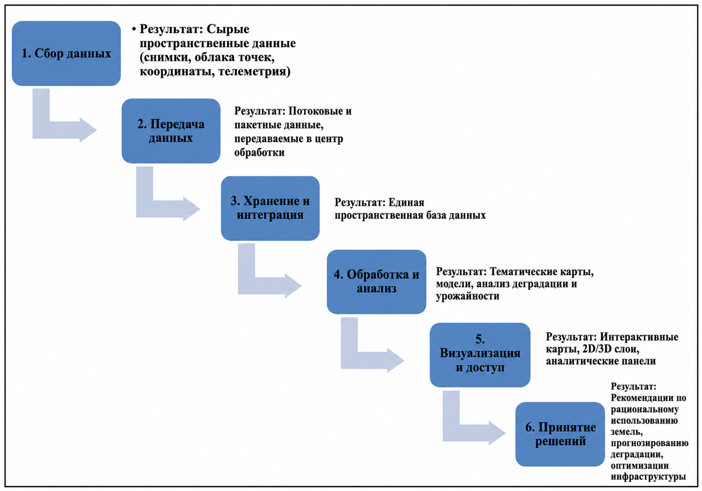

Рисунок 5 – Последовательная интеграция данных и технологий в системе информационного моделирования

Схема, представленная на рисунке 5, наглядно иллюстрирует, что эффективность цифрового двойника обеспечивается только при наличии чётко организованного потока данных: от этапа сбора и передачи информации до её хранения, обработки, визуализации и последующего использования в управленческих процессах. Именно последовательность и согласованность этих этапов позволяют превратить разрозненные массивы данных в целостную систему поддержки принятия решений.
Функционирование такой сложной системы немыслимо без выбора адекватных форматов хранения данных. Разнообразие источников информации предполагает работу с гетерогенными наборами, а значит, необходимо учитывать достоинства и ограничения различных форматов. От правильности этого выбора зависит не только производительность системы, но и степень совместимости данных при их интеграции [39].
На международном уровне наибольшее распространение получили форматы Shapefile, GeoJSON, GeoPackage (GPKG) и Cloud Optimized GeoTIFF (COG), которые описаны в работах Open Geospatial Consortium и широко применяются в практической геоинформатике [40-42]. Формат Shapefile, несмотря на ограничения по размеру и структуре, остаётся наиболее популярным за счёт поддержки во всех современных ГИС. GeoJSON удобен для веб-приложений и интеграции с сервисами обмена пространственными данными, однако имеет ограничения для больших массивов и не поддерживает полноценную топологию. Современный стандарт GeoPackage, разработанный OGC, позволяет хранить в одном файле как векторные, так и растровые данные, обеспечивая пространственные индексы, но его поддержка в программных продуктах пока не является универсальной. Для работы с растровыми данными в облачной среде активно применяется формат Cloud Optimized GeoTIFF, который обеспечивает частичное чтение файлов и высокую скорость обработки, хотя требует специализированной поддержки со стороны клиентских приложений. Для научных и климатических исследований применяются многомерные форматы HDF5 и NetCDF, позволяющие хранить сложные массивы данных, но отличающиеся высокой сложностью в освоении и ограниченной совместимостью с традиционными ГИС-пакетами [43].
Выбор формата определяется конкретными задачами: необходимостью интеграции в веб-среду, хранением больших массивов, поддержкой метаданных и совместимостью с аналитическими инструментами. В условиях цифровизации управления земельными ресурсами предпочтение отдаётся открытым стандартам, поскольку именно они обеспечивают интероперабельность и эффективный обмен данными между системами.
Современные технологии информационного моделирования представляют собой широкий спектр инструментов, обеспечивающих интеграцию, обработку и анализ пространственных данных. Ключевыми среди них являются геоинформационные системы (ГИС), дистанционное зондирование Земли (оптические и радиолокационные сенсоры), технологии лазерного сканирования (LiDAR), беспилотные летательные аппараты (БПЛА), глобальные навигационные спутниковые системы (ГНСС), специализированные пространственные СУБД, веб-ГИС и облачные сервисы, а также решения на основе интернета вещей (IoT) и искусственного интеллекта (машинное обучение, глубокие нейросети). Каждая из этих технологий выполняет собственную роль в формировании цифровой инфраструктуры управления земельными ресурсами, а их совместное использование создаёт условия для построения цифровых двойников территорий и перехода к проактивному управлению [44].
Мировая практика демонстрирует, что использование этих технологий стало основой национальных инфраструктур пространственных данных (NSDI) и государственных кадастровых систем. В странах ЕС и США широко внедрены облачные геопорталы, автоматизированные системы мониторинга сельского хозяйства и экосистем, активно развиваются сервисы на базе Big Data и GeoAI. Китай сделал акцент на интеграции ГИС с космическими и навигационными системами, применяя IoT-датчики для сельскохозяйственного производства и урбанистического планирования.
В Казахстане также наблюдается поступательное развитие в этом направлении. В последние годы активно внедряются ГИС-платформы для кадастрового учёта и мониторинга земель, создаются геопорталы для обеспечения доступа к пространственным данным, используются спутниковые снимки Sentinel и Landsat для анализа динамики землепользования. Развивается практика применения БПЛА в точном земледелии и кадастровых работах, а также формируется инфраструктура пространственных баз данных на базе PostgreSQL/PostGIS. В перспективе ключевыми задачами для Казахстана остаются масштабное внедрение цифровых двойников территорий, развитие технологий IoT для аграрного мониторинга, а также интеграция алгоритмов машинного обучения и искусственного интеллекта для прогнозирования урожайности и оценки рисков деградации земель.
Завершая обзор современных технологий информационного моделирования, следует отметить, что их внедрение требует четкой методологии оценки экономической эффективности.
Методическая логика оценки эффективности внедрения геоинформационных технологий в настоящем исследовании опирается на подход анализа затрат и выгод, применяемый при оценке экологических, технологических и управленческих решений. В экологической экономике подобный подход используется для сопоставления затрат на внедрение мероприятий с ожидаемыми выгодами, включая сокращение трудозатрат, предотвращение ущерба, снижение расходов на восстановление природных ресурсов и повышение эффективности управленческих процессов. В международной практике для таких оценок применяются методы cost-benefit analysis, avoided cost и restoration cost, позволяющие выразить экологические и организационные эффекты в стоимостной форме.
В контексте настоящего исследования указанный подход адаптирован к задачам геоинформационного мониторинга земельных ресурсов. В качестве ключевых расчетных показателей использованы: показатель технологической эффективности, отражающий экономию трудовых и временных затрат при переходе от традиционного мониторинга к автоматизированной обработке данных, и показатель предотвращенного ущерба, характеризующий потенциальную экономическую выгоду от раннего выявления деградационных процессов. Такой подход соответствует современной логике устойчивого управления земельными ресурсами, согласно которой своевременное выявление негативных изменений и проведение превентивных мероприятий являются более рациональными по сравнению с ликвидацией последствий критического ухудшения состояния земель.
Следует отметить, что в рамках диссертационного исследования данные показатели рассматриваются не как окончательная финансовая смета, а как инструмент предварительной экономико-математической оценки эффективности внедрения геоинформационных технологий. Их применение позволяет показать, каким образом автоматизация обработки пространственных данных, сокращение времени мониторинга и раннее выявление проблемных участков могут быть выражены в количественных показателях.
В настоящей работе экономико-математическая оценка рассматривается не как сметный расчет фактически понесенного ущерба, а как расчетный сценарий, сформированный с использованием программ геоинформационного обеспечения, прогнозно-аналитических инструментов и результатов NDVI-мониторинга. Это позволяет оценить прикладную значимость разработанного аналитического модуля как инструмента поддержки управленческих решений в сфере рационального землепользования.
- Показатель технологической эффективности (E_{tech}), определяющий экономию трудозатрат за счет автоматизации процессов обработки данных, считают по формуле (1). Данный показатель позволяет количественно оценить влияние внедрения цифровых и геоинформационных технологий на сокращение времени выполнения операций и повышение производительности труда. Кроме того, его использование обеспечивает сопоставимость результатов при анализе различных сценариев внедрения информационных систем.
Показатель рассчитывался по формуле:

E_{tech} = (T_{cnv} - T_{auto}) *C_{h}* N (1)

где, T_{cnv} – время, затрачиваемое на мониторинг территории традиционными методами (час/район);
T_{aut} – время автоматизированной обработки данных с помощью разработанного программного модуля (час/район);
C_{h} – средняя стоимость нормо-часа специалиста земельных отношений;
N – периодичность проведения мониторинговых циклов в течение года.
Значения T_{cnv} и T_{aut} определяются на основе сопоставления продолжительности выполнения одинаковых операций традиционным способом и с использованием разработанного программно-аналитического модуля. Показатель C_{h} отражает стоимость одного нормо-часа работы специалиста, а N задает количество циклов мониторинга в течение года, что позволяет перевести временную экономию в годовой стоимостной эффект.
После представленной формулы (1) выполняется интерпретация полученных значений показателя технологической эффективности, позволяющая определить степень экономии трудовых ресурсов и финансовых затрат при переходе от традиционных методов к автоматизированным. Чем выше значение E_{tech}, тем более выражен эффект от внедрения цифровых технологий, что свидетельствует о целесообразности их использования в системе мониторинга земельных ресурсов. Таким образом, данный показатель служит важным инструментом для обоснования управленческих решений и оценки эффективности внедрения геоинформационных систем.
- Показатель предотвращенного ущерба (D_{prev}), характеризующий экономическую выгоду от раннего обнаружения негативных процессов деградации земель считается по формуле (2).
Показатель рассчитывался по формуле:

D_{prev} = $\sum_{i=1}^{n}{\left(S_{i}*\left(R_{rec}-R_{prev}\right)\right)}$ (2)

где, $S_{i}$– площадь выявленного участка деградации (пастбища/пашни);
$R_{rec}$ – удельная стоимость полной рекультивации деградированных земель при их критическом состоянии;
$R_{prev}$– удельная стоимость превентивных агромелиоративных мероприятий, проводимых на ранних стадиях выявления проблемы.
В данной формуле S_{i} определяется по результатам пространственного анализа данных дистанционного зондирования в границах кадастровых участков. К проблемным зонам относятся территории, где выявлено устойчивое снижение значений NDVI, сокращение площади продуктивного растительного покрова или достижение пороговых значений, указывающих на риск деградации. Таким образом, площадь S_{i} формируется не произвольно, а на основе результатов геоинформационного анализа и работы программно-аналитического модуля.
Показатели R_{rec} и R_{prev} используются как расчетные удельные стоимостные параметры. R_{rec} отражает потенциальные затраты на полную рекультивацию земель при развитии деградационного процесса до критического состояния, тогда как R_{prev} характеризует затраты на превентивные агромелиоративные мероприятия, выполняемые на ранних стадиях выявления проблемы. Разность (R_{rec} - R_{prev}) показывает потенциальную экономию средств при своевременном обнаружении деградации и переходе от восстановительных мероприятий к профилактическим.
Следовательно, показатель Dprev в настоящем исследовании рассматривается как расчётный показатель потенциального предотвращённого ущерба, сформированный на основе прогнозно-аналитической оценки и результатов геоинформационного мониторинга. Его использование позволяет оценить экономическую значимость раннего выявления деградационных процессов с помощью программ геоинформационного обеспечения и аналитического модуля.
В совокупности показатели Etech и Dprev позволяют перевести технологические преимущества создаваемой геоинформационной базы данных в конкретные стоимостные и управленческие категории. Это даёт возможность обосновать целесообразность цифровизации земельного кадастра не только с технической, но и с экономико-организационной точки зрения. Применение таких показателей формирует методическую основу для оценки эффективности внедрения ГИС-технологий в систему управления земельными ресурсами и создаёт научный задел для практической апробации разработанной модели в последующих разделах исследования. Их комплексное применение позволяет объединять данные дистанционного зондирования, кадастровую информацию, результаты пространственного анализа и экономико-математические показатели в единую систему поддержки принятия решений. Это обеспечивает переход от традиционного описательного подхода к более точной, динамичной и научно обоснованной модели управления земельным фондом.
Рассмотренные в данном подразделе технологические и методические основы создают предпосылки для дальнейшего анализа состояния системы управления земельными ресурсами Восточно-Казахстанской области. В следующем разделе особое внимание уделяется характеристике существующей системы землепользования региона, выявлению её проблем и оценке возможностей применения геоинформационных технологий и данных дистанционного зондирования для повышения эффективности управления земельными ресурсами.

Выводы по первому разделу:
- Современное информационное моделирование в управлении земельными ресурсами основывается на комплексном использовании технологий: ГИС, ДЗЗ, LiDAR, БПЛА, GNSS, пространственных СУБД, веб-ГИС, IoT, ИИ и Big Data.
- Развитие дистанционного зондирования, лазерного сканирования и беспилотных технологий обеспечивает получение высокоточных, многоспектральных и многовременных данных для мониторинга и моделирования на различных масштабных уровнях — от локальных участков до региональных и глобальных систем.
- Информационные системы должны поддерживать высокие требования к точности, совместимости и актуальности данных; стандартизация (ISO, OGC) и использование открытых форматов данных обеспечивают интероперабельность, интеграцию различных источников информации и эффективный обмен данными между ведомствами и уровнями управления.
- Применение методов машинного обучения и технологий Big Data позволяет автоматизировать обработку огромных массивов пространственной информации, выявлять скрытые закономерности и формировать предиктивные модели, что существенно повышает качество анализа и эффективность управления земельными ресурсами.

2 АНАЛИЗ СОСТОЯНИЯ СИСТЕМЫ УПРАВЛЕНИЯ ЗЕМЕЛЬНЫМИ РЕСУРСАМИ В ВОСТОЧНО-КАЗАХСТАНСКОЙ ОБЛАСТИ

2.1 Характеристика существующей системы управления земельными ресурсами в Восточно-Казахстанской области
Восточно-Казахстанская область (ВКО) занимает стратегическое положение в структуре природно-ресурсного и социально-экономического потенциала Республики Казахстан. Она отличается значительным разнообразием ландшафтов, богатым минерально-сырьевым комплексом, высоким аграрным потенциалом и сложной системой землепользования, обусловленной как природными факторами, так и историей хозяйственного освоения региона [45].
Восточно-Казахстанская область характеризуется высоким ландшафтным разнообразием, которое оказывает прямое влияние на специфику землепользования и хозяйственного освоения территории. На востоке преобладают горные хребты Алтая, отличающиеся выраженной расчленённостью рельефа, высокой увлажнённостью и наличием таёжных экосистем. Южные районы представлены горными системами Саур и Тарбагатай, где преобладают сухие степные и горно-степные угодья. Север и запад региона занимают равнинные территории, благоприятные для земледелия и животноводства.
Особое значение имеют речные системы — прежде всего Иртыш, Ульба и Бухтарма. Их пойменные территории традиционно используются для ведения растениеводства, поскольку обладают наиболее плодородными почвами и обеспечены влагой. Высокогорные районы служат пастбищами и сенокосами, играющими важную роль в животноводстве.
Наряду с этим, природно-ресурсный потенциал области определяется крупными лесными массивами и значительными запасами минерального сырья. Леса Алтая выполняют важные средообразующие функции, регулируя водный баланс и предотвращая эрозию почв.
Минерально-сырьевой комплекс включает месторождения золота, меди, урана, полиметаллов, что обусловило развитие горнодобывающей промышленности и формирование крупных промышленных центров. Такое сочетание природных богатств предопределило многоотраслевую специализацию хозяйства региона и значительную нагрузку на земельные ресурсы [46].
Исторически хозяйственное освоение Восточного Казахстана проходило неравномерно: наиболее активно развивались районы с благоприятными условиями для земледелия и транспортной доступностью, в то время как высокогорные территории осваивались преимущественно как пастбищные и лесные угодья. Современная структура землепользования отражает это наследие, сочетая высокопродуктивные пахотные земли в долине Иртыша с обширными пастбищами и сенокосами в горных и предгорных районах [47].
Природно-территориальная неоднородность Восточно-Казахстанской области оказывает существенное влияние на характер распределения земельных ресурсов. В пределах региона сочетаются горные, предгорные, равнинные, лесные, водные и сельскохозяйственные территории, каждая из которых имеет собственные особенности использования и ограничения. Поэтому при оценке состояния земельного фонда необходимо учитывать не только административные границы, но и физико-географические факторы, определяющие продуктивность, устойчивость и хозяйственную пригодность земель.
Особое значение для управления земельными ресурсами имеет пространственная дифференциация природных условий. В горных и предгорных районах важными факторами являются крутизна склонов, эрозионная опасность, высотная поясность и особенности водного стока. В равнинных территориях на первый план выходят вопросы сельскохозяйственного освоения, сохранения плодородия почв, рационального использования пашни и пастбищ. Такое различие природных условий требует применения дифференцированного подхода к мониторингу земель, при котором каждая территория рассматривается с учётом её ландшафтной структуры и хозяйственной функции.
В данном контексте геоинформационные технологии позволяют перейти от общего описания природных условий к их пространственному анализу. Использование цифровых карт, данных дистанционного зондирования и тематических слоёв создаёт возможность комплексно оценивать территорию, выявлять закономерности размещения земельных ресурсов и определять участки, требующие повышенного внимания. Это особенно важно для Восточно-Казахстанской области, где сложное сочетание природных и хозяйственных факторов требует постоянного обновления пространственной информации и её интеграции в единую геоинформационную базу данных.
С помощью современных геоинформационных технологий была составлена физическая карта Восточно-Казахстанской области (рисунок 6), которая позволяет комплексно отразить её природные особенности. Данный картографический материал не только иллюстрирует рельеф и гидрографическую сеть, но и служит основой для анализа пространственных закономерностей землепользования. Интеграция картографических данных в геоинформационную базу обеспечивает возможность дальнейшего сопоставления природных условий с социально-экономическими показателями, что особенно важно для выработки стратегий рационального управления земельными ресурсами.
Такой подход позволяет не только визуализировать природные особенности региона, но и использовать их как аналитическую основу для оценки пригодности земель, выявления ограничений и определения приоритетных направлений землепользования.
В дальнейшем физическая карта может быть сопоставлена с кадастровыми, статистическими и дистанционными данными, что усиливает её значение как элемента формируемой геоинформационной базы данных Восточно-Казахстанской области.

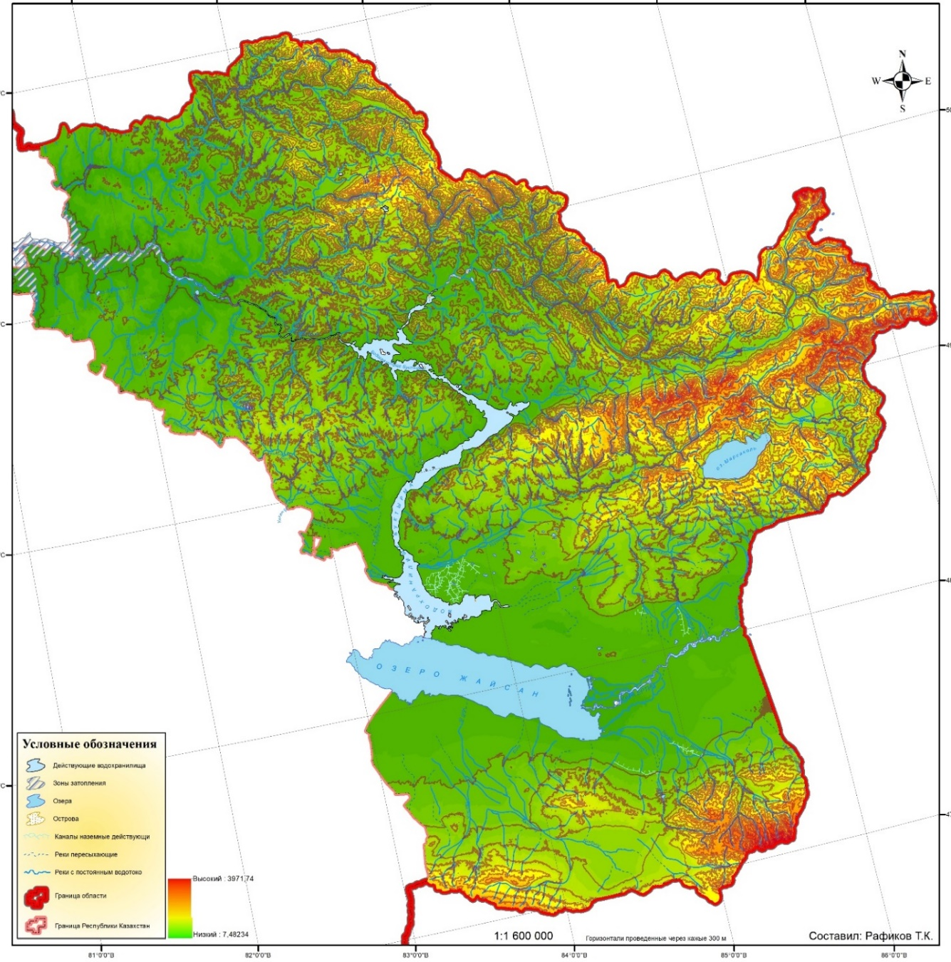

Рисунок 6 – Физическая карта Восточно-Казахстанской области

Современный анализ физико-географического строения Восточно-Казахстанской области, представленный на рисунке 6, осуществляется с использованием не только традиционных картографических материалов, но и цифровых данных дистанционного зондирования Земли. Важнейшим источником информации выступает цифровая модель рельефа (ЦМР), созданная на базе данных международной миссии SRTM. Эти данные обеспечивают высокую пространственную детализацию и позволяют с высокой точностью отразить вертикальную и горизонтальную расчленённость территории. На их основе возможно выявлять закономерности распределения высот, моделировать уклоны и экспозицию склонов, что имеет принципиальное значение при оценке пригодности земель под сельскохозяйственное использование, инженерное строительство или охрану природных экосистем.
Результаты анализа ЦМР демонстрируют, что восточные районы области (горный Алтай) отличаются резко выраженным горным рельефом, где высоты превышают 3000 метров над уровнем моря. Здесь формируется густая гидрографическая сеть, включающая многочисленные реки и горные озёра, которая обеспечивает водными ресурсами как природные экосистемы, так и хозяйственную деятельность. Южные районы (горы Саур и Тарбагатай) характеризуются менее суровым горно-степным рельефом, что создало условия для традиционного развития пастбищного животноводства. Северные и западные части региона, напротив, представлены равнинными и предгорными территориями, наиболее благоприятными для земледелия, размещения населённых пунктов и транспортной инфраструктуры [48].
Помимо SRTM, активно используются данные других спутниковых миссий, включая ASTER GDEM и Sentinel-1/2 DEM, которые позволяют уточнять морфометрические характеристики рельефа. С их помощью производится оценка таких показателей, как крутизна склонов, индекс топографической влажности, степень расчленённости территории и потенциальные зоны эрозии. На основе этих параметров выявляются участки, подверженные деградационным процессам — водной и ветровой эрозии, засолению или заболачиванию [49-51].
Применение цифровых моделей рельефа также позволяет решать задачи более широкого спектра: проводить районирование территории, моделировать гидрологические процессы, оценивать потенциальные угрозы оползней и селевых явлений. В условиях Восточно-Казахстанской области, где природные контрасты чрезвычайно высоки, использование геоинформационных технологий становится основой для разработки сценариев рационального природопользования и предупреждения рисков деградации земель.
Таким образом, использование цифровых моделей рельефа (SRTM, ASTER GDEM, Sentinel DEM) в сочетании с другими источниками данных дистанционного зондирования позволило сформировать детализированное представление о природных условиях Восточно-Казахстанской области. Рельеф, климатические особенности и гидрографическая сеть определяют структуру пространственного распределения земельных угодий и во многом предопределяют их ценность для сельского хозяйства, лесного хозяйства, энергетики и рекреационного использования.
На основе данных официальной статистики была создана геоинформационная база, включающая показатели по районам области за 2015, 2020 и 2024 годы. Использование ГИС-технологий позволило отразить не только административное деление территории, но и пространственные различия в объёмах сельскохозяйственного производства. На основе полученных данных была составлена экономико-географическая карта Восточно-Казахстанской области, представленная на рисунке 7.

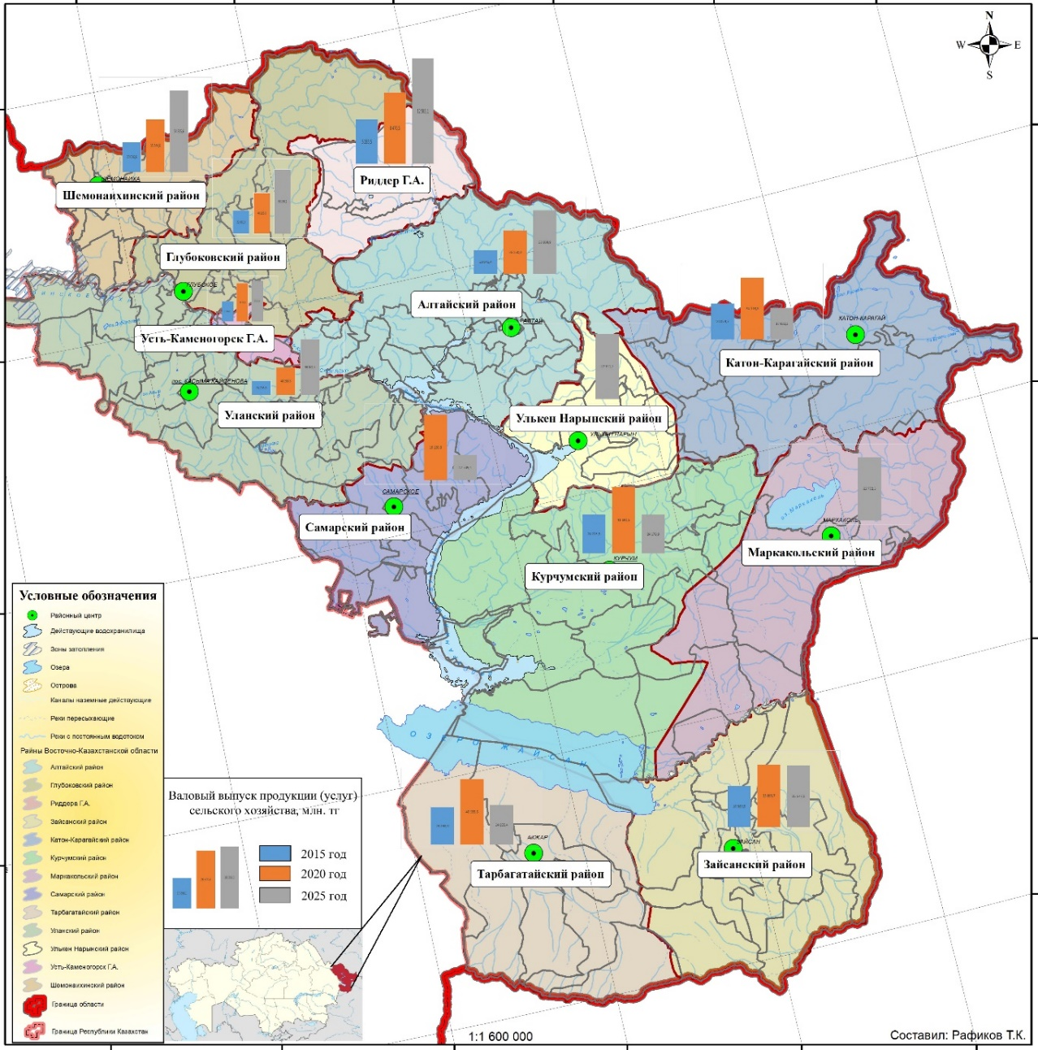

Рисунок 7 – Экономико-географическая карта Восточно-Казахстанской области

Представленная карта на рисунке 7 наглядно демонстрирует территориальные различия в развитии аграрного производства. Хорошо прослеживается динамика: в ряде районов наблюдается устойчивый рост выпуска продукции (например, Тарбагатайский, Уланский и Глубоковский районы), тогда как в других фиксируются колебания или тенденции к снижению. Визуализация данных в форме столбчатых диаграмм позволяет сравнить не только текущее состояние, но и выявить долгосрочные тенденции за последние годы.
Таким образом, экономико-географическая карта служит важным инструментом анализа, позволяя сочетать пространственные и статистические данные. Она подтверждает, что сельское хозяйство остаётся ключевым фактором региональной экономики Восточно-Казахстанской области, а уровень его развития зависит как от природных условий, так и от социально-экономической политики в районах.
Природно-ресурсный потенциал Восточно-Казахстанской области формирует основу для социально-экономического развития региона и является одним из важнейших факторов рационального землепользования. Восточно-Казахстанская область отличается высоким уровнем ландшафтного разнообразия, наличием богатой минерально-сырьевой базы, значительными лесными массивами, водными ресурсами и большими площадями сельскохозяйственных угодий. В совокупности эти характеристики определяют стратегическую роль региона в аграрном и промышленном секторах страны.
Согласно официальным статистическим данным Комитета по управлению земельными ресурсами Министерства сельского хозяйства Республики Казахстан, а также материалам государственного земельного кадастра, на 2023–2024 годы в области наблюдается устойчивое соотношение категорий земель. Большая часть земельного фонда приходится на сельскохозяйственные угодья, в том числе пашню, сенокосы и пастбища, что определяет аграрную специализацию региона. Важным компонентом остаются земли лесного фонда, играющие ключевую роль в поддержании экологического равновесия, а также земли водного фонда, представленные реками, озёрами и водохранилищами, которые обеспечивают оросительное земледелие и гидроэнергетику.
Особое значение имеет также наличие земель промышленного и иного несельскохозяйственного назначения, используемых под объекты горнодобывающей и энергетической отрасли, что отражает промышленный профиль Восточно-Казахстанской области. В последние годы наблюдается тенденция к увеличению площадей земель особо охраняемых природных территорий, что связано с реализацией экологической политики и развитием природоохранных мероприятий.
Таким образом, анализ природно-ресурсного потенциала Восточно-Казахстанской области позволяет сделать вывод о высокой многофункциональности земельного фонда, включающего аграрные, промышленные, лесные, водные и природоохранные территории. Эти особенности создают предпосылки для комплексного использования земельных ресурсов, сбалансированного сочетания хозяйственной деятельности и сохранения природной среды.

Таблица 7 – Природно-ресурсный потенциал Восточно-Казахстанской области (по данным 2023–2024 гг.) [52]

Категория земель | 2023 год, тыс. га | 2024 год, тыс. га
Земли сельскохозяйственного назначения | 7 294,1 | 7 320,4
Земли населённых пунктов | 349,0 | 355,0
Земли промышленности, транспорта, связи и иного несельскохозяйственного назначения | 105,2 | 107,5
Земли особо охраняемых природных территорий, оздоровительного и рекреационного назначения | 82,4 | 85,0
Земли лесного фонда | 1 733,5 | 1 742,0
Земли водного фонда | 322,0 | 324,1
Земли запаса | 900,0 | 851,9
Итого земельный фонд | 9 785,9 | 9 785,9

Анализ данных таблицы 7 позволяет выявить ряд важных тенденций в структуре земельного фонда Восточно-Казахстанской области за 2023–2024 годы. Прежде всего, наблюдается незначительный рост площадей земель сельскохозяйственного назначения – с 7 294,1 тыс. га в 2023 г. до 7 320,4 тыс. га в 2024 г. Это указывает на сохранение ведущей роли сельского хозяйства в региональной экономике и на постепенное вовлечение дополнительных территорий в хозяйственный оборот.
Земли населённых пунктов также увеличились с 349,0 тыс. га до 355,0 тыс. га, что связано с расширением границ городов и посёлков, ростом жилищного строительства и развитием социальной инфраструктуры. Подобная динамика отражает процессы урбанизации и миграции населения из сельских районов в административные центры области [53].
Площади земель промышленности, транспорта и связи возросли с 105,2 тыс. га до 107,5 тыс. га, что объясняется развитием горнодобывающей промышленности, энергетических объектов, также транспортной инфраструктуры. Это подтверждает сам многопрофильный характер землепользования региона, где промышленный сектор имеет устойчивое значение. Данный процесс отражает государственную политику по усилению экологической безопасности и сохранению биоразнообразия региона, особенно с учётом уникальных природных комплексов Алтая и Тарбагатая.
В то же время фиксируется сокращение земель запаса – с 900,0 тыс. га до 851,9 тыс. га. Это свидетельствует о постепенном вовлечении данных территорий в различные виды хозяйственной деятельности, включая сельское хозяйство и строительство [54]. При этом площади лесного фонда и водного фонда остаются относительно стабильными, демонстрируя лишь незначительный прирост.
В динамике 2023–2024 годов отчётливо прослеживаются процессы расширения сельскохозяйственных и урбанизированных земель при одновременном увеличении площадей природоохранных территорий и сокращении земель запаса [55]. Такая трансформация структуры земельного фонда свидетельствует о сложном характере современного землепользования, где взаимодействуют разнонаправленные тенденции: с одной стороны, усиливаются процессы хозяйственного освоения, а с другой — возрастает внимание к задачам экологической безопасности и сохранения природных экосистем. Подобные изменения подчёркивают необходимость комплексного и сбалансированного подхода к управлению земельными ресурсами Восточно-Казахстанской области, основанного на поиске компромисса между экономическими интересами и экологическими приоритетами, а также на интеграции принципов устойчивого развития в практику территориального планирования [56].
Помимо природных и ресурсных характеристик, определяющих специфику землепользования региона, особое значение приобретает организация системы управления земельными ресурсами. Именно институциональная среда, её правовое и технологическое обеспечение в значительной степени определяют эффективность использования земельного фонда, а также способность территории адаптироваться к вызовам, связанным с деградацией почв, урбанизацией и нарастающей промышленной нагрузкой.
Система управления земельными ресурсами Восточно-Казахстанской области функционирует на основе законодательной базы Республики Казахстан, включающей Земельный кодекс, Экологический кодекс и Закон «О геодезии, картографии и пространственных данных». Административное регулирование осуществляется акиматом области, территориальными подразделениями Комитета по управлению земельными ресурсами и специализированными организациями [57-60]. Для обеспечения учёта и анализа используются современные инструменты — автоматизированная информационная система государственного земельного кадастра (АИС ГЗК), а также базы данных градостроительного кадастра и лесного фонда. Вместе они формируют основу для накопления, хранения и обработки пространственной информации, необходимой для обоснованного принятия решений в сфере землепользования и охраны земельных ресурсов. Далее представлена схема управления земельными ресурсами ВКО на рисунке 8. При этом эффективность данной системы во многом зависит от степени интеграции указанных информационных ресурсов и их регулярного обновления в единой геоинформационной среде.
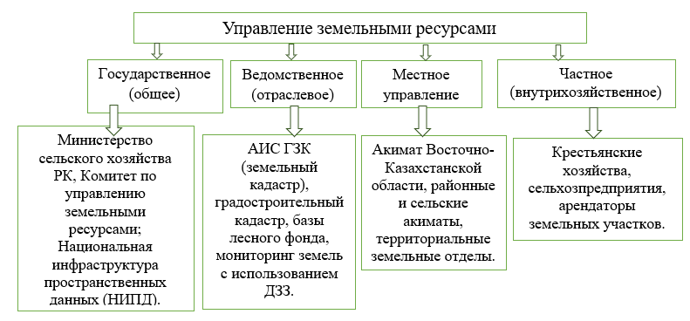

Рисунок 8 – Схема системы управления земельными ресурсами Восточно-Казахстанской области

Схема уровней управления земельными ресурсами в Восточно-Казахстанской области (рисунок 8) наглядно демонстрирует многоуровневую систему регулирования, включающую государственный, ведомственный, местный и частный уровни. Подобная структура позволяет чётко разграничить полномочия между различными субъектами, обеспечивая баланс между централизованным контролем и децентрализованным использованием земельных ресурсов. Такое распределение функций является важным условием для достижения устойчивого и рационального землепользования, поскольку позволяет учитывать как стратегические государственные интересы, так и региональные особенности и потребности конкретных землепользователей [61].
На государственном уровне основное значение имеет формирование единой земельной политики, разработка нормативно-правовых актов и координация деятельности всех нижестоящих уровней. Министерство сельского хозяйства Республики Казахстан и Комитет по управлению земельными ресурсами определяют стратегические направления земельной реформы, устанавливают принципы рационального землепользования, а также регулируют функционирование государственной земельной кадастровой системы. Государственный уровень выступает гарантом обеспечения прав собственности и землепользования, а также создает правовую и институциональную базу для цифровизации земельных отношений и внедрения геоинформационных технологий в практику управления [62].
Важной особенностью данной системы является необходимость согласованного взаимодействия между уровнями. Государственный уровень задаёт нормативные рамки и стратегические ориентиры, ведомственный обеспечивает их практическую реализацию через специализированные структуры, местные органы власти осуществляют контроль и администрирование на территории области, а частные землепользователи реализуют хозяйственное использование земель. Эффективность всей системы во многом зависит от степени интеграции этих уровней, их информационного обмена и использования единой геоинформационной базы данных, позволяющей обеспечивать достоверность и актуальность пространственной информации [63].
Отраслевое управление реализуется через специализированные органы, которые ведут учет и контроль в отдельных сферах. Для Восточно-Казахстанской области это, прежде всего, системы АИС ГЗК, градостроительный кадастр, лесной фонд и мониторинг земель с использованием данных дистанционного зондирования Земли (ДЗЗ). Данный уровень играет ключевую роль в поддержании актуальности кадастровых данных и формировании информационной базы для принятия управленческих решений. Однако в настоящее время сохраняется проблема фрагментарности: базы данных функционируют изолированно, что снижает их аналитическую ценность.
На местном уровне управление осуществляется акиматом Восточно-Казахстанской области и районными акиматами, а также территориальными земельными отделами. Эти органы выполняют функции непосредственного контроля за использованием земельных участков, регистрацией землепользователей, выдачей разрешительных документов. Их деятельность во многом определяет практическую реализацию земельной политики. Вместе с тем местные органы испытывают трудности, связанные с нехваткой кадров, владеющих современными ГИС-технологиями, а также ограниченным финансированием для обновления и сопровождения баз данных. Дополнительной проблемой является разрозненность ведомственных информационных систем, что снижает оперативность обмена данными и затрудняет комплексную оценку земельного фонда. Внедрение интегрированных геоинформационных решений могло бы существенно повысить качество управления и эффективность принимаемых решений [64].
Частное (внутрихозяйственное) управление осуществляется землепользователями – крестьянскими хозяйствами, сельхозпредприятиями, арендаторами и частными собственниками земельных участков. Этот уровень обеспечивает реальное хозяйственное освоение земель и играет важную роль в аграрной экономике региона. Однако его эффективность напрямую зависит от качества государственного и местного регулирования, прозрачности кадастровой информации и доступности данных. Кроме того, низкая цифровизация многих хозяйств ограничивает их возможности по внедрению инновационных методов мониторинга и рационального использования земель, что усиливает зависимость от решений, принимаемых на государственном уровне.
Восточно-Казахстанская область, обладая значительным природно-ресурсным потенциалом, сталкивается с рядом вызовов в управлении землями. Среди природных факторов выделяются деградация почв, эрозионные процессы, засоление и чрезмерная пастбищная нагрузка. Эти процессы усугубляются изменением климата и экстремальными погодными явлениями. Институциональные проблемы включают дублирование функций между ведомствами, низкий уровень интеграции информационных систем, недостаточную актуальность данных государственного земельного кадастра, а также слабую координацию между различными уровнями управления.
Таким образом, существующая система управления земельными ресурсами в Восточно-Казахстанской области характеризуется высокой степенью организационной сложности, но при этом недостаточной эффективностью. Современные вызовы требуют интеграции всех уровней управления на основе единой геоинформационной платформы, объединяющей кадастровые и мониторинговые данные, что позволит обеспечить комплексный подход к использованию и охране земель. Важным направлением является развитие национальной инфраструктуры пространственных данных (НИПД) и её тесная интеграция с региональными системами, что создаст условия для прозрачного межведомственного обмена и открытости данных для пользователей.
Выводы:
- Восточно-Казахстанская область обладает высоким природно-ресурсным потенциалом, включающим сельскохозяйственные угодья, лесные массивы, водные ресурсы и промышленные территории, что определяет многоотраслевую структуру землепользования.
- Система управления земельными ресурсами региона имеет многоуровневый характер: государственный, ведомственный, местный и частный уровни выполняют специфические функции в регулировании и использовании земель.
- Ключевым инструментом информационного обеспечения выступают автоматизированные системы – АИС ГЗК, градостроительный кадастр, базы данных лесного фонда и мониторинг земель с применением ДЗЗ. Однако их разобщённость снижает эффективность межведомственного обмена.
- Среди основных проблем отмечаются устаревание и неполная актуальность кадастровых данных, недостаточная интеграция с национальной инфраструктурой пространственных данных, кадровый дефицит специалистов в области ГИС и ограниченный доступ пользователей к информации.
- Природные вызовы (эрозия, деградация почв, засоление, чрезмерная пастбищная нагрузка) в сочетании с институциональными ограничениями усиливают нагрузку на земельные ресурсы и требуют модернизации управления.
- Совершенствование системы возможно только на основе интеграции кадастровых и мониторинговых данных в единую геоинформационную базу.

2.2 Современные проблемы и вызовы рационального землепользования в регионе
Современные проблемы рационального землепользования в Восточно-Казахстанской области носят многоплановый характер и обусловлены сочетанием природных, институциональных и социально-экономических факторов. Область располагает значительным земельным потенциалом, но использование этих ресурсов сопровождается рядом серьёзных вызовов [65].
Природно-экологические проблемы проявляются в деградации почвенного покрова, водной и ветровой эрозии, засолении и иссушении земель, особенно в предгорных и равнинных районах. В условиях растущей антропогенной нагрузки и изменения климата это приводит к снижению продуктивности сельскохозяйственных угодий и угрозе устойчивому развитию аграрного сектора. В горных районах обостряется проблема сохранения пастбищ, где чрезмерная нагрузка способствует опустыниванию.
Институциональная сфера управления также остаётся проблемной. Несмотря на наличие законодательной базы и специализированных систем (АИС ГЗК, градостроительный кадастр, базы лесного фонда), уровень их интеграции недостаточен. Разобщённость информационных ресурсов снижает эффективность межведомственного обмена, а устаревание части кадастровых данных создаёт риски для объективной оценки земельного потенциала. Кроме того, многие решения принимаются на основе неполных или несвоевременно обновляемых данных, что ограничивает прозрачность земельной политики [66].
Социально-экономическая ситуация формирует дополнительное давление на земельные ресурсы. Урбанизация сопровождается ростом территорий населённых пунктов за счёт сокращения сельскохозяйственных угодий. Развитие горнодобывающей и металлургической промышленности ведёт к загрязнению и изъятию земель из сельхозоборота. В то же время сельское хозяйство, оставаясь ключевой отраслью, сталкивается с проблемами низкой продуктивности и недостаточного внедрения современных технологий.
В этих условиях возрастает необходимость внедрения инновационных подходов к управлению земельными ресурсами, направленных на повышение их эффективности и устойчивости использования. Кроме того, комплексное развитие цифровых технологий и систем мониторинга позволяет снизить негативное воздействие антропогенных факторов и обеспечить сбалансированное развитие территорий.
Технологические и кадровые ограничения также усиливают вызовы рациональному землепользованию. Недостаточное применение ГИС и ДЗЗ, ограниченная оснащённость местных органов управления специализированным ПО и дефицит квалифицированных кадров приводят к тому, что многие процессы ведутся по устаревшим методикам. Это существенно снижает возможности анализа, моделирования и прогнозирования [67-69].
Для комплексного понимания сильных и слабых сторон системы землепользования в регионе, а также перспектив её развития уместно провести SWOT-анализ, который представлен ниже в таблице 8.

Таблица 8 – SWOT-анализ системы рационального землепользования в Восточно-Казахстанской области

Сильные стороны (Strengths) | Слабые стороны (Weaknesses)
– Значительный природно-ресурсный потенциал (пашня, пастбища, леса, водные ресурсы). | – Фрагментарность кадастровых и мониторинговых систем, низкая интеграция данных.
– Разнообразие ландшафтов и агроклиматических условий, позволяющее развивать разные виды сельского хозяйства. | – Недостаточная актуальность кадастровой информации, устаревшие методы учёта.
– Наличие законодательной базы (Земельный кодекс, Экологический кодекс). | – Дефицит специалистов, владеющих ГИС-технологиями, слабое материально-техническое оснащение.
– Опыт внедрения АИС ГЗК и отдельных ГИС-технологий в управлении. | – Высокая нагрузка на пастбища, эрозия и деградация почв.
Возможности (Opportunities) | Угрозы (Threats)
– Внедрение современных ГИС и ДЗЗ для мониторинга земель. | – Усиление процессов деградации почв и опустынивания.
– Интеграция региональных баз данных с национальной инфраструктурой пространственных данных (НИПД). | – Нарастание климатических рисков (засухи, паводки, экстремальные колебания температуры).
– Развитие «умного земледелия» и цифровизации сельского хозяйства. | – Рост промышленного давления на земельные ресурсы (горнодобыча, металлургия).
– Привлечение инвестиций в аграрный сектор и устойчивое землепользование. | – Социальные риски, связанные с неравномерным распределением земель и конфликтами интересов.

SWOT-анализ (таблица 8) показывает, что при наличии сильного природно-ресурсного потенциала и законодательной базы, в регионе сохраняется ряд уязвимых позиций, связанных с организацией управления и состоянием земель. Основные угрозы связаны с климатическими изменениями и деградацией угодий, тогда как ключевые возможности сосредоточены вокруг внедрения инновационных технологий, цифровизации и межведомственной интеграции [70].
В современных условиях именно геоинформационные системы (ГИС) становятся центральным инструментом, способным объединить природные, социально-экономические и институциональные данные в единую аналитическую платформу. Их использование открывает широкий спектр возможностей для регулирования земельных отношений, мониторинга и повышения эффективности управленческих решений.
Для наглядности ниже в таблице 9 представлено сопоставление традиционных способов решения проблем рационального землепользования и возможностей, которые открывают геоинформационные технологии. Данное сравнение позволяет выявить ключевые преимущества цифровых подходов и обосновать необходимость их внедрения в систему управления земельными ресурсами.

Таблица 9 – Сравнительный анализ решений проблем землепользования с использованием и без применения ГИС

Тип проблемы (вызова) | Решение без применения ГИС | Возможности ГИС
1 | 2 | 3
Деградация почв (эрозия, засоление, опустынивание) | Периодические полевые обследования, лабораторные анализы почвы, визуальный контроль. | Автоматизированный мониторинг с использованием ДЗЗ; картирование деградации; моделирование эрозионных процессов и прогноз их последствий.
Чрезмерная нагрузка на пастбища | Экспертные оценки, установление нормативов выпаса без пространственного анализа. | Создание карт пастбищных ресурсов; моделирование нагрузок; расчёт оптимальной ёмкости пастбищ; прогноз пастбищной деградации.
Недостаточная актуальность кадастровых данных | Ручное обновление реестров, выборочные проверки. | Автоматическая интеграция кадастра с данными ДЗЗ; выявление несоответствий между фактическим и правовым использованием земель.

Рассмотренные решения в таблице 9 показывают, что традиционные методы управления земельными ресурсами носят разрозненный и трудоёмкий характер, в то время как использование ГИС обеспечивает системный подход, автоматизацию процессов и более высокую точность анализа [71]. Это, в свою очередь, позволяет существенно повысить эффективность управления земельными ресурсами и снизить вероятность принятия необоснованных решений.
Кроме того, использование ГИС-технологий обеспечивает более точное сопоставление природных, кадастровых и социально-экономических данных, что повышает обоснованность принимаемых управленческих решений.
Применение геоинформационных технологий в регионе позволяет решать сразу несколько задач:
- обеспечить комплексный мониторинг земельных ресурсов и динамики их состояния;
- минимизировать экологические риски и улучшить систему охраны земель.
Таким образом, внедрение ГИС в практику управления земельными ресурсами Восточно-Казахстанской области становится не просто технологическим новшеством, а стратегическим условием устойчивого развития региона. Их использование обеспечивает интеграцию данных, пространственный анализ и прогнозирование, а также формирует основу для перехода к рациональному землепользованию, основанному на принципах комплексности, прозрачности и экологической безопасности. Более того, применение геоинформационных технологий способствует повышению обоснованности управленческих решений за счёт оперативного доступа к актуальной пространственной информации и возможности моделирования различных сценариев развития. Это позволяет не только эффективно реагировать на текущие вызовы, но и формировать долгосрочную стратегию управления земельными ресурсами с учётом природных, экономических и социальных факторов. В конечном итоге, интеграция ГИС выступает ключевым инструментом цифровой трансформации системы землепользования и повышения конкурентоспособности региона.
Выводы:
1. Земельный фонд Восточно-Казахстанской области (ВКО) испытывает комплексное воздействие природных и антропогенных факторов, среди которых наиболее значимыми являются деградация почв, эрозия, засоление и чрезмерная пастбищная нагрузка.
2. Существующая система управления землепользованием характеризуется фрагментарностью информационных ресурсов, недостаточной актуальностью кадастровых данных и ограниченным межведомственным обменом.
3.Социально-экономические процессы – урбанизация, развитие промышленности и горнодобычи – усиливают конкуренцию за земельные ресурсы и повышают нагрузку на сельскохозяйственные угодья.
4. SWOT-анализ показал, что ключевые угрозы связаны с климатическими изменениями и экологическими рисками, тогда как главные возможности – в интеграции цифровых технологий, применении ГИС и использовании данных дистанционного зондирования.

2.3 Оценка применения геоинформационных технологий и данных дистанционного зондирования для мониторинга и анализа земельных ресурсов
В рамках совершенствования геоинформационной базы данных (ГБД) Восточно-Казахстанской области возникла необходимость тестирования её архитектуры на способность обрабатывать динамические параметры. В качестве основного индикаторного показателя был выбран индекс NDVI. Выбор обусловлен его высокой волатильностью и сложностью обработки, что позволяет провести комплексную проверку алгоритмов базы данных на реальных массивах больших данных (Big Data) за период 2000–2025 гг. Подробная методика этого анализа опубликована нами в журнале, входящем в базу Scopus [72].
Современное развитие систем управления земельными ресурсами невозможно без применения геоинформационных технологий и данных дистанционного зондирования Земли (ДЗЗ), которые обеспечивают принципиально новые возможности для пространственного анализа и мониторинга территорий [73]. В условиях усиливающегося антропогенного воздействия и нарастающих климатических изменений именно интеграция кадастровых сведений с данными ДЗЗ становится ключевым инструментом объективной оценки состояния земельного фонда. Такой подход позволяет формировать комплексное представление о пространственной организации территории, её ресурсном потенциале и динамике землепользования [74].
Использование геоинформационных систем (ГИС) обеспечивает не только накопление и хранение разрозненных сведений о землепользовании, но и проведение их пространственно-временного анализа. С помощью инструментов ГИС возможно выявлять закономерности распределения сельскохозяйственных угодий, моделировать процессы деградации почв, прогнозировать динамику изменения земельных ресурсов. В то же время данные дистанционного зондирования предоставляют регулярные и многоспектральные наблюдения за поверхностью Земли, что открывает широкие перспективы для объективной оценки состояния растительности, структуры землепокрова и уровня хозяйственной нагрузки.
Для Восточно-Казахстанской области, которая отличается высокой природной и хозяйственной неоднородностью, применение ГИС и ДЗЗ имеет особое значение. Ландшафтное разнообразие региона — от высокогорных пастбищ и лесных массивов до степных равнин и пойменных земель — требует постоянного мониторинга и комплексной оценки. Традиционные методы учёта и наблюдений оказываются недостаточными для охвата всей территории области, тогда как спутниковые данные позволяют фиксировать изменения в пространственном и временном разрезах, обеспечивая объективность и оперативность информации.
Особое внимание в последние годы уделяется применению вегетационных индексов, рассчитанных по данным спутниковых наблюдений. Такие индексы, как NDVI, EVI и другие, дают возможность количественно оценивать продуктивность сельскохозяйственных угодий, состояние пастбищ, динамику лесного фонда и уровень урбанизированной растительности. В сочетании с инструментами геоинформационного анализа эти показатели трансформируются в мощный инструмент управления земельными ресурсами, позволяя создавать аналитические карты, выявлять зоны риска и разрабатывать меры по повышению эффективности землепользования. Важно отметить, что в условиях Восточно-Казахстанской области индексы растительности особенно востребованы для контроля деградационных процессов, включая эрозию почв и сокращение площадей пастбищ [75].
Изучение земель Восточно-Казахстанской области проводилось на основе анализа многолетних рядов космических снимков, полученных со спутников серии Landsat. Для обеспечения сопоставимости результатов были отобраны данные за период с 2000 по 2025 годы с шагом в пять лет. Особое внимание уделялось выбору изображений, приходящихся на фазу активной вегетации (июнь–август), что позволяет максимально корректно отразить состояние растительного покрова и исключить сезонные колебания. Все данные получены из открытых источников — USGS Earth Explorer и NASA Open Data Portal, что гарантирует доступность методики и её воспроизводимость в дальнейшем [76-78].
Предварительная обработка материалов включала проведение атмосферной коррекции, устранение облачности, а также приведение всех снимков к единой проекционной системе координат. Для этого использовались встроенные инструменты программного комплекса ArcGIS Pro и ArcMap 10.8, которые обеспечили автоматизированную подготовку спутниковых данных к дальнейшему анализу [79]. Благодаря этому удалось получить сопоставимые по качеству и пространственному разрешению изображения, которые послужили основой для расчёта вегетационных индексов и построения динамических карт зелёных насаждений Восточно-Казахстанской области [80].
Ключевым этапом исследования стало вычисление нормализованного разностного вегетационного индекса (NDVI). Этот показатель занимает одно из ведущих мест в практике дистанционного зондирования Земли и применяется для количественной оценки состояния и продуктивности растительности. Расчёт NDVI позволяет оперативно выявлять изменения в растительном покрове и оценивать уровень его деградации или восстановления. Это делает данный индекс важным инструментом мониторинга сельскохозяйственных земель и принятия управленческих решений.
Его широкое использование обусловлено тем, что индекс основывается на фундаментальных физических свойствах зелёной биомассы — различиях в коэффициентах отражения растительного покрова в красной и ближней инфракрасной частях спектра. Хлорофилл интенсивно поглощает энергию в красном диапазоне, в то время как структура листьев обеспечивает высокое отражение в ближнем инфракрасном диапазоне. Таким образом, индекс NDVI может использоваться в различных сферах мониторинга природных и сельскохозяйственных территорий.
Расчёт индекса осуществлялся по классической формуле:

NDVI = (NIR-RED)/(NIR+RED) (3)
где, NIR — коэффициент отражения в ближнем инфракрасном диапазоне;
RED — коэффициент отражения в красной части спектра [81].
Для проведения анализа были использованы многолетние ряды спутниковых снимков Landsat (миссии Landsat 5 TM, Landsat 7 ETM+ и Landsat 8 OLI) с пространственным разрешением 30 метров. Такой выбор обусловлен высокой сопоставимостью данных этих спутниковых систем и их доступностью в открытых базах данных (USGS, NASA). При выборе космических изображений особое внимание уделялось отбору сцен, приходящихся на фазу активной вегетации (июнь–август), что позволило минимизировать сезонные колебания и более объективно оценить состояние растительного покрова [82].
Таким образом, в исследовании было принято решение охватить 25-летний период наблюдений (2000–2025 гг.) с шагом в пять лет. Такой временной интервал обеспечивает выявление как долгосрочных трендов, так и кратковременных изменений, связанных с климатическими колебаниями или хозяйственной деятельностью.
Следует подчеркнуть, что в современной практике дистанционного зондирования Земли существует большое количество спутниковых систем, предоставляющих данные различного пространственного, спектрального и временного разрешения. Наиболее известные из них — это программы MODIS, Sentinel, SPOT, PlanetScope, WorldView, а также многочисленные коммерческие миссии с высоким и сверхвысоким пространственным разрешением. Однако при проведении комплексных региональных исследований возникает необходимость сочетания сразу нескольких факторов: длительного временного ряда наблюдений, стабильности спектральных характеристик, открытой доступности и достаточной детализации для анализа региональных изменений.
Именно этими качествами обладает программа Landsat, которая с 1972+ года обеспечивает регулярные глобальные наблюдения с пространственным разрешением 30 метров (начиная с Landsat 4). По состоянию на сегодняшний день Landsat является уникальной в своём роде системой, поскольку позволяет формировать длинные временные ряды данных (более 50 лет) с сопоставимыми параметрами, что особенно важно для ретроспективного анализа состояния земельных ресурсов. Кроме того, данные Landsat находятся в свободном доступе через сервисы USGS Earth Explorer и NASA Open Data Portal, что делает методику исследования воспроизводимой и практически применимой в любых регионах [83].
Таким образом, при проведении анализа динамики зелёных насаждений Восточно-Казахстанской области было принято решение использовать именно данные Landsat, охватывающие 25-летний период (2000–2025 гг.). Их характеристики позволяют достичь необходимого баланса между пространственной детализацией и временной глубиной наблюдений. В частности, Landsat обеспечивает оптимальное разрешение для региональных исследований: оно достаточно высокое для картографирования ландшафтных комплексов, но при этом не избыточное, что облегчает обработку больших объёмов данных [84].

Таблица 10 – Спектральные каналы спутниковых данных, применяемые для расчёта NDVI и уточнения результатов мониторинга ВКО

Спутник | Красный диапазон (RED) | Ближний ИК (NIR) | Пространственное разрешение | Период применения материалов в исследовании
Landsat 5 TM | Band 3 (0.63–0.69 мкм) | Band 4 (0.76–0.90 мкм) | 30 м | 2000, 2005, 2010 гг.
Landsat 7 ETM+ | Band 3 (0.63–0.69 мкм) | Band 4 (0.77–0.90 мкм) | 30 м | использовался как дополнительный источник при подборе снимков за ранние временные срезы
Landsat 8 OLI | Band 4 (0.64–0.67 мкм) | Band 5 (0.85–0.88 мкм) | 30 м | 2015, 2020, 2025 гг.
Landsat 9 OLI | Band 4 (0.64–0.67 мкм) | Band 5 (0.85–0.88 мкм) | 30 м | 2025 г., для уточнения современных данных
Sentinel-2 MSI | Band 4 (около 0,665 мкм) | Band 8 (около 0,842 мкм) | 10 м | 2015–2025 гг., для уточнения современных временных срезов и анализа кадастровых участков

Применение данных миссий Landsat (Таблица 10) позволило получить сопоставимые значения NDVI на протяжении всего исследуемого периода 2000–2025 гг. При этом данные Sentinel-2 MSI использовались как дополнительный источник для уточнения современных временных срезов, начиная с периода их доступности, а также для детализированного анализа состояния растительного покрова в пределах кадастровых участков. Такой подход позволил совместить преимущества двух спутниковых программ: длительный и сопоставимый ретроспективный ряд Landsat и более высокую пространственную детализацию Sentinel-2.
Для обеспечения сопоставимости результатов все спутниковые изображения проходили предварительную обработку, включающую отбор сцен за период активной вегетации, фильтрацию облачности, приведение к единой системе координат и формирование безоблачных сезонных композитов. В случаях, когда территория исследования покрывалась несколькими сценами, выполнялось объединение снимков в единую мозаику с последующим обрезанием по границам Восточно-Казахстанской области или выбранных кадастровых участков. При совместном использовании данных Landsat и Sentinel-2 приоритет при построении многолетнего ряда сохранялся за Landsat, тогда как Sentinel-2 применялся для уточнения пространственной структуры растительного покрова в современных временных срезах и повышения детализации кадастрово-ориентированного анализа.
Благодаря современным геоинформационным технологиям появилась возможность эффективно работать с большими массивами данных дистанционного зондирования, которые ранее были практически недоступны для комплексной обработки. Современные программные решения позволяют в автоматизированном режиме выполнять ключевые операции — от предварительной коррекции изображений до их интеграции в единую систему, создания мозаик и генерации тематических карт. Использование ГИС-платформ существенно упрощает процесс анализа многолетних спутниковых наблюдений, обеспечивая высокую точность и воспроизводимость результатов.
Особое значение в рамках исследования имеет то, что именно геоинформационные системы предоставляют инструменты для расчёта индексов растительности, таких как NDVI, и последующей классификации территории на основе полученных значений. Это открывает возможность не только визуализировать пространственное распределение зелёных насаждений, но и выявлять их динамику на протяжении длительных временных периодов. ГИС-технологии позволяют расширять возможности использования космических снимков и объединять результаты анализа в единую базу данных, интегрируя их с кадастровыми, статистическими и картографическими материалами. В совокупности это формирует мощный аналитический инструмент для мониторинга и прогнозирования состояния земельных ресурсов [86].
Применение геоинформационных систем в исследовании Восточно-Казахстанской области показало их потенциал как ключевого элемента в построении современной системы управления землепользованием. Интеграция картографических данных, спутниковых снимков и аналитических возможностей ГИС позволила получить объективное и наглядное представление о пространственно-временной динамике растительного покрова региона. Такой подход подтверждает, что использование ГИС-технологий является важнейшей предпосылкой перехода к цифровизации земельных отношений и формированию научно обоснованных управленческих решений в области рационального природопользования. Более того, их применение способствует повышению прозрачности и доступности информации, что особенно актуально в условиях необходимости межведомственного взаимодействия и открытости данных для общества.
Для более полного и наглядного представления динамики изменения зелёных насаждений Восточно-Казахстанской области за 2000–2025 гг. в ходе исследования были подготовлены тематические карты, демонстрирующие пространственное распределение растительного покрова на основе расчётов NDVI. Построение картографических материалов выполнялось в программной среде ArcGIS с использованием открытых спутниковых данных серии Landsat, что обеспечивает доступность методики и возможность её воспроизведения в дальнейших исследованиях. Важным преимуществом такого подхода является возможность сопоставления полученных результатов с официальной статистикой и кадастровыми данными, что повышает достоверность анализа. Такой подход обеспечивает высокую наглядность пространственных изменений и упрощает интерпретацию результатов анализа.
Методика NDVI-анализа в настоящем исследовании основана на многоисточниковом подходе к обработке данных дистанционного зондирования. Для формирования долгосрочного ряда изменений растительного покрова использовались снимки Landsat, обеспечивающие сопоставимость наблюдений за период 2000–2025 гг. Для современных этапов мониторинга и работы аналитического модуля дополнительно применялись данные Sentinel-2, обладающие более высоким пространственным разрешением и позволяющие уточнять состояние растительности на уровне отдельных земельных участков. В результате формировались сезонные мозаики за период активной вегетации, на основе которых рассчитывались значения NDVI, выполнялась классификация состояния растительного покрова и проводилось последующее сопоставление результатов с кадастровыми и административными данными.
Для систематизации выполненных операций и демонстрации последовательности обработки спутниковых материалов была разработана схема методики NDVI-анализа. Данная схема отражает основные этапы перехода от подбора исходных космических снимков к получению итоговых тематических карт и аналитических показателей состояния растительного покрова. Ее использование позволяет наглядно показать логику обработки данных и обеспечить воспроизводимость проведенного исследования.
Такой подход позволяет минимизировать субъективность интерпретации спутниковых данных и обеспечить сопоставимость результатов между различными временными срезами. Кроме того, поэтапное представление методики упрощает дальнейшее применение данного алгоритма при мониторинге других территорий и кадастровых участков.
Для обеспечения воспроизводимости результатов мониторинга растительности расчет NDVI целесообразно представить в виде последовательной методики обработки данных дистанционного зондирования (рисунок 9). На первом этапе определяется временной интервал исследования и подбираются спутниковые снимки, соответствующие вегетационному периоду. На втором этапе проводится предварительная обработка данных, включающая фильтрацию облачности, приведение снимков к единой системе координат и, при необходимости, радиометрическую коррекцию. На третьем этапе рассчитывается нормализованный разностный вегетационный индекс, основанный на соотношении отражения в красном и ближнем инфракрасном диапазонах.
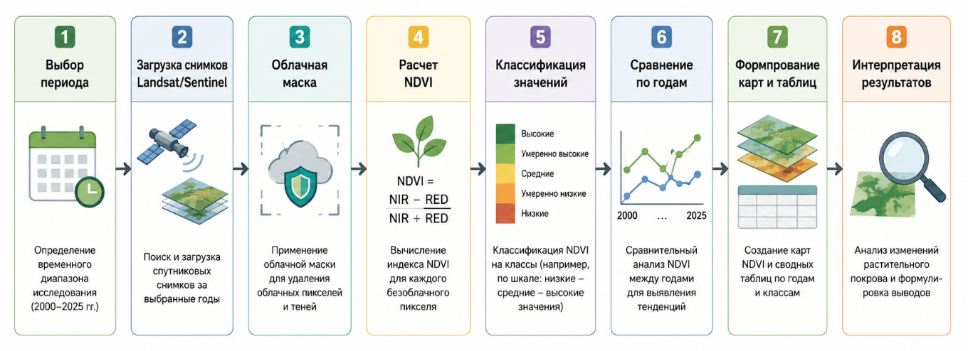

Рисунок 9 – Методика проведения NDVI-анализа

Представленная на рисунке 9 методика позволяет существенно повысить прозрачность проводимого анализа и продемонстрировать, что индекс NDVI в рамках данного исследования рассматривается не как изолированный количественный показатель, а как составной элемент комплексной геоинформационной оценки состояния земельных ресурсов. Его интерпретация требует обязательного учёта ряда факторов, включая тип землепользования, сезонную изменчивость растительности, погодные и климатические условия, особенности рельефа, а также возможные погрешности спутниковой съёмки и последующей обработки данных.
Полученные результаты исследования были систематизированы в виде укрупнённых временных блоков, что позволило обеспечить более наглядное и структурированное представление динамики изменений растительного покрова. Первый временной блок охватывает период 2000–2015 гг. и характеризуется относительно стабильным состоянием экосистем с постепенной положительной динамикой развития зелёных насаждений. В этот период наблюдается умеренное восстановление растительности и отсутствие резких колебаний значений NDVI, что свидетельствует о сравнительно устойчивом состоянии земельных ресурсов.
Второй временной блок (2015–2025 гг.) отличается более высокой вариабельностью показателей и наличием резких изменений в структуре растительного покрова. Это может быть связано с усилением антропогенной нагрузки, изменениями климатических условий, а также трансформацией структуры землепользования в регионе. Выделение таких временных интервалов позволяет не только зафиксировать текущие изменения, но и выявить долгосрочные тренды, а также сопоставить различные этапы развития земельных экосистем в пространственно-временном разрезе [87].
Таким образом, комплексное применение геоинформационных технологий и данных дистанционного зондирования Земли обеспечило не только построение тематических картографических материалов и аналитических таблиц, но и их глубокую интерпретацию. Это, в свою очередь, стало основой для формулирования обоснованных выводов о пространственно-временной динамике зелёных насаждений Восточно-Казахстанской области, а также для разработки практических рекомендаций по рациональному и устойчивому землепользованию в условиях изменяющейся природной и хозяйственной среды (рисунок 10).
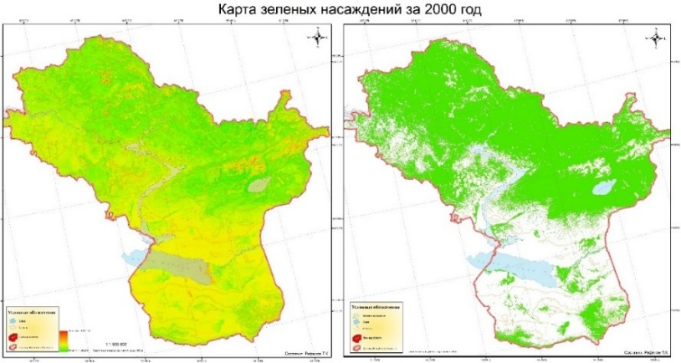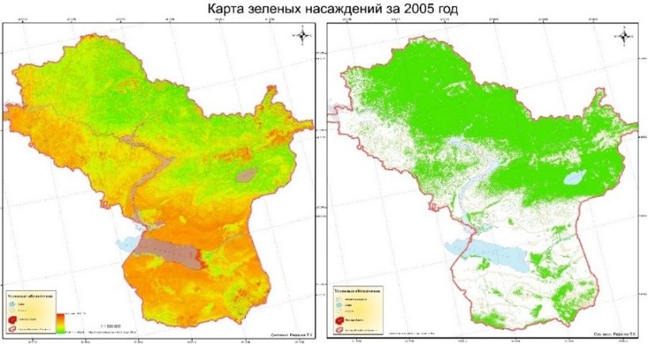
Б
А
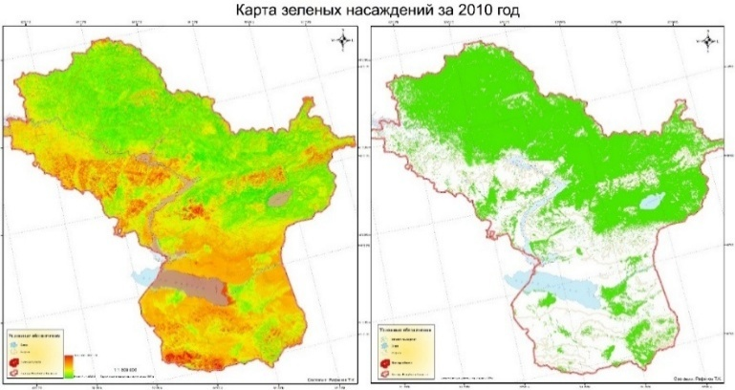
В

Рисунок 10 – Карта зелёных насаждений. А) 2000 год; Б) 2005 год; В) 2010 год
Анализ карт за 2000, 2005 и 2010 годы, представленных на рисунке 10, показывает, что количество территорий с индексом NDVI выше порогового значения 0,2 существенно варьировало во времени. В отдельных районах Восточно-Казахстанской области наблюдается увеличение плотности зелёного покрова, особенно в горных и предгорных зонах. Это указывает на то, что использование индекса NDVI позволяет достоверно фиксировать динамику растительности и выделять участки, где происходят процессы деградации или восстановления [88].
Применение данного индекса даёт возможность комплексно оценить пространственное распределение растительности и выявить тенденции, которые трудно отразить с помощью традиционных статистических методов. Так, результаты анализа подтверждают, что в годы с благоприятными климатическими условиями происходит расширение ареалов зелёных насаждений, в то время как периоды засушливости или повышенной хозяйственной нагрузки сопровождаются сокращением площадей растительного покрова. Подобные колебания особенно заметны в пределах сельскохозяйственных угодий и пастбищ, что демонстрирует тесную взаимосвязь природных и социально-экономических факторов [89].
Благодаря применению инструментов геоинформационного анализа удалось не только визуально отразить пространственные изменения, но и количественно оценить их масштабы. Использование ГИС в сочетании с данными дистанционного зондирования делает возможным объективное сопоставление площадей зелёных насаждений за разные годы, что повышает достоверность выводов и позволяет выявить долгосрочные закономерности. На основе расчётов были определены площади зелёных насаждений в гектарах и квадратных километрах для каждого временного среза.
Итоговые данные сведены в таблицу 11, которая служит основой для дальнейшего анализа динамики растительного покрова и позволяет сопоставить пространственные изменения с количественными характеристиками, что усиливает комплексный характер исследования.

Таблица 11 – Площади зелёных насаждений ВКО за 2000–2015 гг. по данным NDVI-анализа

Год | Пиксели на карте | Площадь, га | Площадь, км²
2000 | 56 258 288 | 5 063 246 га | 50 632 км²
2005 | 48 870 995 | 4 398 389 га | 43 984 км²
2010 | 75 474 839 | 6 792 736 га | 67 927 км²

Анализ динамики площадей зелёных насаждений Восточно-Казахстанской области за период 2000–2010 гг., представленный в таблице 11, демонстрирует выраженные колебания в состоянии растительного покрова. В 2000 году площадь зелёных насаждений составила около 5,06 млн га, что отражает базовый уровень для начала исследуемого периода.
К 2005 году зафиксировано сокращение до 4,39 млн га, то есть уменьшение более чем на 660 тыс. га по сравнению с 2000 годом. Данное снижение может быть связано с рядом факторов: неблагоприятными климатическими условиями, в том числе засушливыми периодами, а также ростом антропогенной нагрузки — распашкой земель, пастбищным прессом и расширением урбанизированных территорий.
Вместе с тем уже к 2010 году наблюдается значительное увеличение площади зелёных насаждений до 6,79 млн га, что превышает уровень 2000 года более чем на 1,7 млн га и уровень 2005 года почти на 2,4 млн га. Такой рост можно объяснить сочетанием благоприятных климатических условий в фазу активной вегетации и процессами естественной регенерации растительности. Особенно заметен прирост зелёного покрова в долинных и предгорных районах, где условия увлажнения являются более стабильными.
Таким образом, динамика за первое десятилетие XXI века носит выраженно волнообразный характер: первоначальное сокращение площадей зелёных насаждений сменяется их восстановлением и даже превышением исходных значений. Подобная ситуация наглядно демонстрирует высокую чувствительность земельных экосистем Восточно-Казахстанской области к совокупному воздействию природно-климатических и антропогенных факторов. Это, в свою очередь, подчёркивает необходимость постоянного мониторинга и раннего выявления деградационных процессов, что является основой для предупреждения негативных последствий и разработки мер по рационализации землепользования [90].
Для более детального изучения закономерностей динамики растительного покрова региона был проведён анализ второго десятилетия наблюдений, охватывающего период с 2015 по 2025 гг. На данном этапе особое внимание уделялось выявлению как пространственных, так и временных тенденций, отражающих влияние климатических изменений, интенсификации хозяйственной деятельности и процессов урбанизации. Важно отметить, что данный период отличается более выраженной вариативностью, что делает его особенно показательным для оценки устойчивости земельных экосистем.
Использование многолетних рядов спутниковых данных Landsat в сочетании с инструментами геоинформационного анализа позволило сформировать новый блок тематических карт, демонстрирующих пространственное распределение зелёных насаждений на временных срезах 2015, 2020 и 2025 годов.
Данный блок анализа является важным дополнением к результатам первого десятилетия, так как позволяет провести сопоставление динамики зелёных насаждений в разные временные периоды и определить современные тенденции в использовании и состоянии земельных ресурсов региона. Полученные материалы подтверждают, что современное состояние земель Восточно-Казахстанской области характеризуется повышенной изменчивостью и неоднородностью, что требует более глубокого изучения и разработки долгосрочных стратегий управления.
Ниже представлены картографические материалы за 2015, 2020 и 2025 годы, которые иллюстрируют пространственное распределение зелёных насаждений региона и подтверждают выраженные изменения в их площадях на современном этапе развития.
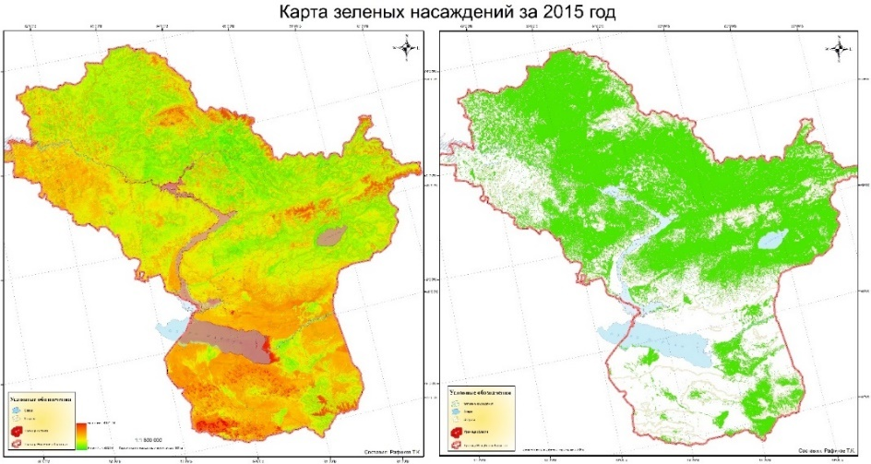
A
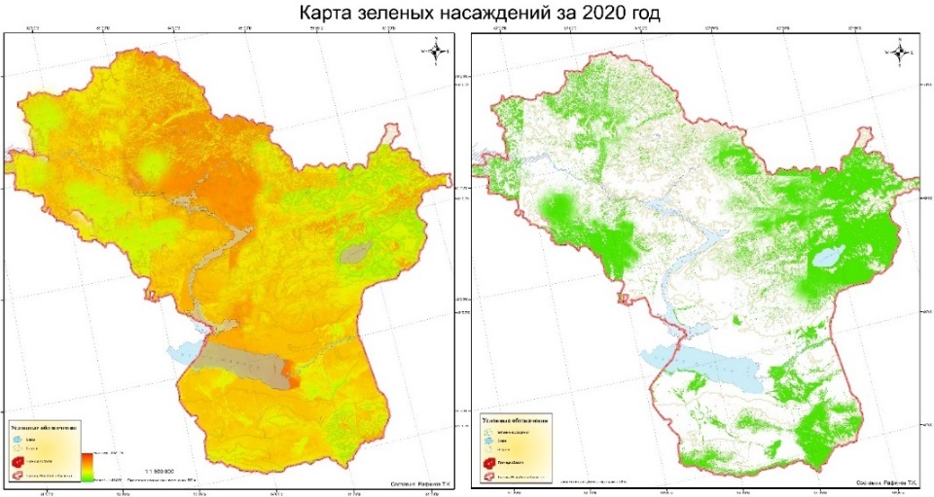
Б
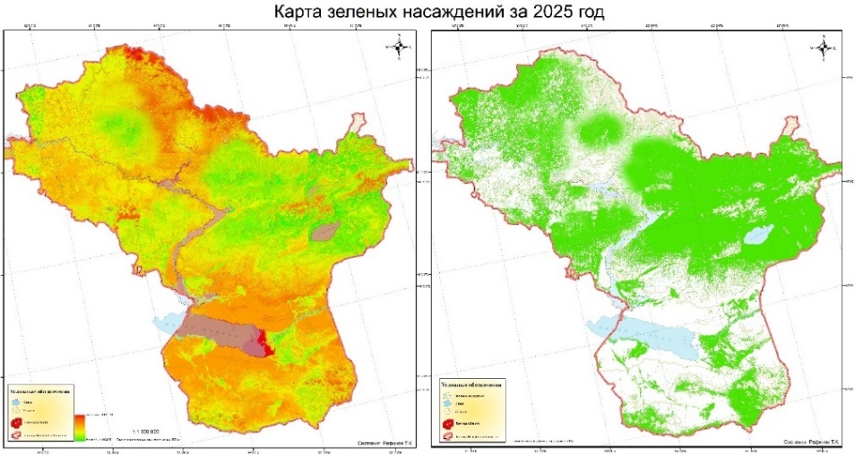
В

Рисунок 11 – Карта зелёных насаждений. А) 2015 год; Б) 2020 год; В) 2025 год

Картографические материалы за 2015, 2020 и 2025 годы, представленные на рисунке 11, позволяют проследить существенные изменения в пространственной структуре зелёных насаждений Восточно-Казахстанской области на современном этапе. Визуальный анализ показывает, что в 2015 году площади растительного покрова оставались достаточно обширными, характеризуясь устойчивым распределением в предгорных и горных районах, а также в долинах крупных рек. Однако уже к 2020 году фиксируется заметное сокращение зелёной массы. Данное снижение отражает влияние совокупности факторов, включая климатические колебания, засушливые периоды, а также возрастающее антропогенное воздействие на земельные ресурсы. Сокращение растительного покрова особенно заметно в равнинных зонах, где хозяйственная нагрузка сочетается с недостатком влаги [91].
Вместе с тем к 2025 году прослеживается тенденция восстановления, когда площади зелёных насаждений вновь увеличиваются по сравнению с уровнем 2020 года. Это указывает на частичную способность экосистем региона к регенерации и на то, что при благоприятных природных условиях и снижении антропогенной нагрузки растительный покров способен восстанавливаться. Однако уровень восстановления не достигает пика 2015 года, что подчёркивает уязвимость земельных экосистем Восточно-Казахстанской области и необходимость постоянного контроля их состояния [92].
Следует отметить, что выявленная динамика не может рассматриваться как полностью линейный процесс, поскольку состояние растительного покрова зависит от совокупности природно-климатических и хозяйственных факторов. На изменение площадей зелёных насаждений могли повлиять особенности увлажнения в вегетационный период, температурный режим, интенсивность сельскохозяйственного использования земель, пастбищная нагрузка, а также локальные процессы деградации или восстановления почвенного покрова. Кроме того, отдельные колебания могут быть связаны с сезонными различиями в развитии растительности и неодинаковыми условиями спутниковой съёмки в разные годы, что требует осторожной интерпретации полученных результатов.
Для подтверждения этих наблюдений был проведён количественный анализ на основе индекса NDVI с использованием инструментов геоинформационных технологий. Такой подход позволил не только визуализировать изменения, но и определить их масштабы в абсолютных величинах, переведя значения NDVI в площади зелёных насаждений, выраженные в гектарах и квадратных километрах. Это делает результаты исследования более объективными и сопоставимыми с данными предыдущего периода (2000–2010 гг.), а также позволяет выявлять долгосрочные закономерности и тенденции [93].
Итоговые значения расчётов сведены в таблицу 12, которая демонстрирует количественную динамику зелёных насаждений Восточно-Казахстанской области за 2015–2025 годы и служит основой для комплексного анализа современного состояния земельных ресурсов региона.

Таблица 12 – Площади зелёных насаждений ВКО за 2015–2025 гг. по данным NDVI-анализа

Год | Пиксели на карте | Площадь, га | Площадь, км²
2015 | 80 072 282 | 7 206 505 га | 72 065 км²
2020 | 52 457 764 | 4 721 198,76 га | 47,2 тыс. км²
2025 | 69 459 566 | 6 251 361 га | 62 514 км²

Анализ данных за 2015–2025 гг., представленных в таблице 12, демонстрирует сложный характер изменений в площадях зелёных насаждений Восточно-Казахстанской области. В 2015 году общая площадь составила около 7,21 млн га (72,1 тыс. км²), что стало максимальным значением за весь рассматриваемый период. Такой результат свидетельствует о благоприятных условиях для развития растительности в фазу вегетации, а также о частичном восстановлении пастбищных и лесных угодий [94].
Однако уже к 2020 году фиксируется резкое снижение площади зелёных насаждений до 4,72 млн га. Сокращение более чем на 50 % по сравнению с 2015 годом отражает совокупное воздействие неблагоприятных климатических факторов, включая продолжительные засушливые периоды, повышение температурного фона и дефицит влаги, а также усиление антропогенной нагрузки на земельные ресурсы вследствие расширения сельскохозяйственного освоения, перевыпаса скота и иных форм хозяйственной деятельности. На картографических материалах этого периода чётко прослеживается уменьшение плотности и площади растительности, особенно в равнинных и предгорных районах, где природные экосистемы наиболее чувствительны к внешним воздействиям [95].
К 2025 году наблюдается новая положительная динамика: площадь зелёных насаждений возросла до 6,25 млн га (62,5 тыс. км²). Данный рост указывает на активизацию процессов естественной регенерации экосистем, связанных с частичным восстановлением гидротермических условий, а также на возможное влияние реализуемых мероприятий по рациональному землепользованию, рекультивации нарушенных земель и охране природных ресурсов. В частности, могли сыграть роль меры по ограничению антропогенной нагрузки, внедрение устойчивых агротехнологий и программы лесовосстановления. Тем не менее, несмотря на положительную тенденцию, достигнутые показатели остаются ниже уровня 2015 года, что свидетельствует о неполной компенсации ранее утраченных экосистемных функций и подчёркивает сохраняющуюся уязвимость природных комплексов региона к внешним и внутренним факторам воздействия.
Таким образом, второй блок анализа (2015–2025 гг.) подтвердил, что состояние зелёных насаждений Восточно-Казахстанской области характеризуется значительной пространственно-временной изменчивостью и высокой чувствительностью к совокупности природно-климатических и антропогенных факторов. Выявленные колебания площадей свидетельствуют о необходимости системного мониторинга, применения геоинформационных технологий и разработки адаптивных стратегий управления земельными ресурсами, направленных на сохранение и устойчивое восстановление растительного покрова [96]. Для наглядного сопоставления динамики за весь 25-летний период результаты были обобщены и представлены в виде сводной диаграммы на рисунке 12.

Рисунок 12 – Динамика площадей зелёных насаждений ВКО (2000–2025)

Проведённое исследование на основе многолетних спутниковых данных серии Landsat и расчёта индекса NDVI (рисунок 12) позволило выявить ключевые тенденции в динамике зелёных насаждений Восточно-Казахстанской области за 2000–2025 гг. Полученные результаты подтверждают, что состояние растительного покрова региона носит неравномерный характер и определяется сочетанием природных и антропогенных факторов. Анализ пространственно-временных изменений показал, что колебания вегетационного индекса тесно связаны с климатическими условиями, режимом увлажнения и интенсивностью хозяйственного использования земель.
Обобщая результаты ретроспективного анализа состояния земельного фонда Восточно-Казахстанской области, можно констатировать, что динамика вегетационных индексов в целом имеет выраженную волнообразную форму. Период снижения площадей продуктивных угодий в 2005 году сменился их постепенным восстановлением и ростом в 2010–2015 гг. Однако резкое сокращение показателей в 2020 году и лишь частичное их восстановление к 2025 году указывают на высокую чувствительность экосистем региона к климатическим флуктуациям и интенсивной хозяйственной нагрузке. Выявленные тенденции подчеркивают необходимость постоянного мониторинга состояния растительного покрова с использованием геоинформационных технологий и данных дистанционного зондирования Земли для своевременного выявления негативных процессов и принятия эффективных мер по их предотвращению.
В связи с этим, для детальной апробации разработанного программно-аналитического модуля и верификации предложенного математического аппарата, в последующих разделах исследования фокус внимания смещается на Самарский район. Данная территория выбрана в качестве «эталонного полигона», репрезентативность которого позволяет экстраполировать полученные результаты на весь регион. Именно на примере Самарского района в третьей главе будет реализовано экономическое моделирование эффективности ГБД, основанное на расчёте показателей технологической эффективности E_{tech} и предотвращённого ущерба D_{prev}, методология которых была обоснована в теоретической части работы.
Таким образом, применение геоинформационных технологий и методов дистанционного зондирования показало свою эффективность в задачах долгосрочного мониторинга земельных ресурсов. Использование NDVI в сочетании с ГИС-инструментами позволило не только построить серию карт и диаграмм, но и получить объективную количественную оценку изменений, что формирует основу для выработки стратегий рационального землепользования и повышения экологической устойчивости региона.
Полученные результаты подтверждают необходимость перехода от традиционного описательного учёта земель к регулярному цифровому мониторингу, основанному на интеграции кадастровых данных, спутниковых снимков и инструментов пространственного анализа. Такой подход создаёт методическую основу для дальнейшей разработки геоинформационной базы данных и аналитического модуля, представленных в третьем разделе исследования.

Выводы по второму разделу
- Система управления земельными ресурсами Восточно-Казахстанской области базируется на национальном законодательстве и ведомственных информационных системах, однако характеризуется фрагментарностью, недостаточной интеграцией и устареванием части данных.
- Основные проблемы землепользования региона связаны с деградацией почв, эрозией, пастбищной нагрузкой и недостаточной прозрачностью кадастровых данных, что требует применения новых инструментов анализа и мониторинга.
- Использование данных Landsat в сочетании с современными снимками Sentinel-2 позволило сформировать многоисточниковую основу NDVI-мониторинга: Landsat обеспечил сопоставимость долгосрочного временного ряда за 2000–2025 гг., а Sentinel-2 повысил детализацию анализа при оценке состояния растительного покрова на уровне кадастровых участков и современных временных срезов.

3 СОВЕРШЕНСТВОВАНИЕ СИСТЕМЫ УПРАВЛЕНИЯ ЗЕМЕЛЬНЫМИ РЕСУРСАМИ НА БАЗЕ ГИС-ТЕХНОЛОГИЙ

3.1 Концептуальные подходы к формированию геоинформационной базы данных земельных ресурсов
Современные тенденции в управлении земельными ресурсами всё более ориентированы на широкое внедрение цифровых технологий и интеграцию разнородных пространственных данных в единую информационно-аналитическую среду. В условиях роста объёмов геопространственной информации и усложнения задач территориального управления особую роль приобретают геоинформационные базы данных (ГБД), которые выступают ключевым инструментом для хранения, обработки, анализа и визуализации пространственной информации. Их использование обеспечивает переход от фрагментарного подхода к комплексному анализу, способствуя принятию научно обоснованных управленческих решений в сфере землепользования, сельского хозяйства и охраны окружающей среды [97].
Основная цель применения ГБД заключается в формировании структурированного, логически организованного и масштабируемого хранилища данных, включающего широкий спектр пространственных и атрибутивных слоёв. К таким данным относятся административно-территориальные границы, гидрографическая сеть, сельскохозяйственные угодья, элементы транспортной инфраструктуры, а также иные компоненты, характеризующие состояние и использование земельных ресурсов. Для формирования подобной базы используются как материалы дистанционного зондирования Земли, так и данные из открытых и ведомственных источников (например, QGIS и OpenStreetMap), которые проходят этапы предварительной обработки, валидации и последующей интеграции в единую векторную модель. Это обеспечивает возможность проведения детального пространственного анализа и повышения достоверности получаемых результатов.
Концептуальная архитектура геоинформационной базы данных земельных ресурсов может быть представлена в виде многоуровневой системы, объединяющей источники данных, ядро хранения, аналитические модули и пользовательские интерфейсы (рисунок 13). Первый уровень включает исходные данные различного происхождения: кадастровую информацию, административные границы, материалы дистанционного зондирования, почвенные карты, гидрографию, транспортную инфраструктуру, результаты полевых обследований, а также социально-экономическую статистику. На данном этапе важным является обеспечение полноты, актуальности и сопоставимости данных.
Второй уровень формирует пространственную базу данных, в рамках которой все поступающие сведения приводятся к единой системе координат, проходят процедуры топологической проверки, нормализации и стандартизации, а также дополняются атрибутивной информацией. Это обеспечивает целостность и непротиворечивость данных, что является необходимым условием для их дальнейшего анализа.
Третий уровень представлен инструментами пространственного анализа, моделирования и визуализации. К ним относятся методы расчёта индексов (в том числе вегетационных), оверлейный анализ, пространственная интерполяция, формирование тематических карт, а также разработка веб-картографических сервисов, дашбордов и аналитических отчётов. Данный уровень обеспечивает трансформацию исходных данных в знания, необходимые для поддержки принятия управленческих решений.

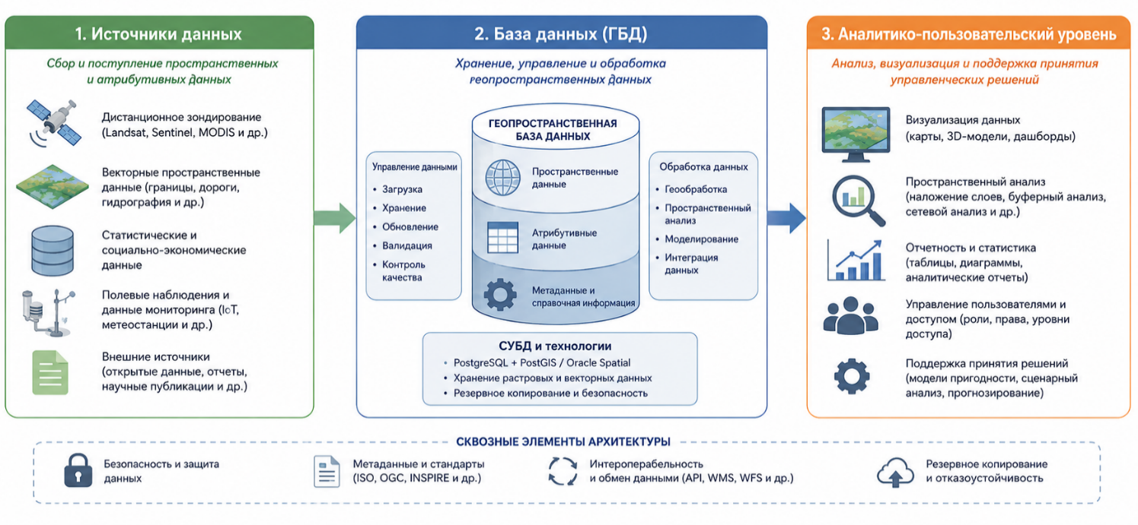

Рисунок 13 – Архитектура геоинформационной базы данных

Подобная архитектура, представленная на рисунке 13 обеспечивает переход от разрозненного хранения пространственной информации к единой цифровой среде управления земельными ресурсами. Ее преимущество заключается в том, что каждый набор данных получает определенное место в общей структуре, а результаты анализа становятся доступными для разных категорий пользователей - органов управления, землеустроительных организаций, аграрных предприятий и исследователей.
Результатом таких исследований становится построение геоинформационной базы данных на уровне региона, что открывает возможности для комплексного анализа и пространственного моделирования. В случае Восточно-Казахстанской области разработанная база данных обеспечивает не только хранение информации, но и её практическое использование при оценке устойчивости землепользования, выявлении проблемных территорий и планировании рационального использования земель.
Особое значение в современных условиях цифровизации управления земельными ресурсами приобретает использование специализированных программных средств, таких как ArcGIS и QGIS, которые обеспечивают комплексную обработку, систематизацию и визуализацию пространственных данных с высокой степенью точности и детализации. Данные платформы предоставляют широкий спектр функциональных возможностей, включая инструменты пространственного анализа, расчёта тематических индексов (в частности, NDVI), мониторинга динамики землепользования, выявления процессов деградации земель, а также построения прогностических и сценарных моделей развития территорий. Их применение позволяет не только автоматизировать рутинные операции, но и существенно повысить аналитическую глубину исследований. В результате геоинформационная база данных трансформируется из пассивного хранилища информации в активную интеллектуальную систему поддержки принятия решений.
Ряд современных научных исследований (Beržonskis, 2022; Biekša, 2016; Kazakevičius, 2011; Braškytė, 2020) подчёркивает ключевую роль геоинформационных баз данных в решении широкого круга прикладных задач. В частности, они используются для анализа состояния лесного покрова, оценки экологического следа сельскохозяйственной деятельности, выявления зон экологического риска, а также разработки мер по рациональному использованию земельных ресурсов и планированию природоохранных мероприятий. Обобщение международного опыта свидетельствует о том, что создание и эффективное использование ГБД является необходимым условием перехода к устойчивому управлению территориями, основанному на принципах экологической сбалансированности и экономической эффективности.
В рамках настоящего исследования также были учтены рекомендации экспертов, работающих в области геоинформационных технологий и управления пространственными данными (таблица 13). Проведённый экспертный опрос позволил выявить ряд ключевых аспектов, оказывающих существенное влияние на эффективность функционирования геоинформационных систем. К их числу относятся вопросы многоязычности данных и интерфейсов, необходимость унификации и стандартизации форматов пространственной информации, внедрение автоматизированных методов обработки и анализа данных, а также повышение уровня подготовки специалистов, работающих с геоинформационными технологиями.
Учет данных факторов способствует обеспечению полноты, достоверности и актуальности формируемой геоинформационной базы, а также повышает её совместимость с другими информационными системами. Кроме того, это создаёт предпосылки для интеграции разработанной ГБД в национальную инфраструктуру пространственных данных, что является важным шагом на пути цифровой трансформации системы управления земельными ресурсами и повышения эффективности использования территорий на региональном и государственном уровнях.

Таблица 13 – Результаты опроса специалистов ГИС

Респондент | Возраст (лет) | Опыт работы в ГИС (лет) | Значимые достижения в области ГИС | Рекомендации по созданию геопространственной базы данных для Восточно-Казахстанской области
Респондент 1 (мужчина) | 35 | 13 | Создание серии тематических карт Казахстана | Внедрение автоматизированных систем анализа и обработки данных
Респондент 2 (женщина) | 63 | 41 | Разработка методологии дешифрирования аэрофотоснимков | Разработка многоязычных интерфейсов для повышения доступности данных
Респондент 3 (мужчина) | 40 | 18 | Регистрация авторских свидетельств на перевод карт на казахский язык | Подготовка кадров для эффективного использования новых технологий
Респондент 4 (женщина) | 30 | 7 | Переход на новое программное обеспечение на производственном уровне по собственной методике | Оптимизация рабочих процессов обработки данных для повышения производительности
Респондент 5 (мужчина) | 44 | 22 | Создание единой операционной сети для обработки данных дистанционного зондирования | Разработка стандартов интеграции различных источников данных в единую базу

Проведённый опрос экспертов в области геоинформационных систем (таблица 13) позволил выявить ряд ключевых направлений, которые необходимо учитывать при формировании геоинформационной базы данных земельных ресурсов Восточно-Казахстанской области. Анализ ответов показывает, что мнения специалистов во многом сходятся и отражают как практический опыт внедрения ГИС, так и современные тенденции цифровизации пространственной информации.
Во-первых, особое внимание респонденты уделили необходимости автоматизации процессов анализа и обработки данных. Это подтверждает актуальность внедрения специализированных алгоритмов и программных решений, которые способны существенно сократить временные затраты на рутинные операции и повысить точность результатов.
Во-вторых, эксперты отметили важность многоязычной поддержки и разработки удобных интерфейсов. В условиях многонационального региона и активного взаимодействия с международными исследовательскими центрами доступность информации на нескольких языках повышает её прикладную ценность и расширяет аудиторию пользователей [98].
Третьим значимым аспектом стало указание на необходимость подготовки и переподготовки кадров, владеющих современными ГИС-технологиями. Недостаток специалистов остаётся серьёзным ограничением для эффективного функционирования информационных систем, что требует разработки образовательных программ и специализированных курсов.
Кроме того, эксперты подчеркнули важность оптимизации рабочих процессов и перехода на современные программные решения, что обеспечивает более высокую производительность и гибкость в обработке данных. Это особенно актуально для работы с большими массивами космических снимков и кадастровой информации.
Наконец, одним из стратегических направлений было выделено развитие стандартов интеграции данных из различных источников. Унификация форматов и процедур позволяет создавать единую информационную платформу, которая будет совместима с национальными и международными геоинформационными системами.
В рамках проведённого исследования одним из ключевых этапов стало формирование геоинформационной базы данных (ГБД), обеспечивающей систематизацию и хранение пространственной информации по территории Восточно-Казахстанской области. Создание подобной базы преследовало цель интеграции разрозненных источников данных – космических снимков, кадастровых сведений, статистики и материалов мониторинга – в единую структуру, удобную для анализа и последующего использования в управлении земельными ресурсами.
Для организации ГБД была выбрана программная среда ArcGIS, обладающая широкими возможностями по работе с пространственными данными и поддержкой международных стандартов их обмена. В процессе разработки была создана структура классов объектов, включающая основные тематические блоки: административные границы, гидрографию, сельскохозяйственные угодья, транспортную сеть и объекты инфраструктуры. Такое разделение позволило обеспечить системность хранения данных, их удобный поиск и эффективное применение в аналитических задачах.
Каждый блок включает набор векторных слоёв, сформированных на основе открытых источников и базовых карт. При этом особое внимание уделялось точности пространственного положения и полноте атрибутивной информации, что является необходимым условием для проведения комплексного пространственного анализа. В дальнейшем данная база данных может быть расширена за счёт добавления новых слоёв – природоохранных территорий, лесного фонда, данных дистанционного зондирования и других тематических материалов [99].
Далее представлена схема базы данных на рисунке 14, разработанной в среде ArcGIS для Восточно-Казахстанской области.
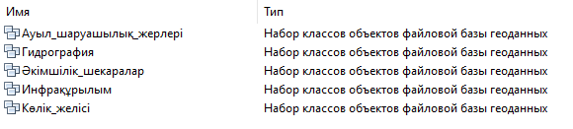
(А)
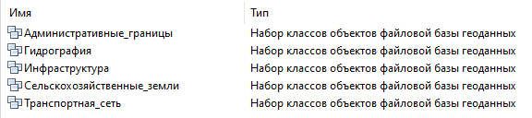
(Б)
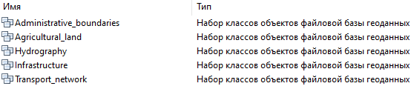
(В)

Рисунок 14 – Схема базы данных: А) на казахском; Б) на русском; В) на английском

Формирование классов объектов в структуре базы данных (рисунок 14) позволило логично и последовательно организовать шейп-файлы в соответствии с их функциональным назначением и тематической принадлежностью. Такая систематизация обеспечивает упорядоченное хранение пространственных данных, упрощает их обработку и значительно повышает эффективность аналитических процедур. В рамках исследования была проведена классификация, включающая ключевые категории: административные границы, гидрографическую сеть, сельскохозяйственные угодья, транспортную инфраструктуру и инженерные объекты. Каждая из этих категорий представляет собой самостоятельный блок информации, однако наибольшая аналитическая ценность достигается при их комплексном использовании для пространственного анализа различного масштаба и уровня детализации.
Создание слоёв включало разработку векторных объектов, таких как автомобильные и железные дороги, трубопроводы, линии электропередачи, государственные и административные границы, сельские округа, населённые пункты, а также объекты социальной и производственной инфраструктуры. Для построения базы данных были использованы материалы открытых источников и базовые картографические ресурсы, что позволило обеспечить как высокую точность пространственного положения объектов, так и актуальность представленной информации. Такой подход является методологически необходимым для проведения комплексного анализа и построения прогнозных сценариев в рамках региональной геоинформационной системы.
Следует подчеркнуть, что разработанная геоинформационная база данных (ГБД) Восточно-Казахстанской области отражает не только современный уровень цифровых технологий, но и учитывает уникальные природные, климатические и социально-экономические особенности региона. В её основу положена многоуровневая структура каталогов и классов пространственных объектов, которая позволяет интегрировать данные различного характера — от административно-территориальных сведений до гидрографических элементов, сельскохозяйственных угодий и объектов инфраструктуры. Такая организация обеспечивает комплексность подхода и открывает широкие возможности для проведения многофакторных аналитических исследований, включающих пространственный, временной и тематический аспекты.
Одним из ключевых преимуществ базы данных является возможность выявления пространственных закономерностей и тенденций, недоступных при использовании разрозненных источников информации. С помощью интеграции данных о землепользовании, климатических условиях и социально-экономических факторах становится возможным отслеживать динамику изменений земельных ресурсов, выделять зоны риска и определять направления устойчивого развития. На основе этих данных формируются научно обоснованные прогнозы, которые служат важным инструментом при принятии управленческих решений на региональном уровне.
Не менее важной характеристикой базы данных является её гибкость и способность к дальнейшему расширению. В структуру могут быть интегрированы дополнительные тематические слои, включающие результаты мониторинга процессов деградации земель, сведения о бонитете почв, агроэкологические показатели, данные дистанционного зондирования за новые периоды, а также социально-экономические индикаторы развития региона. Такая открытая архитектура позволяет оперативно адаптировать ГБД к меняющимся условиям и задачам, что делает её универсальной платформой для анализа и управления территорией.
Внедрение базы данных создает предпосылки для формирования единого информационного пространства, доступного для органов государственной власти, научных организаций, сельскохозяйственных предприятий и природоохранных структур. Наличие общего информационного ресурса значительно повышает эффективность межведомственного взаимодействия, обеспечивает прозрачность процессов управления и способствует более рациональному использованию земельных ресурсов.
Далее представлена расширенная схема базы данных с детализацией её подсекций (рисунок 15). Данная структура позволяет более полно отразить взаимосвязи между элементами системы и обеспечивает эффективную организацию и обработку пространственной информации.

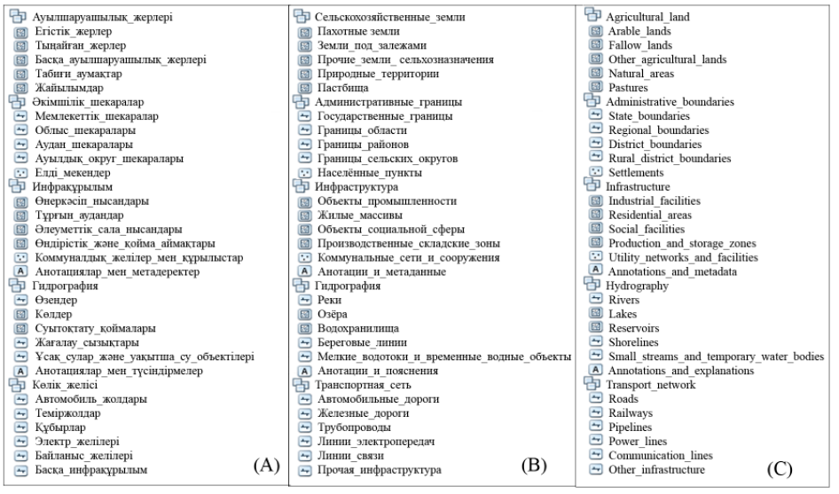
(В)
(Б)
(А)

Рисунок 15 – Расширенная схема базы данных: А) на казахском; Б) на русском; В) на английском

Подсекции геоинформационной базы данных Восточно-Казахстанской области (рисунок 15) классифицированы по основным тематическим направлениям, что обеспечивает системность, удобство доступа и эффективность управления пространственной информацией. Многоязычная структура базы данных — на казахском, русском и английском языках — является её важным преимуществом, так как позволяет интегрировать результаты исследования в международный научный и профессиональный контекст, обеспечивая доступность информации для широкого круга пользователей: от местных специалистов и государственных органов до зарубежных исследователей.
Так, раздел «Административные границы» включает в себя иерархически организованные классы — от государственных и областных границ до районных и сельских округов. Такая структура обеспечивает сопоставимость с официальными кадастровыми и статистическими данными, а также позволяет учитывать пространственную специфику административно-территориального устройства региона.
Раздел «Гидрография» аккумулирует информацию о реках, озёрах, водохранилищах, береговых линиях и малых водотоках. Эти данные критически важны для анализа водных ресурсов, планирования их рационального использования и оценки воздействия климатических изменений на гидрологический режим.
Не менее значимым функциональным блоком геоинформационной базы данных является раздел «Инфраструктура», включающий пространственные данные об объектах промышленности, жилой застройке, социальных учреждениях, зонах производственно-складского назначения, а также элементах коммунальной инфраструктуры — инженерных сетях и сооружениях. Данный блок обеспечивает основу для комплексного пространственного анализа урбанизированных территорий, позволяя выявлять закономерности территориального развития, степень освоенности земель и взаимосвязи между ростом инфраструктуры и трансформацией структуры землепользования. Это, в свою очередь, создаёт предпосылки для более обоснованного градостроительного планирования и оценки антропогенной нагрузки на территорию.
Блок «Сельскохозяйственные земли» выделен в самостоятельный структурный элемент базы данных, отражающий пространственное распределение основных категорий угодий, включая пашни, пастбища, сенокосы и иные виды сельскохозяйственного использования. Данный информационный слой играет ключевую роль в решении задач агроэкологического планирования, оценке продуктивного потенциала территорий и анализе эффективности использования земельных ресурсов. Кроме того, его интеграция с данными дистанционного зондирования и почвенными характеристиками позволяет выявлять зоны деградации, оптимизировать структуру посевных площадей и разрабатывать меры по устойчивому землепользованию.
Особое внимание в структуре геоинформационной базы уделено блоку «Транспортная сеть», который включает данные об автомобильных и железных дорогах, трубопроводах, линиях электропередачи и коммуникационных сетях. Наличие данного блока позволяет проводить пространственный анализ транспортной доступности, оценивать связанность территорий, моделировать логистические потоки и выявлять узкие места в инфраструктурной системе региона. Это имеет важное значение как для экономического развития, так и для повышения эффективности территориального планирования.
Созданная база данных обеспечивает систематизацию ранее разрозненных и неоднородных сведений, объединяя их в единую структурированную систему. Это существенно облегчает процессы поиска, обработки и последующей аналитической интерпретации информации. Важным преимуществом является реализация многоязычного формата представления данных, который не только расширяет круг пользователей, но и способствует интеграции региональной геоинформационной базы в национальную и международную инфраструктуру пространственных данных, обеспечивая её совместимость и интероперабельность.
Для обеспечения высокой точности, достоверности и надёжности базы данных была разработана специализированная методология формирования атрибутивной информации для каждого тематического слоя (таблица 14). Данная методология включает последовательный набор этапов, начиная с определения структуры атрибутивных таблиц и сбора исходных данных, и заканчивая их верификацией, стандартизацией, интеграцией в геоинформационную систему и последующим использованием в аналитических и прогностических задачах. Такой поэтапный подход позволяет минимизировать ошибки, повысить качество данных и обеспечить их эффективное применение в системе управления земельными ресурсами.

Таблица 14 – Методология разработки атрибутивной информации в геобазе данных

Этап методологии | Методы и инструменты | Результат
1. Определение структуры атрибутивной информации, сбор данных | – анализ целей исследования;  – консультации с экспертами;  – использование стандартов ГИС | Перечень атрибутов для каждого слоя с указанием типов данных
2. Создание атрибутивной таблицы | – ПО (ArcGIS, QGIS);  – ручной или автоматизированный ввод | Атрибутивная таблица, связанная с объектами слоя
3. Верификация данных | – сопоставление с другими источниками;  – инструменты проверки данных в ГИС | Очищенные и проверенные данные, готовые к интеграции
4. Интеграция данных в ГИС | – инструменты привязки и настройки;  – конфигурация слоёв и атрибутов | Завершённый слой с атрибутивной информацией для анализа
5. Использование данных | – аналитические инструменты ГИС;  – запросы и фильтрация | Результаты анализа, визуализации и отчёты для управленческих решений

Разработанная методология формирования атрибутивной информации (таблица 14) позволила обеспечить высокий уровень стандартизации и сопоставимости пространственных данных. Это имеет принципиальное значение для интеграции информации из различных источников в единую геоинформационную базу региона, а также для её дальнейшего использования в управленческих, исследовательских и прикладных целях.
Благодаря унифицированному подходу достигается не только внутренняя согласованность данных, но и их совместимость с национальными и международными стандартами пространственной информации. Такой уровень унификации создаёт основу для межведомственного обмена, облегчает интеграцию данных в государственные кадастровые системы и обеспечивает их последующее использование в цифровых платформах управления земельными ресурсами.
Особо следует подчеркнуть, что предложенная методология обладает высоким потенциалом масштабируемости. Это означает, что её применение не ограничивается только Восточно-Казахстанской областью, а может быть эффективно распространено и на другие регионы Республики Казахстан (рисунок 16). В перспективе данный подход формирует предпосылки для построения национальной инфраструктуры пространственных данных, которая станет фундаментом для цифровизации земельных отношений, экологического мониторинга и пространственного планирования на уровне всей страны.
Дополнительно важно отметить, что начиная с 2023 года в мировой практике всё шире внедряются методы искусственного интеллекта и машинного обучения для автоматизации обработки и классификации пространственных данных. Включение подобных технологий в предложенную методологию позволит значительно ускорить процесс формирования атрибутивных слоёв, повысить точность выявления закономерностей и расширить аналитические возможности системы. Таким образом, интеграция ИИ в ГИС-процессы станет следующим шагом в развитии национальной геоинформационной инфраструктуры.

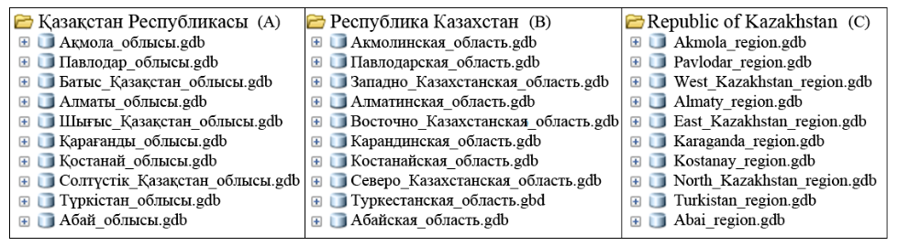
(В)
(Б)
(А)

Рисунок 16 – ГБД для всего Казахстана: А) на казахском; Б) на русском; В) на английском

Представленная на рисунке 16 структура демонстрирует принцип унифицированной организации геоинформационных баз данных по регионам Республики Казахстан. Разделение данных по областям и их представление на казахском, русском и английском языках обеспечивает не только удобство использования, но и повышает совместимость разрабатываемой базы с национальными и международными информационными системами.
Многоязычная структура базы данных имеет важное прикладное значение, поскольку позволяет использовать один и тот же набор пространственной информации различными категориями пользователей: государственными органами, научными организациями, проектными учреждениями и международными партнёрами. Такой подход способствует повышению открытости пространственных данных, упрощает обмен информацией и создаёт условия для дальнейшей интеграции региональных геоинформационных ресурсов в единую цифровую систему управления земельными ресурсами страны.
Разработанная геоинформационная база данных Восточно-Казахстанской области объединяет ключевые пространственные слои: административные границы, гидрографию, сельскохозяйственные земли, транспортную инфраструктуру и инженерные объекты. Использование платформ ArcGIS и QGIS позволило систематизировать разнородные данные, обеспечить их стандартизацию, визуализацию и применение для многофакторного анализа, включая выявление деградационных процессов и прогнозирование территориального развития. Представленный на рисунке 16 подход демонстрирует возможность масштабирования структуры ГБД на другие регионы Казахстана и её использования как основы для формирования единой инфраструктуры пространственных данных.
Таким образом, созданная геоинформационная база данных земельных ресурсов может рассматриваться как фундаментальная основа цифровизации земельных отношений в Восточно-Казахстанской области. Она способствует развитию межведомственного взаимодействия, формированию единого информационного пространства и обеспечивает предпосылки для перехода к устойчивым моделям природопользования и рационального управления земельным фондом региона.
Выводы:
- Разработанная ГБД обеспечивает интеграцию разнородных пространственных данных в единую систему, что повышает их точность, сопоставимость и аналитическую ценность.
- Систематизация информации по ключевым блокам (административные границы, гидрография, сельскохозяйственные земли, транспортная сеть и инфраструктура) позволила создать структурированную основу для анализа и управления земельными ресурсами.
- Применение платформ ArcGIS и QGIS обеспечило эффективную обработку, визуализацию и моделирование пространственных данных, включая сценарное прогнозирование и мониторинг деградационных процессов.
- ГБД выполняет не только информационно-справочную, но и аналитическую функцию, предоставляя инструмент для поддержки принятия решений в сфере сельского хозяйства, экологии и территориального планирования.
- Гибкость структуры базы данных позволяет её дальнейшее расширение за счёт добавления новых тематических слоёв, что делает её адаптивным инструментом для решения современных и перспективных задач. Это обеспечивает универсальность системы и её применимость в различных направлениях.

3.2 Реализация аналитического модуля и экономико-математическое моделирование эффективности управления земельными ресурсами
Логическим и технологическим завершением разработки архитектуры геоинформационной базы данных (ГБД) является внедрение специализированного аналитического функционала, позволяющего трансформировать геоинформационную систему из инструмента пассивного хранения пространственной информации в активную интеллектуальную платформу поддержки принятия стратегических и оперативных управленческих решений. Такой переход отражает современные тенденции развития геоинформационных технологий, ориентированных не только на накопление данных, но и на их глубокую аналитическую обработку, интерпретацию и использование в прикладных задачах управления территорией.
В рамках настоящего диссертационного исследования был спроектирован и практически реализован программно-аналитический модуль, разработанный на языке программирования Python с использованием специализированных объектно-ориентированных библиотек геообработки, в частности ArcPy. Применение данного инструментария позволило создать гибкую и масштабируемую систему автоматизированной обработки пространственных данных, адаптированную к специфике исследуемого региона. Разработанный модуль интегрирован непосредственно в структуру геопортала, что обеспечивает бесшовное взаимодействие между серверной частью базы данных, облачными хранилищами спутниковых изображений и пользовательским интерфейсом. Такая архитектура позволяет реализовать принцип «единого окна», в рамках которого пользователь получает доступ к данным, инструментам анализа и результатам обработки в единой цифровой среде.
Необходимость создания оригинального программного решения обусловлена рядом ограничений, присущих стандартным инструментам, встроенным в коммерческие геоинформационные пакеты. Несмотря на их широкие функциональные возможности, они зачастую требуют высокой квалификации пользователя, а также значительных временных затрат при выполнении типовых операций, таких как пространственное наложение (оверлей), фильтрация, классификация и обработка растровых данных. В условиях регулярного мониторинга и необходимости обработки больших массивов спутниковой информации данные ограничения становятся существенным фактором, снижающим эффективность использования ГИС.
В специфических условиях Восточно-Казахстанской области, характеризующейся значительными площадями земельного фонда, разнообразием природно-климатических условий и ограниченным количеством квалифицированных специалистов в районных и местных органах управления, автоматизация процессов анализа данных дистанционного зондирования Земли (ДЗЗ) приобретает критическое значение. Внедрение автоматизированных решений позволяет существенно сократить нагрузку на специалистов, повысить оперативность обработки больших массивов пространственной информации и минимизировать влияние человеческого фактора. Это особенно важно при мониторинге динамично изменяющихся природных процессов, где своевременность и точность анализа напрямую влияют на эффективность управленческих решений. Кроме того, автоматизация создает условия для масштабирования аналитических процедур и их внедрения на уровне всей области.
Кроме того, внедрение данного модуля способствует стандартизации аналитических процедур, обеспечивая воспроизводимость результатов и единообразие методических подходов. Автоматизация рутинных операций позволяет сосредоточить внимание специалистов на интерпретации полученных данных и принятии управленческих решений, что значительно повышает общую эффективность системы управления земельными ресурсами. Для комплексной оценки полученных результатов и систематизации ключевых параметров исследования ниже представлена таблица 15 с основными индикаторами.

Таблица 15 – Индикаторы исследования

Индикатор | Содержание | Управленческое значение
Оперативность обработки | Время, необходимое для загрузки, обработки и анализа пространственных данных. | Показывает способность системы быстро реагировать на изменения землепользования.
Точность пространственного анализа | Соответствие результатов фактическому положению объектов и контрольным данным. | Определяет достоверность выводов и возможность их применения в кадастровом контроле.
Полнота охвата территории | Доля территории, обеспеченная актуальными пространственными и атрибутивными данными. | Позволяет оценить готовность региона к комплексному мониторингу.
Выявляемость проблемных зон | Признаки деградации или нерационального использования. | Используется для проверок и природоохранных мероприятий.
Экономический эффект | Снижение затрат на обработку данных, обследования и подготовку отчетности. | Показывает практическую эффективность внедрения аналитического модуля.

Для проведения всесторонней практической апробации разработанной ГБД и аналитического модуля в качестве основного объекта исследования (испытательного полигона) был выбран Самарский район Восточно-Казахстанской области. Данная административно-территориальная единица рассматривается в работе как репрезентативная микромодель для всей области в силу уникального сочетания стратегических, географических и природно-климатических факторов. Самарский район отличается исключительным разнообразием ландшафтно-географических условий, гармонично сочетая в себе равнинные аграрные территории, обширные предгорные зоны и сложные горные массивы. Такое морфологическое разнообразие позволяет всесторонне протестировать работу алгоритмов ГБД в условиях разного рельефа, где тени от гор или экспозиция склонов могут влиять на спектральные показатели вегетации (таблица 15). Наличие прямого выхода к Бухтарминскому водохранилищу создает дополнительные условия для изучения гидрологического влияния на динамику прибрежных сельскохозяйственных угодий, что является крайне актуальным аспектом для водного баланса региона. Кроме того, структура земельного фонда Самарского района включает практически все основные категории угодий, характерные для ВКО — от интенсивно эксплуатируемой пашни до обширных пастбищных территорий, что обеспечивает универсальность разрабатываемой методики. Учитывая, что район географически локализован в зоне рискованного земледелия с выраженными тенденциями к аридизации климата, он выступает идеальной площадкой для калибровки пороговых значений вегетационных индексов. Именно здесь процессы опустынивания и деградации проявляются наиболее наглядно, позволяя проверить чувствительность аналитического модуля к минимальным изменениям биомассы. Дополнительно, высокая вариативность природных условий района обеспечивает возможность тестирования алгоритмов в различных сценариях сезонной и межгодовой динамики, что существенно повышает достоверность полученных результатов. Практическая апробация в таких условиях позволяет выявить потенциальные ограничения системы и своевременно адаптировать её к реальным условиям эксплуатации. Таким образом, успешная апробация и верификация системы на данной территории гарантирует высокую масштабируемость предложенных технологических решений на уровне всей Восточно-Казахстанской области и других аграрных регионов республики.
Визуализация структуры распределения сельскохозяйственных угодий в границах района позволяет оценить масштаб объектов управления, плотность кадастрового деления и пространственную локализацию ключевых аграрных зон региона, что является необходимым условием для последующего адресного анализа состояния земель. Дополнительно, интеграция кадастровых данных с результатами дистанционного зондирования Земли обеспечивает формирование единой информационной среды, в которой возможно сопоставление правовых, экономических и биофизических характеристик земельных участков.
На рисунке 17 представлена карта кадастрового деления земель сельскохозяйственного назначения Самарского района, отражающая пространственную структуру и границы земельных участков. Данная карта позволяет визуально оценить распределение сельскохозяйственных угодий, степень их фрагментации и плотность кадастрового деления, что имеет важное значение для анализа эффективности землепользования. Кроме того, представленная информация служит основой для проведения детализированного мониторинга состояния земель и последующего принятия обоснованных управленческих решений в сфере рационального использования земельных ресурсов.
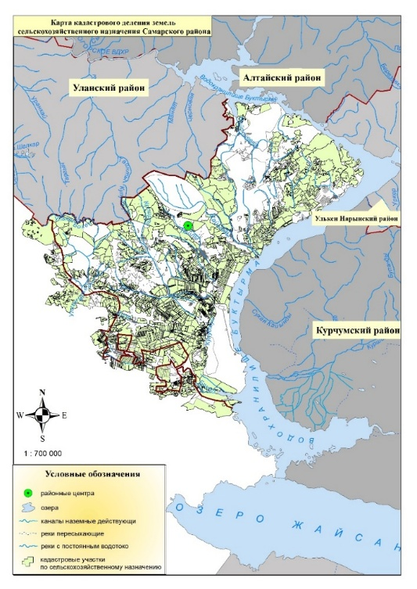

Рисунок 17 – Карта кадастрового деления земель сельскохозяйственного назначения Самарского района
Представленная карта позволяет детально проанализировать пространственное распределение земель сельскохозяйственного назначения в пределах Самарского района, выявить их территориальную структуру и особенности кадастрового деления, как это показано на рисунке 17. На основе данной информации возможно проведение адресного анализа использования земельных участков, оценка степени их освоенности и выявление зон с потенциальными признаками деградации или неэффективного использования. Кроме того, карта служит важной основой для интеграции с результатами дистанционного зондирования и геоинформационного анализа, обеспечивая комплексный подход к мониторингу и управлению земельными ресурсами.
Интеграция кадастрового слоя с результатами космического мониторинга требует создания промежуточного программного интерфейса, способного интерпретировать границы земельных участков в качестве динамических фильтров для обработки растровых данных. Такой интерфейс должен обеспечивать корректное сопоставление векторных и растровых форматов, учитывать особенности проекций, разрешения снимков и временные характеристики данных дистанционного зондирования. В этой связи особую актуальность приобретает разработка специализированного аналитического модуля, который выступает связующим звеном между разрозненными геопространственными базами данных и конечными управленческими показателями, используемыми при принятии решений в сфере землепользования.
Функционально данный модуль должен обеспечивать автоматизированное извлечение статистических параметров (например, значений NDVI, NDWI и других индексов) в пределах границ конкретных земельных участков, а также их агрегацию и интерпретацию в удобной для анализа форме. Кроме того, важной задачей является синхронизация временных рядов космических данных с кадастровой информацией, что позволяет отслеживать динамику изменений состояния земель в разрезе отдельных объектов. Это обеспечивает формирование целостной аналитической картины для последующего принятия обоснованных управленческих решений.
Технологическая сложность предлагаемого решения заключается в необходимости обработки гетерогенных данных в оперативном режиме. На этапе формирования программной логики модуля учитывалась специфика аграрного производства Самарского района, что потребовало внедрения алгоритмов селективной фильтрации объектов. Система настроена таким образом, что она игнорирует территории, не входящие в категорию сельскохозяйственных угодий, концентрируя вычислительные ресурсы на анализе продуктивности пашни и пастбищ. Это достигается за счёт использования прецизионных масок в программном обеспечении. Логика взаимодействия этих компонентов и внутренняя архитектура программного решения наглядно демонстрируют переход от традиционной картографии к интеллектуальным системам мониторинга земельных ресурсов (рисунок 18).
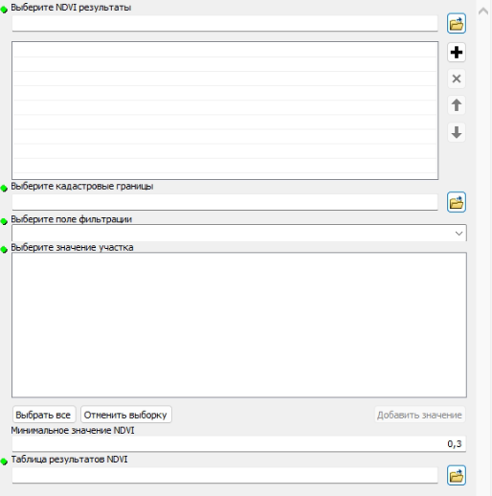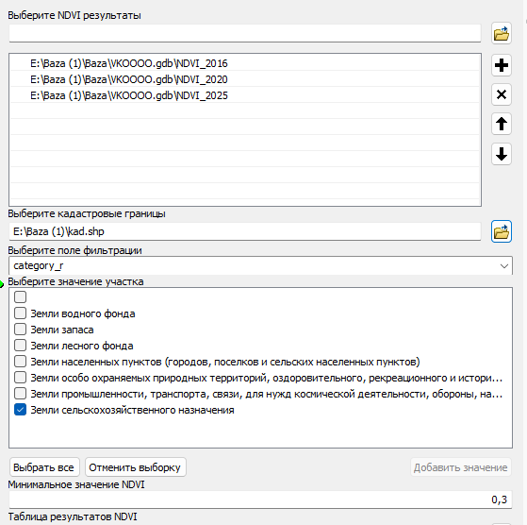

Рисунок 18 – Структурно-логическая схема функционирования программно-аналитического модуля мониторинга

Анализ структурно-логической схемы функционирования модуля (рисунок 18) позволяет выделить ключевые этапы преобразования «сырых» данных ДЗЗ в готовую управленческую информацию. Входной блок системы обеспечивает интеграцию многоспектральных снимков Sentinel-2 и кадастровых границ, которые проходят через «ядро» геообработки. На данном этапе выполняется критически важная процедура перепроецирования данных в зону UTM 44N, что нивелирует площадные искажения. Центральное место в логике модуля занимает алгоритм вычисления индекса NDVI и последующее применение маски кадастровых границ. Внедрение порогового фильтра (0,3) позволяет системе автоматически сепарировать зоны риска, формируя итоговые отчеты и карты деградации.
Практическая значимость данной схемы заключается в том, что каждый этап обработки данных имеет прикладное назначение и связан с конкретной управленческой задачей: от выявления участков со снижением растительного покрова до формирования количественных показателей для последующего экономико-математического расчёта. Это позволяет использовать результаты NDVI-анализа не только для визуального картографирования, но и для адресной оценки состояния конкретных кадастровых участков.
Для демонстрации эффективности разработанной модели и подтверждения её чувствительности к долгосрочным изменениям вегетации в пределах Самарского района была сформирована выборка кадастровых участков сельскохозяйственного назначения (таблица 16). По каждому участку был проведён ретроспективный анализ по трём временным срезам — 2015, 2020 и 2025 гг.

Таблица 16 – Результаты функционирования программно-аналитического модуля мониторинга

№ | Кадастровый номер | Значение зелёных насаждений в гектарах |  |  | Категория земель
№ | Кадастровый номер | 2015 год | 2020 год | 2025год | Категория земель
1 | 5070005873 | 75,43 | 69,33 | 75,73 | Земли сельскохозяйственного назначения
2 | 05334033227 | 80,62 | 80,6 | 79,87 | Земли сельскохозяйственного назначения
3 | 05334033356 | 85,28 | 83,26 | 87,85 | Земли сельскохозяйственного назначения
4 | 05334036199 | 97,75 | 88,96 | 97,03 | Земли сельскохозяйственного назначения
5 | 05334044195 | 69,79 | 69,36 | 69,21 | Земли сельскохозяйственного назначения
6 | 5334047100 | 43,45 | 41,59 | 44,81 | Земли сельскохозяйственного назначения
7 | 5334047110 | 49,18 | 39,55 | 39,65 | Земли сельскохозяйственного назначения
8 | 5334047282 | 75,2 | 75,01 | 75,22 | Земли сельскохозяйственного назначения
9 | 5334051261 | 76,9 | 76,89 | 76,89 | Земли сельскохозяйственного назначения
10 | 23244008937 | 0,8 | 0,79 | 0,8 | Земли сельскохозяйственного назначения
11 | 23244011011 | 0,36 | 0,36 | 0,35 | Земли сельскохозяйственного назначения
12 | 23244025097 | 0,03 | 0,03 | 0,06 | Земли сельскохозяйственного назначения

Детальный анализ данных таблицы 16 позволяет сделать ряд важных научно-практических выводов. Использование официальных кадастровых номеров АИС ГЗК обеспечивает полную прозрачность мониторинга. Сравнительный анализ за десятилетний период (2015–2025 гг.) выявляет устойчивую отрицательную динамику на ряде участков. Наиболее показательным является участок 5334047110, где площадь продуктивных угодий сократилась на 9,53 га (падение с 49,18 га до 39,65 га), что свидетельствует о существенной деградации растительного покрова. Аналогичные негативные тренды, хотя и менее выраженные, зафиксированы на участках 05334033227, 05334036199 и 05334044195. Разработанный модуль позволяет не только констатировать факт изменений, но и точно локализовать их границы в рамках кадастрового деления.
На основе выявленных зон сокращения вегетации был выполнен расчет эффективности функционирования аналитического модуля. При оценке технологической эффективности E_{tech} сравнивались трудозатраты при традиционном способе мониторинга и при автоматизированной обработке данных с использованием разработанного программного решения. В расчетном сценарии, сформированном на основе возможностей программ геоинформационного обеспечения и апробации аналитического модуля, принято, что традиционный мониторинг одного района требует около 80 часов работы специалиста, тогда как автоматизированная обработка данных с использованием модуля занимает около 0,25 часа. При средней стоимости нормо-часа 2500 тенге (Величина C_{h} в расчётном примере принята на уровне 2500 тенге/час и определена как расчётная стоимость нормо-часа специалиста, работающего с геоинформационными и земельно-кадастровыми данными. Данный показатель получен исходя из месячного фонда оплаты труда 400 000 тенге и средней месячной нормы рабочего времени 160 часов: C_{h}=400000/160=2500 тенге/час.) и проведении четырех мониторинговых циклов в год годовая экономия по одному району составит:
E_{tech} = (80 - 0,25) x 2500 x 4 = 797 500 тенге/год.
Полученное значение показывает расчетную экономию трудовых и финансовых ресурсов за счет автоматизации операций пространственного анализа, обработки данных дистанционного зондирования и формирования аналитических результатов в границах кадастровых участков.
На основе результатов функционирования программно-аналитического модуля была выполнена оценка потенциального предотвращённого ущерба D_{prev}. В отличие от укрупнённого расчёта на всю территорию района, в данном случае площадь проблемных зон определялась непосредственно по результатам кадастрово-ориентированного анализа, представленным в таблице 16.
В качестве площади S_{i} использовалось суммарное сокращение площади зелёных насаждений на кадастровых участках, где в период с 2015 по 2025 год зафиксирована отрицательная динамика. По данным таблицы 16 снижение площади продуктивного растительного покрова отмечено на участках с кадастровыми номерами 05334033227, 05334036199, 05334044195 и 5334047110. При расчёте учитывались кадастровые участки, по которым за период 2015–2025 гг. зафиксировано выраженное сокращение площади зелёных насаждений. Незначительные изменения на уровне 0,01 га не включались в расчёт, поскольку они могут быть связаны с округлением значений и пространственной погрешностью растрового анализа.
Расчёт площади проблемных зон выполнен следующим образом:
S_{i} = (80,62 − 79,87) + (97,75 − 97,03) + (69,79 − 69,21) + (49,18 − 39,65) = = 0,75 + 0,72 + 0,58 + 9,53 = 11,58 га.
Таким образом, по результатам работы аналитического модуля суммарное сокращение площади зелёных насаждений на рассмотренных кадастровых участках составило 11,58 га. Данная величина рассматривается как расчётная площадь земель с признаками снижения продуктивности растительного покрова, выявленная с использованием программ геоинформационного обеспечения и данных NDVI-мониторинга. При удельной стоимости полной рекультивации R_{rec}, равной 450 000 тенге/га, и стоимости превентивных агромелиоративных мероприятий R_{prev}, равной 50 000 тенге/га, показатель потенциального предотвращённого ущерба составит:
D_{prev} = 11,58 × (450000 − 50000), D_{prev} = 11,58 × 400000 = 4632000 тенге
Следовательно, по результатам расчёта потенциальный предотвращённый ущерб по выявленным кадастровым участкам составляет 4 632 000 тенге. Полученное значение отражает экономический эффект раннего выявления участков с отрицательной динамикой растительного покрова и показывает целесообразность применения аналитического модуля для перехода от поздней рекультивации к превентивным мероприятиям. Показатель технологической эффективности E_{tech} отражает сокращение трудозатрат за счёт автоматизации обработки пространственных данных, тогда как показатель предотвращённого ущерба D_{prev} демонстрирует потенциальную экономическую выгоду от раннего выявления участков с отрицательной динамикой растительного покрова. Совместное использование этих показателей позволяет оценивать эффективность геоинформационного обеспечения не только с позиции технической производительности, но и с точки зрения практической значимости для системы управления земельными ресурсами.
Полученные расчётные значения позволяют количественно обосновать необходимость внедрения программно-аналитического модуля в практику мониторинга земель, поскольку своевременное выявление негативных изменений даёт возможность заранее планировать профилактические мероприятия, снижать затраты на восстановление земель и повышать эффективность использования бюджетных и организационных ресурсов.
Предложенный подход может использоваться как инструмент предварительной диагностики состояния сельскохозяйственных земель. Выявление кадастровых участков со снижением площади зелёных насаждений позволяет своевременно определить проблемные территории и обосновать необходимость дополнительных обследований и превентивных мероприятий. Тем самым аналитический модуль обеспечивает переход от общего мониторинга к адресной оценке земельных участков и повышает обоснованность управленческих решений.
Выводы:
- Разработан и апробирован оригинальный программно-аналитический модуль на языке Python, обеспечивающий автоматизацию процессов пространственного оверлея кадастровых данных и спутниковых снимков Sentinel-2, что исключает субъективизм в оценке состояния земель.
- Проведенный ретроспективный анализ (2015–2025 гг.) на модельных участках Самарского района выявил наличие устойчивых очагов деградации (например, потеря 9,53 га продуктивной вегетации на участке 5334047110), что подтверждает необходимость перехода к адресной системе мониторинга в границах кадастрового деления.
- Установлена высокая экономическая эффективность внедрения модуля: время мониторинга сокращено более чем в 300 раз — с 80 до 0,25 часа. По результатам анализа таблицы 16 показатель потенциального предотвращённого ущерба D_{prev}, рассчитанный на основе фактически выявленного сокращения площади зелёных насаждений на кадастровых участках, составил 4 632 000 тенге. Полученные результаты подтверждают практическую целесообразность внедрения аналитического модуля в систему мониторинга земельных ресурсов.

3.3 Перспективы внедрения цифрового кадастра и геоинформационных технологий в систему государственного управления земельными ресурсами региона
Развитие государственной системы управления земельными ресурсами в современных условиях невозможно без последовательного перехода от традиционных форм кадастрового учёта к цифровым технологиям, обеспечивающим интеграцию, доступность и оперативность обработки пространственных данных. Классические методы ведения земельного кадастра, основанные преимущественно на статических и разрозненных информационных массивах, уже не способны в полной мере удовлетворять требованиям современного территориального управления. В этой связи особую актуальность приобретают геоинформационные системы (ГИС) и цифровой кадастр, выступающие в качестве ключевых инструментов для мониторинга, анализа и прогнозирования состояния земельных ресурсов. Их внедрение отражает глобальные тенденции цифровизации государственного управления и формирует основу для создания эффективной национальной инфраструктуры пространственных данных.
Современные подходы к управлению земельными ресурсами предполагают интеграцию различных источников информации в единую цифровую среду, что позволяет обеспечить комплексное представление о состоянии территорий. Внедрение цифрового кадастра в Восточно-Казахстанской области способствует не только повышению точности и актуальности ведения земельного учёта, но и расширяет аналитические возможности системы за счёт интеграции с данными дистанционного зондирования Земли, результатами экологического мониторинга и социально-экономической статистикой. Такой синергетический подход обеспечивает многомерный анализ территорий, позволяя учитывать природные, хозяйственные и социальные факторы в их взаимосвязи.
Кроме того, цифровизация кадастровой системы способствует повышению прозрачности земельных отношений, снижению административных барьеров и улучшению взаимодействия между государственными органами, бизнесом и населением. Наличие актуальной и доступной геопространственной информации создаёт условия для более обоснованного принятия управленческих решений, как на уровне государственной политики, так и на уровне регионального и муниципального управления. Это особенно важно в условиях необходимости рационального использования земельных ресурсов и обеспечения устойчивого развития территорий.
В свете изложенного особую значимость приобретает выявление и систематизация ключевых направлений внедрения ГИС-технологий и цифрового кадастра в систему государственного управления земельными ресурсами. К таким направлениям относятся развитие цифровых платформ, стандартизация пространственных данных, внедрение автоматизированных методов анализа, а также интеграция с международными геоинформационными инициативами. Для структурирования перспектив их развития и комплексной оценки ожидаемых результатов была разработана обобщающая таблица, отражающая основные направления внедрения, их потенциальные эффекты и возможные вызовы, что позволяет сформировать целостное представление о перспективах цифровой трансформации системы управления земельными ресурсами.

Таблица 17 – Перспективы внедрения ГИС-технологий в систему государственного управления земельными ресурсами региона

Направление внедрения | Ожидаемые результаты | Потенциальные вызовы
1 | 2 | 3
Цифровой кадастр земель | Повышение точности учёта и оперативности обновления данных | Необходимость стандартизации форматов и нормативного обеспечения
Интеграция данных ДЗЗ и мониторинга | Регулярное обновление пространственной информации, контроль деградационных процессов | Необходимость значительных вычислительных ресурсов, предварительной обработки снимков и подготовки квалифицированных специалистов
Создание региональных геопорталов | Обеспечение открытости и доступности информации для общества и бизнеса | Вопросы кибербезопасности и защиты персональных данных
Межведомственная интеграция ГИС | Формирование единого информационного пространства, снижение дублирования функций | Разногласия между ведомствами, различие в технической оснащённости
Использование ИИ и Big Data в анализе земельных данных | Автоматизация обработки больших объёмов информации, прогнозирование сценариев землепользования | Недостаток локальных алгоритмов, адаптированных к региональным условиям
Мобильные ГИС и участие населения | Расширение возможностей общественного мониторинга, вовлечение граждан в процессы управления | Ограниченный доступ к интернету в сельской местности

Анализ представленных данных в таблице 17 позволяет сделать вывод, что внедрение ГИС-технологий в государственное управление земельными ресурсами имеет комплексный характер и охватывает как технические, так и институциональные аспекты. Наиболее перспективными направлениями являются цифровизация кадастрового учёта и интеграция данных дистанционного зондирования, обеспечивающие объективность и актуальность информации о состоянии земель. В то же время развитие геопорталов и внедрение мобильных приложений способствует повышению прозрачности земельных отношений и вовлечению общества в процессы мониторинга.
Следует подчеркнуть, что для успешной реализации указанных направлений требуется комплексное решение организационных и правовых задач, в том числе разработка стандартов обмена пространственными данными, обеспечение информационной безопасности и подготовка квалифицированных кадров.
Результаты, представленные в таблице 17, показывают, что одним из наиболее перспективных направлений цифровизации управления земельными ресурсами является создание региональных геопорталов. В рамках настоящего исследования данное направление было реализовано практически: разработан геопортал Восточно-Казахстанской области, объединяющий тематические слои, кадастрово-ориентированные данные и результаты анализа растительного покрова на основе NDVI.
Информационная основа геопортала была сформирована путём интеграции пространственных данных из открытых источников, включая QGIS, OpenStreetMap и материалы дистанционного зондирования, а также авторских данных, оцифрованных и систематизированных в процессе исследования. В состав геопортала включены тематические слои, отражающие административные границы, гидрографическую сеть, транспортную инфраструктуру, сельскохозяйственные угодья и результаты NDVI-анализа.
На рисунке 19 представлены примеры отдельных тематических слоёв, использованных при формировании геопортала: гидрографическая сеть и контуры водных объектов, транспортная сеть. Эти слои демонстрируют принцип организации пространственной информации в структуре разработанной геоинформационной базы данных.
В
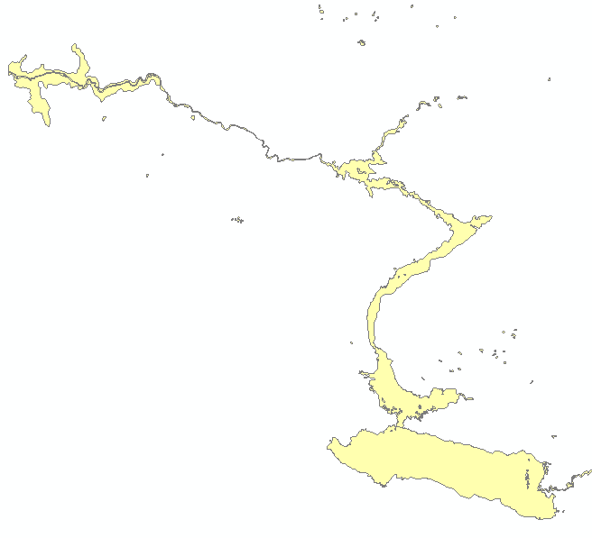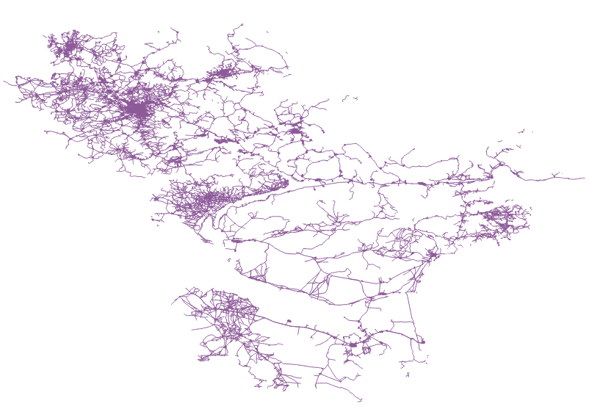
Б
A

Рисунок 19 – Тематические слои, использованные при формировании геопортала: А) гидрографическая сеть; Б) водные объекты; В) транспортная сеть

Весьма важным этапом геоинформационного исследования является не только картографическая визуализация пространственных данных (рисунок 19), но и их детализированное атрибутивное описание. В современных условиях развития цифровых геоинформационных систем именно атрибутивная составляющая выступает ключевым элементом, обеспечивающим содержательное наполнение пространственных объектов и расширяющим возможности их последующего анализа.
Атрибутивные данные представляют собой совокупность описательных характеристик, связанных с геометрическими объектами (точками, линиями, полигонами), и позволяют комплексно раскрыть их сущностные параметры. К числу таких характеристик относятся тип объекта, его классификационная принадлежность, количественные показатели (площадь, протяжённость, объём), а также функциональное назначение и иные тематические признаки. Включение подобной информации в структуру геобазы данных обеспечивает формирование целостной модели исследуемой территории.
Применение атрибутивных данных существенно повышает аналитический потенциал геоинформационных систем. В частности, они позволяют осуществлять многокритериальную фильтрацию объектов, проводить статистическую обработку, выявлять пространственные закономерности и зависимости, а также формировать тематические выборки для решения прикладных задач в области управления природными ресурсами. Кроме того, атрибутивная информация служит основой для интеграции разнородных данных, поступающих из различных источников, что особенно важно в условиях цифровизации земельно-кадастровых и природно-ресурсных систем.
Следует отметить, что корректность, полнота и актуальность атрибутивных данных напрямую влияют на достоверность результатов пространственного анализа и качество принимаемых управленческих решений. Если пространственный объект имеет неполное или некорректное описание, это ограничивает возможности его использования при тематическом картографировании, статистической обработке, пространственной выборке и последующем моделировании. Поэтому при формировании геоинформационной базы данных особое значение приобретает стандартизация структуры атрибутов, использование единых классификаторов, унификация наименований объектов и поддержание логической целостности базы данных.
Атрибутивная информация позволяет связать каждый пространственный объект с его содержательными характеристиками, такими как наименование, тип, категория, площадь, протяжённость, принадлежность к определённой территории и иные тематические показатели. Благодаря этому геоинформационная база данных становится не только картографическим хранилищем, но и полноценным аналитическим инструментом, обеспечивающим возможность выполнения запросов, фильтрации, группировки и сопоставления объектов по различным признакам.
В качестве примера ниже приведена таблица 18, содержащая атрибутивную информацию гидрографического слоя геоинформационной базы данных. Данный слой включает сведения о водных объектах Восточно-Казахстанской области и используется при анализе водных ресурсов, оценке экологического состояния территории, выявлении природных ограничений землепользования и планировании мероприятий в сфере рационального природопользования.

Таблица 18 – Атрибутивная информация гидрографических объектов Восточно-Казахстанской области

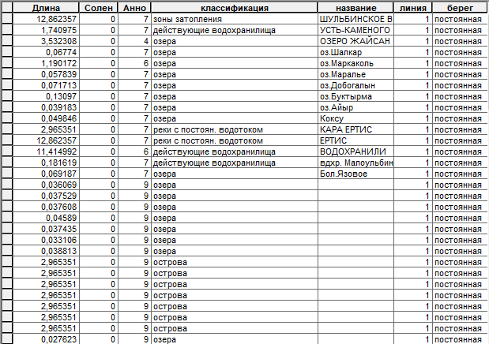

Атрибутивная таблица 18, приведённая выше, отражает систематизацию данных по гидрографическим объектам Восточно-Казахстанской области, включая реки, озёра, водохранилища и зоны затопления. Представленные сведения позволяют не только идентифицировать отдельные объекты по их названиям и классификационным признакам, но и анализировать их пространственные и качественные характеристики. Такая детализация необходима для последующего применения базы данных в научных исследованиях, экологическом мониторинге, а также при решении прикладных задач в сфере водопользования и территориального планирования.
Следует отметить, что интеграция атрибутивной информации с пространственными данными в рамках единой геоинформационной базы существенно расширяет аналитический потенциал исследования. Она позволяет сопоставлять параметры водных объектов с климатическими и социально-экономическими показателями, выявлять тенденции в их изменениях и формировать прогнозные сценарии. В условиях усиливающегося антропогенного воздействия и климатической изменчивости именно такие базы данных становятся ключевым инструментом для обеспечения рационального природопользования и устойчивого развития территорий.
Особое значение имеет то, что подобная система обеспечивает многоуровневый доступ к информации, реализуемый через дифференцированные права пользователей и гибкие механизмы визуализации данных. Это открывает широкие возможности для использования сформированной базы данных не только научным сообществом, но и органами государственного управления, хозяйствующими субъектами, инвесторами и общественными организациями. В частности, органы власти могут применять систему для стратегического планирования и контроля рационального использования земель, сельскохозяйственные предприятия — для оценки продуктивности угодий и оптимизации агротехнологий, а научные учреждения — для проведения пространственно-временного анализа природных процессов. Таким образом, геоинформационная база выступает универсальным ресурсом, способным поддерживать принятие решений как на стратегическом, так и на локальном уровне, обеспечивая прозрачность, актуальность и сопоставимость данных.
В целях практической демонстрации результатов проведённого исследования был разработан геопортал Восточно-Казахстанской области, реализованный на авторском веб-ресурсе (рисунок 20). Геопортал представляет собой многофункциональную цифровую платформу, интегрирующую тематические слои, сформированные как на основе открытых геоданных, так и в результате авторской оцифровки и обработки космических снимков. Архитектура портала ориентирована на веб-доступ и обеспечивает интерактивное взаимодействие пользователя с пространственной информацией. Его функционал позволяет визуализировать административно-территориальное деление, гидрографическую сеть, транспортную инфраструктуру, структуру сельскохозяйственных угодий, а также результаты анализа вегетационного индекса NDVI в динамике. Дополнительно реализованы инструменты масштабирования, выбора слоёв, получения атрибутивной информации и пространственного поиска, что делает ресурс не только справочно-картографическим инструментом, но и полноценной аналитической системой, способной поддерживать широкий спектр прикладных задач в области землепользования и природопользования.
В перспективе геопортал может быть существенно расширен за счёт внедрения дополнительных технологических решений. К ним относятся организация автоматического и регулярного обновления данных дистанционного зондирования Земли, применение методов машинного обучения и искусственного интеллекта для автоматической классификации типов землепользования и выявления аномалий, а также интеграция с официальными статистическими и кадастровыми базами данных. Кроме того, возможна реализация инструментов прогнозирования изменений состояния земель на основе анализа временных рядов. Такой подход позволит не только повысить оперативность и точность мониторинга земельных ресурсов, но и сформировать современную цифровую экосистему управления территорией, ориентированную на принципы устойчивого развития и рационального природопользования.

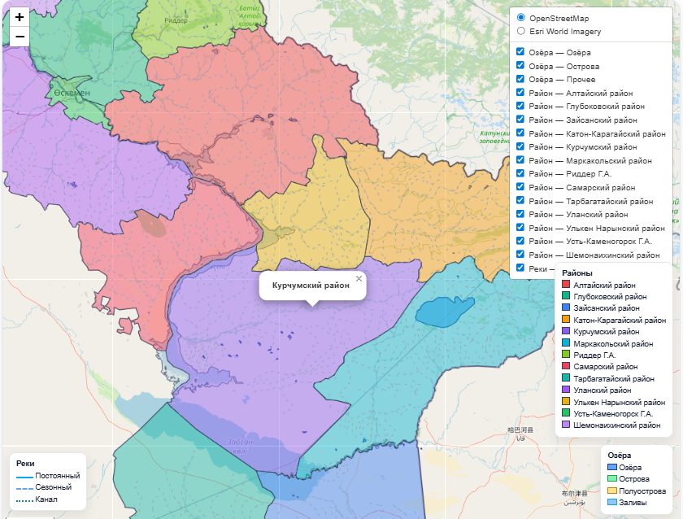

Рисунок 20 – Геопортал Восточно-Казахстанской области

Представленный на рисунке 20 геопортал демонстрирует интеграцию ключевых тематических слоёв, обеспечивающих комплексное представление о земельных ресурсах Восточно-Казахстанской области. На карте наглядно отображены гидрографическая сеть (реки, озёра и водохранилища), административные границы различных уровней, сельскохозяйственные угодья, а также объекты инфраструктуры. Такая многослойная структура позволяет пользователю проводить разносторонний анализ, выявлять взаимосвязи между природными и социально-экономическими компонентами территории и формировать обоснованные выводы относительно состояния и использования земельных ресурсов.
Геопортал служит примером практической реализации предложенной геоинформационной базы данных и демонстрирует переход от статического хранения картографических материалов к интерактивной цифровой среде анализа. Через веб-интерфейс пользователь получает доступ к тематическим слоям, инструментам навигации, выборки данных, отображения атрибутивной информации и результатам пространственного анализа. Расширенные пользовательские сценарии, включая работу с почвенными данными, NDVI-инфографикой, экспортом результатов, прогнозированием и трёхъязычным интерфейсом, представлены в приложении Г.
Таким образом, разработанный геопортал не ограничивается ролью справочно-картографического ресурса. Он представляет собой цифровую платформу, включающую инструменты навигации, выбора тематических слоёв, получения атрибутивной информации, пространственного поиска, измерений и подготовки картографических материалов. Возможность дальнейшего подключения аналитических модулей, включая NDVI-анализ, расчёт площадей угодий и построение динамических диаграмм, повышает его значение как инструмента научного анализа и поддержки управленческих решений.

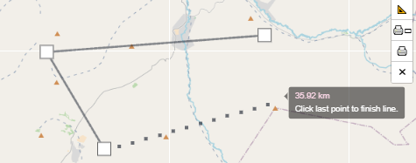

Рисунок 21 – Функциональные инструменты геопортала Восточно-Казахстанской области

Функциональные инструменты геопортала Восточно-Казахстанской области, представленные на рисунке 21, обеспечивают выполнение основных операций, необходимых для работы с пространственными данными. К ним относятся навигация по карте, управление масштабом отображения, включение и отключение тематических слоёв, получение атрибутивной информации по выбранным объектам, а также использование дополнительных инструментов анализа и подготовки картографических материалов. Наличие данного функционала позволяет рассматривать геопортал не только как средство визуализации, но и как прикладную цифровую платформу для информационного сопровождения процессов управления земельными ресурсами.
Важным преимуществом разработанного геопортала является интерактивный характер работы с геоинформационной базой данных. Пользователь получает возможность оперативно сопоставлять различные пространственные слои, анализировать особенности размещения административных границ, гидрографической сети, земельных участков и других объектов, а также выявлять взаимосвязи между природными, кадастровыми и хозяйственными характеристиками территории. Такой подход повышает наглядность анализа, сокращает время обработки информации и создаёт условия для более обоснованного принятия управленческих решений.
Отдельное значение имеют сервисные функции экспорта и подготовки картографических материалов, которые обеспечивают возможность сохранения результатов визуализации и анализа для последующего использования в отчётной, научной и управленческой документации. Вместе с тем данные функции рассматриваются как вспомогательные элементы геопортала, тогда как основная научно-практическая значимость системы заключается в интеграции тематических слоёв, кадастровой информации и аналитических инструментов в единую цифровую среду.
Кроме того, использование геопортала позволяет повысить доступность пространственной информации для различных категорий пользователей. В отличие от традиционных настольных ГИС-проектов, требующих установки специализированного программного обеспечения и наличия профессиональных навыков, веб-ориентированная форма представления данных обеспечивает более удобное взаимодействие с картографическими материалами. Это особенно важно для органов управления, землеустроительных организаций и специалистов, которым необходимо оперативно получать сведения о состоянии земельных ресурсов, выполнять пространственные запросы и использовать результаты анализа при подготовке управленческих решений.
Разработанный геопортал имеет модульную архитектуру, что обеспечивает возможность его дальнейшего расширения за счёт подключения новых тематических данных и аналитических блоков. В перспективе такая структура позволяет интегрировать дополнительные слои дистанционного зондирования Земли, результаты мониторинга земельных ресурсов, прогнозные показатели, а также инструменты автоматизированного анализа на основе алгоритмов машинного обучения. Это делает геопортал гибкой и масштабируемой платформой, способной адаптироваться к новым задачам государственного управления земельными ресурсами.
Практическая реализация указанных возможностей отражена в общем интерфейсе разработанного геопортала, представленном на рисунке 22. В нём объединены основные элементы пользовательского взаимодействия: панель тематических слоёв, инструменты управления отображением карты, легенда пространственных объектов, а также блоки, связанные с анализом NDVI и отображением земельных участков. Такая компоновка обеспечивает удобный доступ к пространственным данным и позволяет выполнять первичный анализ состояния земельных ресурсов в интерактивном режиме.

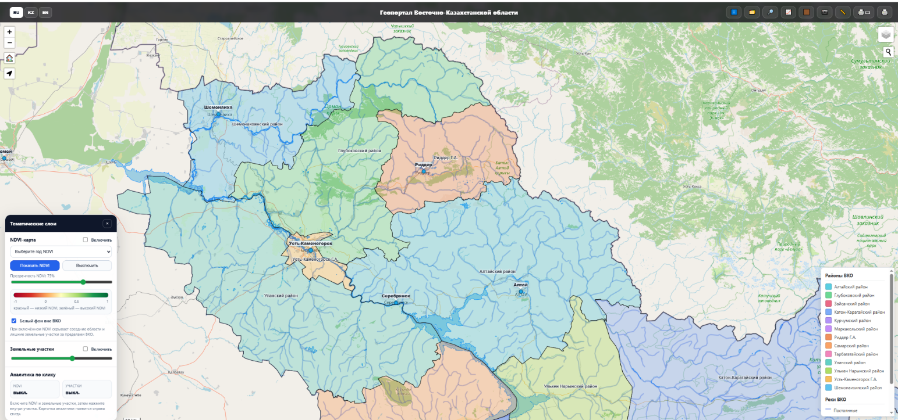

Рисунок 22 – Интерфейс разработанного геопортала Восточно-Казахстанской области с тематическими слоями и инструментами анализа

Разработанный геопортал демонстрирует существенные преимущества по сравнению с традиционными подходами к управлению земельными ресурсами, что связано с переходом от статических способов хранения и обработки информации к динамической цифровой среде пространственного анализа (рисунок 22). В классической модели работа с пространственными данными, как правило, ограничивается использованием настольных геоинформационных систем, разрозненных таблиц и бумажных картографических материалов. Это снижает оперативность анализа, затрудняет межведомственный обмен данными и ограничивает доступ к информации узким кругом специалистов.
В отличие от традиционного подхода, разработанный геопортал обеспечивает интеграцию разнородных пространственных и атрибутивных данных в рамках единой информационной среды. Его структура позволяет объединять тематические слои, кадастровые сведения, данные дистанционного зондирования Земли, результаты NDVI-анализа, почвенные характеристики, административно-территориальную информацию и иные показатели, необходимые для комплексной оценки состояния земельных ресурсов. Благодаря этому пользователь получает возможность не только просматривать картографическую информацию, но и выполнять первичный пространственный анализ, сопоставлять различные группы данных и выявлять закономерности землепользования.
Особое значение имеет то, что геопортал ориентирован на практическое применение в системе государственного управления земельными ресурсами. Он позволяет повысить доступность пространственной информации для специалистов государственных органов, научных организаций, сельскохозяйственных предприятий и других заинтересованных пользователей. Использование веб-интерфейса расширяет возможности оперативного доступа к данным и способствует более прозрачному информационному сопровождению управленческих решений.
Кроме того, внедрение геопортальных технологий способствует повышению интероперабельности данных, поскольку обеспечивает возможность интеграции различных источников информации: кадастровых данных, статистических показателей, материалов дистанционного зондирования Земли, результатов полевых исследований и тематических картографических слоёв. Такая интеграция формирует основу для построения единой геоинформационной платформы, способной использоваться при мониторинге, прогнозировании и планировании рационального использования земельных ресурсов.
Дополнительные интерфейсные и аналитические возможности геопортала представлены в приложении Г. В частности, в приложении показаны примеры работы с тематическими слоями, получения информации по районам, отображения почвенных характеристик, анализа NDVI по выбранной точке, выборки значений NDVI за 2000–2025 гг., экспорта результатов расчёта, использования функциональной панели и прогнозирования динамики NDVI. Это подтверждает, что разработанный геопортал выполняет не только справочно-картографическую, но и аналитическую функцию, обеспечивая поддержку принятия решений в сфере рационального управления земельными ресурсами.
В современных условиях цифровизации государственного сектора подобные системы становятся важным элементом инфраструктуры пространственных данных. Они обеспечивают переход от разрозненного хранения информации к единой цифровой платформе, где данные могут регулярно обновляться, анализироваться и использоваться для разработки научно обоснованных рекомендаций по устойчивому землепользованию.
Особую значимость геопортал приобретает в контексте обеспечения прозрачности и открытости земельных отношений. Публикация актуальной пространственной информации, визуализация данных о землепользовании и доступ к аналитическим инструментам способствуют снижению информационной асимметрии, повышению доверия со стороны общества и усилению контроля за рациональным использованием земельных ресурсов.
Для систематизации выявленных преимуществ в таблице 19 представлено сопоставление традиционных методов работы с пространственными данными и возможностей разработанного геопортала в системе управления земельными ресурсами.
Таблица 19 – Сравнительные перспективы использования геопортала и традиционных методов управления земельными ресурсами

Направление применения | Традиционные методы | Геопортал (будущее использование)
Доступ к данным | Бумажные карты, локальные базы, ограниченный доступ | Онлайн-доступ для государственных органов, бизнеса, населения
Мониторинг земель | Периодические полевые обследования | Непрерывный мониторинг на основе ДЗЗ и ГИС
Анализ и прогноз | Ограниченный аналитический инструментарий | Интерактивные карты, индексы (NDVI), моделирование сценариев
Межведомственное взаимодействие | Обмен отчётами, несовместимость форматов | Единая цифровая платформа, интеграция с НИПД РК
Принятие решений | Задержки, субъективные оценки | Оперативные, обоснованные и прозрачные решения

Анализ представленных данных (таблица 19) подтверждает, что внедрение геопортала существенно изменяет подходы к управлению земельными ресурсами. Если в традиционной системе ключевой акцент делался на статичном учёте, бумажных кадастрах и периодических обследованиях, то современная цифровая платформа обеспечивает непрерывное, динамичное наблюдение за состоянием территорий, оперативное обновление информации и интеграцию разнородных пространственных данных в единую систему. Это позволяет не только фиксировать текущее состояние земель, но и отслеживать их изменения во времени, выявляя тенденции и потенциальные риски. Особенно важно, что геопортал способствует переходу от ведомственной разобщённости к межведомственному взаимодействию и формированию единого информационного пространства, в рамках которого все заинтересованные стороны — государственные органы, бизнес-структуры, научное сообщество и население — получают доступ к актуальным и сопоставимым данным.
Сравнительный анализ показывает, что использование геопортала значительно ускоряет процессы обработки, визуализации и интерпретации пространственной информации, одновременно повышая точность и обоснованность получаемых результатов. В отличие от традиционных методов, основанных на разрозненных картографических материалах, таблицах и отдельных ведомственных данных, геопортал обеспечивает работу с информацией в единой цифровой среде. Интерактивные карты, визуализация спектральных индексов, таких как NDVI, инструменты пространственного анализа, выборки объектов и сценарного моделирования позволяют выявлять скрытые закономерности в структуре землепользования, которые затруднительно определить при использовании только традиционных подходов.
Кроме того, геопортал создаёт условия для более оперативного реагирования на изменения состояния земельных ресурсов. Например, снижение продуктивности угодий, деградация растительного покрова, изменение структуры сельскохозяйственных земель или усиление антропогенной нагрузки могут быть выявлены на ранних этапах за счёт регулярного обновления данных и получения аналитических показателей. Это позволяет не только фиксировать уже произошедшие изменения, но и своевременно планировать превентивные мероприятия. В результате формируется более прозрачный, объективный и эффективный механизм принятия управленческих решений, основанный на достоверных пространственных и атрибутивных данных.
Более того, внедрение геопортала способствует цифровой трансформации сферы управления земельными ресурсами, повышению открытости пространственной информации и улучшению межведомственного взаимодействия. В перспективе такая система может использоваться не только для анализа текущего состояния земель, но и для прогнозирования изменений, оценки рисков деградации, планирования природоохранных мероприятий и повышения инвестиционной привлекательности территорий. Это соответствует современным принципам устойчивого развития, экологической безопасности и эффективного использования природных ресурсов.
Выводы:
- Внедрение цифрового кадастра и ГИС является ключевым направлением модернизации системы государственного управления земельными ресурсами, обеспечивающим интеграцию кадастровых данных, космических снимков и статистической информации в единую цифровую платформу.
- Геопортал, созданный в рамках исследования, демонстрирует практическую возможность объединения разнородных пространственных данных и их визуализации, что значительно повышает прозрачность земельных отношений и уровень доверия со стороны общества.
- Использование интерактивных карт, тематических слоёв, вегетационных индексов, инструментов веб-визуализации и сценарного анализа позволяет перейти от статичного кадастрового учёта к динамическому мониторингу состояния земельных ресурсов.
- Геопортал открывает новые возможности для межведомственного взаимодействия, обеспечивая единое информационное пространство для органов власти, научных учреждений, сельскохозяйственных предприятий и природоохранных организаций.
- Перспективы дальнейшего развития связаны с расширением функционала геопортала: интеграцией дополнительных тематических слоёв (почвенные карты, климатические данные, результаты мониторинга деградационных процессов), а также внедрением сервисов прогнозирования и аналитики.

3.4 Рекомендации по совершенствованию управления земельными ресурсами на основе геоинформационных технологий
Современная практика управления земельными ресурсами демонстрирует, что использование ГИС и цифрового кадастра является не просто инструментом технической поддержки, а важнейшим элементом институциональной реформы в сфере природопользования. Полученные в ходе исследования результаты – создание геоинформационной базы данных и разработка геопортала – показали реальную эффективность цифровых технологий для анализа, визуализации и мониторинга земельных ресурсов Восточно-Казахстанской области. На их основе можно сформулировать ряд практических рекомендаций, направленных на совершенствование системы государственного и муниципального управления.
Прежде всего, требуется дальнейшая интеграция геоинформационных систем в деятельность органов государственной власти и местного самоуправления. Речь идёт о создании единой цифровой платформы, объединяющей кадастровую информацию, результаты дистанционного зондирования Земли, данные мониторинга окружающей среды и социально-экономические показатели. Такой подход позволит оперативно выявлять изменения землепользования, контролировать соблюдение нормативных требований и принимать управленческие решения, основанные на объективных пространственных данных.
Не менее значимым направлением является развитие сервисов открытого доступа к пространственной информации. Созданный геопортал демонстрирует, что пользователи – от государственных структур до сельхозпроизводителей и населения – могут получить доступ к актуальной информации о землях, их состоянии и динамике. В перспективе рекомендуется расширить функционал таких платформ, включив в них сервисы публичных карт, онлайн-запросов кадастровой информации и интеграцию с национальной инфраструктурой пространственных данных (НИПД). Это повысит уровень прозрачности земельных отношений, снизит коррупционные риски и укрепит доверие общества к органам управления.
Особое внимание следует уделить вопросам стандартизации и унификации данных. На практике органы различных ведомств используют разные форматы хранения и классификации информации, что приводит к дублированию функций и снижает эффективность обмена данными. Введение единых стандартов (ISO, OGC) и переход на совместимые форматы пространственных данных позволит устранить эти проблемы и повысить совместимость региональных и национальных баз.
Важным условием успешного внедрения ГИС является подготовка квалифицированных кадров. Анализ показал, что одной из ключевых проблем на местном уровне остаётся дефицит специалистов, владеющих современными технологиями пространственного анализа. В связи с этим рекомендуется развивать систему повышения квалификации работников земельных комитетов и акиматов, организовывать специализированные тренинги по работе с ArcGIS, QGIS и другими платформами, а также стимулировать сотрудничество государственных органов с университетами и научными центрами.
Кроме технических и кадровых аспектов, важное значение имеет практическая направленность внедрения геоинформационных технологий. ГИС должна рассматриваться не только как средство хранения и отображения пространственных данных, но и как инструмент оценки эффективности использования земельных ресурсов, выявления резервов аграрного производства и обоснования управленческих решений. В этой связи результаты пространственного анализа целесообразно сопоставлять с социально-экономическими показателями, отражающими развитие сельского хозяйства и продуктивность использования земельного фонда региона.
Важным показателем, отражающим эффективность использования земельных ресурсов и аграрного потенциала региона, является валовый выпуск продукции (услуг) сельского хозяйства. Данный индикатор позволяет оценить совокупный результат деятельности сельскохозяйственного сектора, учитывая как растениеводство, так и животноводство, и тесно связан с изменениями в структуре землепользования. Анализ динамики данного показателя позволяет выявить тенденции развития аграрного производства и оценить влияние различных факторов на его результативность. Кроме того, сопоставление валового выпуска с данными пространственного анализа способствует более глубокому пониманию эффективности использования земельных ресурсов.
Анализ динамики валового выпуска продукции сельского хозяйства по районам и городам Восточно-Казахстанской области за 1991–2024 годы демонстрирует устойчивый рост показателя, что объясняется как расширением посевных площадей, так и внедрением современных технологий агропроизводства. На изменение данного показателя также влияют уровень обеспеченности земель водными ресурсами, развитие производственной инфраструктуры, специализация районов и степень вовлечения сельскохозяйственных угодий в хозяйственный оборот. В то же время сохраняются территориальные диспропорции: наиболее высокие значения характерны для районов с развитым орошаемым земледелием и животноводством, тогда как в горных и предгорных зонах производство носит более ограниченный характер.
С целью прогнозирования развития аграрного сектора целесообразно рассмотреть динамику за последние годы и построить сценарий на период до 2030 года (рисунок 23). Это позволит выявить возможные риски и перспективы, а также определить направления, в которых применение геоинформационных технологий способно повысить эффективность управления земельными ресурсами. Прогнозирование на основе накопленных статистических и пространственных данных даёт возможность оценить вероятные изменения в аграрном производстве, определить районы с высоким потенциалом роста и выделить территории, требующие дополнительных мер поддержки. Построение прогнозных моделей обеспечивает более обоснованное планирование и снижает уровень неопределённости при принятии стратегических решений. Кроме того, анализ тенденций позволяет своевременно адаптировать управленческие подходы к изменяющимся экономическим и природно-климатическим условиям.

Рисунок 23 – Валовый выпуск продукции (услуг) сельского хозяйства с 1991 по 2024 год

Анализ валового выпуска продукции сельского хозяйства (рисунок 23) демонстрирует существенные изменения в развитии аграрного сектора региона за последние три десятилетия. В начале 1990-х годов значения показателя находились на низком уровне, что связано с переходным этапом экономики и структурными преобразованиями в системе землепользования. Уже к середине 1990-х годов наблюдается резкий рост объёмов, что объясняется процессами адаптации сельхозпроизводителей к рыночным условиям и восстановлением производственных мощностей.
В период 2000-х годов динамика характеризуется устойчивым поступательным ростом: объёмы валового выпуска увеличивались почти ежегодно, что связано с мерами государственной поддержки сельского хозяйства, расширением посевных площадей и внедрением элементов точного земледелия. К 2015 году показатель превысил 366 млрд тенге, а в 2020 году достиг исторического максимума в 691 млрд тенге.
Однако последующие годы (2021–2024 гг.) отмечены колебаниями: наблюдается спад до 444 млрд тенге в 2021 году, частичное восстановление до 527 млрд тенге в 2022 году с учетом разделения областей и относительная стабилизация на уровне 460–463 млрд тенге в 2023–2024 годах. Такая динамика указывает на высокую зависимость сельскохозяйственного производства от природно-климатических условий, ценовой конъюнктуры и логистических ограничений.
Таким образом, обобщённые данные позволяют выделить три ключевых этапа:
- 1991–1999 гг. — переходный и нестабильный период с низкими значениями выпуска;
- 2000–2015 гг. — устойчивый рост и расширение аграрного сектора;
- 2016–2024 гг. — период пиковых значений и последующей нестабильности, связанной с внешними и внутренними факторами.
Полученные результаты подтверждают необходимость применения геоинформационных технологий для прогнозирования и мониторинга аграрного производства, а также для выявления пространственных закономерностей, влияющих на развитие сельского хозяйства в регионе. Однако важным направлением исследования является не только анализ ретроспективных данных, но и формирование прогностических сценариев, позволяющих оценить возможные траектории развития аграрного сектора в условиях изменяющихся социально-экономических и природно-климатических факторов.
Для построения прогноза валового выпуска продукции сельского хозяйства Восточно-Казахстанской области были использованы официальные статистические данные за 1991–2024 годы. На их основе с применением методов экстраполяции временных рядов и учётом корректирующих коэффициентов, отражающих влияние технологических, климатических и институциональных факторов, разработаны три сценария: оптимистический, базовый и пессимистический (таблица 20). Такой подход позволил не только выявить общую тенденцию, но и оценить диапазон возможных колебаний при различных условиях развития.

Таблица 20 – Прогноз валового выпуска продукции сельского хозяйства ВКО (на 2025–2030 гг.)

Год | Оптимистический сценарий (млн тг) | Базовый сценарий (млн тг) | Пессимистический сценарий (млн тг)
2025 | 520 000 | 490 000 | 460 000
2026 | 555 000 | 505 000 | 450 000
2027 | 590 000 | 520 000 | 445 000
2028 | 630 000 | 540 000 | 440 000
2029 | 670 000 | 560 000 | 435 000
2030 | 710 000 | 580 000 | 430 000

Прогноз в таблице 20 показывает, что при благоприятных условиях (оптимистический сценарий), включающих активное внедрение ГИС-технологий, цифрового кадастра, рационализацию использования земельных и водных ресурсов, а также государственную поддержку сельхозпроизводителей, валовый выпуск к 2030 году может достичь уровня 700–710 млрд тенге, что на 50 % выше показателя 2024 года (таблица 20). В базовом сценарии, предполагающем сохранение существующих темпов роста, объём производства составит около 580 млрд тенге, что отражает устойчивое развитие, но без качественного прорыва. Пессимистический вариант учитывает неблагоприятные климатические условия и снижение уровня государственной поддержки; в этом случае объём выпуска может сократиться до 430 млрд тенге, что будет сопоставимо с кризисными значениями 2021 года.
Результаты прогноза свидетельствуют о высокой чувствительности аграрного производства к внешним и внутренним факторам, а также подтверждают важность внедрения геоинформационных технологий для достижения оптимистического сценария. Применение ГИС позволяет моделировать пространственные изменения, учитывать природно-климатические риски, прогнозировать урожайность и рационально планировать использование сельскохозяйственных угодий, что делает их ключевым инструментом в обеспечении устойчивого развития аграрного сектора Восточно-Казахстанской области. Более того, использование геоинформационных систем обеспечивает возможность комплексного анализа взаимосвязей между природными условиями, хозяйственной деятельностью и экономическими показателями, что существенно повышает качество управленческих решений. В результате ГИС выступают не только инструментом анализа, но и основой для стратегического планирования и повышения устойчивости сельскохозяйственного производства в долгосрочной перспективе. Это способствует формированию эффективной системы управления земельными ресурсами как на региональном, так и на национальном уровне. Это способствует формированию эффективной системы управления земельными ресурсами на национальном уровне.
В дополнение к социально-экономическому прогнозу сельскохозяйственного производства важным направлением анализа является прогнозирование динамики состояния растительного покрова по индексу NDVI. В условиях Восточно-Казахстанской области это особенно актуально, так как регион характеризуется высокой лесистостью в горных районах и значительной долей пастбищных угодий. Одновременно территория подвержена воздействию неблагоприятных факторов: засушливых периодов, деградации почв, а также лесных пожаров, которые оказывают значительное влияние на состояние экосистем.
Использование временного ряда NDVI за 2000–2025 годы позволило выделить общую волнообразную динамику: периоды роста (2010–2015 гг., 2025 г.) сменялись резкими сокращениями (2005 г., 2020 г.), связанными как с климатическими колебаниями, так и с антропогенной нагрузкой. Для оценки перспектив развития в таблице 21 был построен прогноз на период 2026–2030 гг., включающий три сценария:
- Оптимистический сценарий – предполагает проведение активной экологической политики, эффективное предотвращение и тушение лесных пожаров, а также внедрение устойчивых методов ведения сельского хозяйства.
- Базовый сценарий – отражает сохранение текущих тенденций, умеренные колебания NDVI, локальные пожары и ограниченные меры по восстановлению лесов и пастбищ.
- Пессимистический сценарий – учитывает рост частоты природных пожаров, обострение засушливых явлений и слабую эффективность восстановительных мероприятий.

Таблица 21 – Прогноз изменения площадей зелёных насаждений Восточно-Казахстанской области по данным NDVI (2026–2030 гг.)

Год | Оптимистический сценарий (тыс. км²) | Базовый сценарий (тыс. км²) | Пессимистический сценарий (тыс. км²)
2026 | 64,0 | 61,5 | 59,0
2027 | 65,5 | 61,8 | 57,5
2028 | 67,0 | 62,0 | 56,0
2029 | 68,0 | 62,2 | 55,0
2030 | 69,0 | 62,5 | 54,0

Прогноз в таблице 21 показывает, что при благоприятном сценарии площади зелёных насаждений могут постепенно увеличиваться и к 2030 году достичь 69 тыс. км², что сопоставимо с уровнем 2015–2025 гг. Базовый сценарий демонстрирует относительную стабилизацию в пределах 62–63 тыс. км², а пессимистический вариант отражает риск существенного сокращения лесных и пастбищных массивов – до 54 тыс. км², что будет угрожать экологической безопасности региона.
Итоги проведённого исследования показали, что использование геоинформационных технологий и данных дистанционного зондирования Земли является фундаментальной основой для совершенствования системы управления земельными ресурсами Восточно-Казахстанской области. В работе были последовательно рассмотрены динамика состояния растительного покрова на основе NDVI, перспективы внедрения цифрового кадастра и разработка геоинформационной базы данных, интегрирующей разнородные пространственные сведения. Практическим результатом стала разработка геопортала, демонстрирующего возможности объединения картографических материалов, статистики и авторской оцифровки в единую систему анализа.
Для комплексной оценки полученных результатов и перспектив дальнейшего развития был проведён SWOT-анализ (Strengths – сильные стороны, Weaknesses – слабые стороны, Opportunities – возможности, Threats – угрозы), позволяющий системно рассмотреть текущее состояние и потенциал внедряемых цифровых решений в сфере управления земельными ресурсами.
Были выявлены существующие ограничения, такие как недостаточная унификация данных, различия в форматах хранения информации, а также зависимость от технической инфраструктуры и уровня цифровой грамотности пользователей.
Особое внимание в рамках анализа уделено возможностям, открывающимся в условиях цифровизации, включая внедрение технологий дистанционного зондирования Земли, геоинформационных систем, методов машинного обучения и больших данных. Эти направления способны существенно повысить эффективность управления земельными ресурсами и обеспечить переход к проактивным моделям принятия решений. В то же время были обозначены потенциальные угрозы, связанные с кибербезопасностью, ограниченным доступом к актуальным данным, а также институциональными и нормативными барьерами, которые могут замедлять процессы цифровой трансформации (Таблица 22).

Таблица 22 – SWOT-анализ применения ГИС-технологий в управлении земельными ресурсами Восточно-Казахстанской области

Сильные стороны (Strengths) | Слабые стороны (Weaknesses)
– Наличие многолетних рядов спутниковых данных (Landsat, Sentinel), обеспечивающих ретроспективный и актуальный мониторинг. | – Недостаток квалифицированных специалистов на региональном уровне, владеющих современными ГИС-инструментами.
– Создание единой геоинформационной базы данных, интегрирующей административные, кадастровые, гидрографические и аграрные сведения. | – Ограниченные финансовые ресурсы местных органов для внедрения и сопровождения современных ГИС-систем.
– Возможность оперативного пространственного анализа и моделирования сценариев землепользования. | – Разобщённость ведомственных баз данных и отсутствие единого стандарта обмена информацией.
– Использование ГИС-технологий для прогнозирования NDVI, оценки деградационных процессов и рисков пожаров. | – Недостаточное техническое оснащение (серверные мощности, лицензии ПО) для обработки больших массивов данных.
Возможности (Opportunities) | Угрозы (Threats)
– Внедрение цифрового кадастра и интеграция с национальной инфраструктурой пространственных данных. | – Усиление климатических рисков (засухи, паводки, лесные пожары), влияющих на точность прогнозов.
– Разработка региональных геопорталов для межведомственного взаимодействия и открытого доступа к информации. | – Возможные киберугрозы и риски утечки пространственных данных.
– Использование ГИС для агроэкологического планирования, оптимизации сельхозпроизводства и устойчивого природопользования. | – Несогласованность действий между различными уровнями управления (государственным, региональным, местным).
– Привлечение инвестиций и международного опыта в сфере цифровизации управления земельными ресурсами. | – Социально-экономические кризисы и снижение финансирования проектов цифровизации.

Проведённый SWOT-анализ подтвердил, что геоинформационные технологии (ГИС) выступают стратегически значимым инструментом повышения эффективности управления земельными ресурсами Восточно-Казахстанской области. Их внедрение обеспечивает переход к системному и комплексному подходу в работе с пространственной информацией, позволяя объединять разнородные данные в единую аналитическую среду. Это, в свою очередь, создаёт условия для проведения многофакторного мониторинга, моделирования и прогнозирования процессов землепользования, а также способствует принятию научно обоснованных управленческих решений на различных уровнях территориального управления.
Сильные стороны, выявленные в ходе анализа, свидетельствуют о наличии значительного потенциала региона для формирования единой геоинформационной системы, способной интегрировать кадастровые, статистические, экологические и дистанционные данные. Особую ценность представляет наличие многолетних рядов спутниковых наблюдений, позволяющих отслеживать динамику изменений в структуре землепользования и состоянии природной среды. Дополнительным преимуществом является разработка авторской геоинформационной базы данных, которая обеспечивает систематизацию информации и формирует основу для долгосрочного мониторинга и выявления устойчивых пространственных закономерностей.
Вместе с тем выявленные слабые стороны указывают на необходимость дальнейшего развития институциональной и технической базы. К числу ключевых ограничений относятся недостаточный уровень подготовки кадров в области ГИС и анализа пространственных данных, ограниченные вычислительные ресурсы, а также отсутствие единых стандартов хранения, обмена и интероперабельности данных. Решение данных проблем требует комплексного подхода и должно рассматриваться как часть государственной политики, направленной на цифровизацию земельных отношений и развитие национальной инфраструктуры пространственных данных.
Перспективы развития, выявленные в рамках SWOT-анализа, открывают широкие возможности для внедрения цифрового кадастра, расширения практики использования геопорталов и создания интегрированных платформ управления территорией. Существенное значение имеет также интеграция с международными инициативами и стандартами в области управления природными ресурсами, что позволит обеспечить сопоставимость данных и повысить уровень взаимодействия с зарубежными информационными системами. Реализация указанных направлений будет способствовать повышению прозрачности земельных отношений, улучшению качества территориального планирования и оптимизации хозяйственной деятельности.
Определённые угрозы связаны с воздействием глобальных климатических изменений, усиливающейся антропогенной нагрузкой, а также техногенными и социально-экономическими факторами, способными оказывать негативное влияние на состояние земельных ресурсов. Однако именно внедрение ГИС-технологий и цифровых инструментов создаёт эффективные механизмы для минимизации данных рисков, включая системы раннего выявления негативных процессов, мониторинг в реальном времени и разработку адаптивных стратегий управления территорией.
В целом результаты проведённого исследования и SWOT-анализа позволяют утверждать, что цифровизация управления земельными ресурсами на основе геоинформационных технологий является ключевым условием устойчивого развития Восточно-Казахстанской области. Внедрение геоинформационных систем и цифрового кадастра формирует фундамент для перехода от традиционных методов учёта к интегрированному пространственно-аналитическому управлению, ориентированному на баланс между экономическими интересами, эффективным использованием ресурсов и задачами сохранения природной среды.

Выводы по 3 разделу:
- Разработка и внедрение геоинформационной базы данных для Восточно-Казахстанской области показали, что ГИС-технологии являются ключевым инструментом в совершенствовании управления земельными ресурсами. Систематизация пространственной информации по категориям (административные границы, гидрография, сельхозугодья, транспортная сеть и инфраструктура) обеспечила целостность и сопоставимость данных, необходимых для анализа.
- Создание многоуровневой структуры каталогов и классов пространственных объектов позволило интегрировать сведения из открытых источников и результаты авторской оцифровки. Такая организация базы обеспечивает возможность проведения многофакторного анализа, выявления пространственных закономерностей и формирования прогнозных моделей состояния земельных ресурсов.
- Разработанный геопортал, реализованный на веб-ресурсе, подтвердил эффективность практической интеграции геоинформационных технологий в государственную систему управления земельными ресурсами. Его функционал обеспечивает визуализацию тематических слоёв, доступ к данным для различных категорий пользователей, а также поддержку аналитических задач в сфере сельского хозяйства, экологии и территориального планирования.
- Проведённый прогноз валового выпуска продукции сельского хозяйства и динамики зелёных насаждений по данным NDVI показал необходимость использования геоинформационных технологий для оценки перспектив развития аграрного сектора, выявления рисков деградации земель и обоснования управленческих решений на период до 2030 года.
- SWOT-анализ подтвердил, что внедрение ГИС-технологий, цифрового кадастра и геопорталов является перспективным направлением совершенствования управления земельными ресурсами, однако требует стандартизации данных, подготовки квалифицированных кадров и развития технической инфраструктуры.

ЗАКЛЮЧЕНИЕ

1. Теоретико-методологический базис и системный подход.
В ходе работы была обоснована необходимость перехода от фрагментарного кадастрового учета к комплексной системе управления, основанной на принципах интероперабельности и прецизионного мониторинга. Анализ отечественного и зарубежного опыта подтвердил, что в условиях климатической нестабильности и нарастающей антропогенной нагрузки на аграрный сектор ВКО, традиционные методы инвентаризации земель являются недостаточно оперативными. Теоретически доказано, что интеграция GeoAI (геопространственного искусственного интеллекта) и технологий больших данных (Big Data) является ключевым условием для трансформации системы управления из реактивной в проактивную.
2. Разработка и архитектура геоинформационной базы данных (ГБД).
Научно обоснована и практически реализована архитектура специализированной ГБД, интегрирующая в едином координатном пространстве (проекция UTM Zone 44N) гетерогенные данные: векторизованные границы АИС ГЗК, результаты дистанционного зондирования Земли (Sentinel-2, Landsat) и социально-экономические показатели. Использование проекции UTM 44N позволило минимизировать картографические искажения площадей до уровня менее 0,1%, что обеспечило юридическую чистоту и высокую точность расчетов, необходимых для государственного земельного контроля.
3. Математическое моделирование и программная реализация.
Разработан авторский программно-аналитический модуль на языке Python (с использованием библиотеки ArcPy), позволяющий автоматизировать процесс вегетационного мониторинга. Математическое моделирование динамики состояния земель на основе индекса NDVI за десятилетний период (2015–2025 гг.) выявило устойчивые тренды деградации почвенного покрова в Самарском районе. Прецизионный анализ конкретных кадастровых участков (например, №5334047110) зафиксировал сокращение площадей продуктивных угодий на 9,53 га, что стало объективным доказательством деградационных процессов, скрытых при традиционном визуальном обследовании.
4. Экономическое моделирование и оценка эффективности.
В диссертации предложена и апробирована методика оценки эффективности внедряемых ИТ-решений через два ключевых индикатора:
- Технологическая эффективность E_{tech}: Доказано сокращение трудозатрат на мониторинг одного района в 320 раз (с 80 до 0,25 человеко-часа). Прямая экономия операционных расходов для Восточно-Казахстанской области (15 сельских районов) составляет порядка 12 млн тенге в год.
Предотвращённый ущерб D_{prev}: математически обосновано, что раннее обнаружение зон экологического риска позволяет сопоставить затраты на полную рекультивацию деградированных земель и расходы на превентивные мероприятия. На основе данных таблицы 16 по кадастровым участкам с отрицательной динамикой зелёных насаждений суммарная расчётная площадь проблемных зон составила 11,58 га, а потенциальный предотвращённый ущерб — 4 632 000 тенге. Полученный результат отражает не сметную стоимость фактически понесённого ущерба, а экономико-математическую оценку эффекта раннего выявления деградационных процессов с использованием геоинформационного модуля.
5. Геопортальные технологии как инструмент поддержки решений.
Созданный в рамках исследования геопортал Восточно-Казахстанской области с аналитическим блоком по Самарскому району выступает в роли единого окна доступа к пространственным данным для органов власти и сельхозпроизводителей. Функционал портала обеспечивает визуализацию тематических слоев деградации, расчет прогнозных сценариев и оперативное выявление нарушений земельного законодательства. Геопортал является прототипом регионального узла Национальной инфраструктуры пространственных данных (НИПД РК), обеспечивая интероперабельность данных в соответствии со стандартами OGC и ISO 19115.
Практические рекомендации:
- Департаменту по управлению земельными ресурсами ВКО: рекомендовано внедрение разработанного аналитического модуля ArcPy в регламент ежегодного мониторинга сельскохозяйственных угодий для автоматического выявления неиспользуемых и деградированных земель.
- Агроформированиям региона: использовать данные NDVI-моделирования, представленные на Геопортале, для планирования мероприятий по фитомелиорации и оптимизации пастбищной нагрузки.
- Министерству цифрового развития, инноваций и аэрокосмической промышленности РК: рассмотреть предложенную архитектуру ГБД как базовый элемент при наполнении регионального сегмента НИПД.
Таким образом, результаты диссертационного исследования подтверждают, что цифровая трансформация управления земельными ресурсами на основе предложенных моделей и инструментов обеспечивает переход к устойчивому землепользованию, минимизирует экологические риски и приносит значительный экономический эффект для государственного бюджета и аграрного сектора республики.

СПИСОК ИСПОЛЬЗОВАННЫХ ИСТОЧНИКОВ

1 Волков С.Н. Землеустройство. Т. 1: Теоретические основы землеустройства: учебник. – М.: Колос, 2001. – 496 с.
2 Варламов А.А. Земельный кадастр: теоретические основы государственного земельного кадастра. – М.: КолосС, 2004.
3 Варламов А.А., Гальченко С.А. Управление земельными ресурсами: учебник. – М.: ГУЗ, 2017.
4 Millennium Ecosystem Assessment. Ecosystems and Human Well-being: Synthesis. – Washington, DC: Island Press, 2005. – 137 p.
5 Концепция перехода Республики Казахстан к «зелёной экономике»: утверждена Указом Президента Республики Казахстан от 30 мая 2013 года № 577.
6 Земельный кодекс Республики Казахстан от 20 июня 2003 года № 442-II (с изменениями и дополнениями).
7 FAO. Land Cover Classification System (LCCS): Classification Concepts and User Manual. Version 2. – Rome: Food and Agriculture Organization of the United Nations, 2005. – 198 p.
8 Гендельман М.А., Крыкбаев Ж.К. Научные основы землеустройства и кадастра: учебник. – Астана: Фолиант, 2004. – 172 с.
9 Есполов Т.И. Экономика природопользования: учебник. – Алматы: Эверо, 2012.
10 Морозова О.И., Никитина Н.Н. Применение геоинформационных систем в управлении аграрным сектором экономики // Вестник Казанского ГАУ. – 2019. – № 2 (53). – С. 125–129.
11 Цветков В.Я. Геоинформационные системы и технологии. – М.: Финансы и статистика, 1998. – 288 с.
12 Закон Республики Казахстан «О геодезии, картографии и пространственных данных» от 21 декабря 2022 года № 166-VII.
13 Сейфуллин Ж.Т. Проблемы и перспективы создания национальной инфраструктуры пространственных данных в Республике Казахстан // Вестник КазАТУ. – 2019. – № 2 (101). – С. 14–21.
14 Сейфуллин Ж.Т., Сейтхамзина Г.Ж. Земельный кадастр: автоматизированные технологии кадастровых работ: учебное пособие. – Алматы: ССК, 2021. – 168 с.
15 Стурман В.И. Экологическое картографирование. – М.: Аспект Пресс, 2003. – 251 с.
16 DeMers M.N. Fundamentals of Geographic Information Systems. – 4th ed. – Hoboken: John Wiley & Sons, 2009. – 400 p.
17 Burrough P.A., McDonnell R.A. Principles of Geographical Information Systems. – Oxford: Oxford University Press, 1998. – 333 p.
18 ISO 19115-1:2014. Geographic information — Metadata — Part 1: Fundamentals. – Geneva: International Organization for Standardization, 2014.
19 ISO 19157:2013. Geographic information — Data quality. – Geneva: International Organization for Standardization, 2013.
20 Земельный кодекс Республики Казахстан от 20 июня 2003 года № 442-II; Экологический кодекс Республики Казахстан от 2 января 2021 года № 400-VI; Закон Республики Казахстан «О геодезии, картографии и пространственных данных» от 21 декабря 2022 года № 166-VII [Электронный ресурс]. – URL: https://adilet.zan.kz/rus.
21 Сводный аналитический отчёт о состоянии и использовании земель Республики Казахстан за 2023 год. – Астана: Комитет по управлению земельными ресурсами МСХ РК, 2024. – 146 с.
22 Сводный аналитический отчёт о состоянии и использовании земель Республики Казахстан за 2024 год. – Астана: Комитет по управлению земельными ресурсами МСХ РК, 2025. – 152 с.
23 Karasiuk M., Sliusar N., Vovk O. Application of artificial intelligence methods in geographic information systems for land management tasks // Journal of Geology, Geography and Geoecology. – 2021. – Vol. 30, No. 2. – P. 295–304.
24 Трифонова Т.А., Мищенко Н.В. Геоинформационные системы и технологии искусственного интеллекта для решения экологических задач // Известия высших учебных заведений. Геодезия и аэрофотосъёмка. – 2020. – Т. 64, № 4. – С. 455–463.
25 Biekša K. The evaluation of cereal farms using ecological footprint method // Management Theory and Studies for Rural Business and Infrastructure Development. – 2016. – Vol. 38, No. 3. – P. 207–218. DOI: 10.15544/mts.2016.16.
26 Braškytė L. Gamtos paveldo objektų išsidėstymo gamtinio karkaso ir teritorijų naudojimo intensyvumo atžvilgiu analizė // Žmogaus ir gamtos sauga. – 2020.
27 Dicevičius E. LiDAR duomenų taikymas miškotyroje (Labanoro-Pabradės girios pavyzdžiu): magistro darbas. – Vilnius: Vilniaus universitetas, 2022.
28 Jurevičius L. Nuotolinių tyrimų ir erdvinės analizės integravimas efektyviam hidroenergetikos išteklių vertinimui ir vandens saugyklų valdymui: daktaro disertacija. – Kaunas: Vytauto Didžiojo universitetas.
29 Švenčionis M. Geografinės informacinės sistemos duomenų panaudojimo analizė metro stočių statybos vietos nustatymui: magistro projektas. – Kaunas: Kauno technologijos universitetas, 2021.
30 Butler H., Daly M., Doyle A., Gillies S., Hagen S., Schaub T. The GeoJSON Format // Internet Engineering Task Force (IETF) RFC 7946. – 2016. – 49 p. DOI: 10.17487/RFC7946.
31 Open Geospatial Consortium (OGC). GeoPackage Encoding Standard. – OGC 12-128r18. – 2019. – 103 p.
32 Open Geospatial Consortium (OGC). Cloud Optimized GeoTIFF Standard. – OGC 21-026. – 2023.
33 Жуматаева , Ж. ., Серикбаева , Г., Турганалиев , С. ., Мукалиев , Ж., & Рафиков, Т. (2024). Повышение эколого-экономической эффективности использования земельных ресурсов. Izdenister Natigeler, (2 (102), 360–369. https://doi.org/10.37884/2-2024/35
34 Национальный атлас Республики Казахстан. Том II. Природа и экология. – Алматы: Казгеодезия, 2010. – 248 с.
35 Open Geospatial Consortium [Электронный ресурс]. – Режим доступа: https://www.ogc.org/.
36 Open Geospatial Consortium. Web Map Service Implementation Specification. Version 1.3.0. – OGC 06-042, 2006.
37 VoPham T., Hart J.E., Laden F., Chiang Y.Y. Emerging trends in geospatial artificial intelligence (GeoAI): potential applications for environmental health research // Environmental Health. – 2018. – Vol. 17, No. 1. – Article 40. DOI: 10.1186/s12940-018-0386-x.
38 Almaganbetov N., Grigoruk V. Degradation of Soil in Kazakhstan: Problems and Challenges // Soil Chemical Pollution, Risk Assessment, Remediation and Security / eds. L. Simeonov, V. Sargsyan. – Dordrecht: Springer, 2008. – P. 309–320. DOI: 10.1007/978-1-4020-8257-3_27.
39 Tuleyeva D., Shaimerdenova A., Tesalovsky A., Leontyev V., Turutina T., Shoykin O., Gorovoy S., Dmitrieva O., Danilova E. GIS technology role in the management of arable lands in Kazakhstan // SABRAO Journal of Breeding and Genetics. – 2024. – Vol. 56, No. 6. – P. 2441–2450. DOI: 10.54910/sabrao2024.56.6.25.
40 Shokparova D.K., Sirazhitdinova M., Bissenbayeva S.B., Patel N. Remote sensing and GIS-based land assessment in Zhanaarka region of Ulytau Oblast, Kazakhstan // Frontiers in Environmental Science. – 2025. – Vol. 13. – Article 1516460. DOI: 10.3389/fenvs.2025.1516460.
41 Sadenova M. Assessing the effectiveness of RS, GIS, and AI data integration for soil macronutrient classification in Kazakhstan // Sustainable Earth. – 2024. DOI: 10.1007/s43621-024-00625-4.
42 Fick S.E., Hijmans R.J. WorldClim 2: new 1-km spatial resolution climate surfaces for global land areas // International Journal of Climatology. – 2017. – Vol. 37, No. 12. – P. 4302–4315. DOI: 10.1002/joc.5086.
43 Bissenbayeva S., et al. Assessment of degraded lands in the Ile-Balkhash region using RS and GIS // Frontiers in Earth Science. – 2024. DOI: 10.3389/feart.2024.1453994.
44 Sagadiyev K., et al. Issues on building Kazakhstan geospatial geoportal for land management // The International Archives of the Photogrammetry, Remote Sensing and Spatial Information Sciences. – 2016. – Vol. XLI-B2. – P. 633–639. DOI: 10.5194/isprsarchives-XLI-B2-633-2016.
45 Alipbeki O., et al. Analysis and prediction of land use/land cover changes in Korgalzhyn District (2010–2021) using GEE and CA-ANN // Agronomy. – 2024. – Vol. 14, No. 2. – Article 268. DOI: 10.3390/agronomy14020268.
46 Kolluru V., John R., Chen J., Konkathi P., Kolluru S., Saraf S., Henebry G.M., Xiao J., Jain K., Kussainova M. Dominant role of grazing and snow cover variability on vegetation shifts in the drylands of Kazakhstan // Communications Earth & Environment. – 2024. – Vol. 5. – Article 424. DOI: 10.1038/s43247-024-01587-1.
47 Li Z., Zhu Z., Woodcock C.E. Continuous monitoring of land disturbance based on Landsat time series // Remote Sensing of Environment. – 2022. – Vol. 272. – Article 112917. DOI: 10.1016/j.rse.2022.112917.
48 Gorelick N., Hancher M., Dixon M., Ilyushchenko S., Thau D., Moore R. Google Earth Engine: Planetary-scale geospatial analysis for everyone // Remote Sensing of Environment. – 2017. – Vol. 202. – P. 18–27. DOI: 10.1016/j.rse.2017.06.031.
49 Zhang X., et al. Global monitoring of NDVI dynamics in agricultural systems using MODIS // Agricultural Systems. – 2020. – Vol. 178. – Article 102760.
50 Turner W., Spector S., Gardiner N., Fladeland M., Sterling E., Steininger M. Remote sensing for biodiversity science and conservation // Trends in Ecology & Evolution. – 2003. – Vol. 18, No. 6. – P. 306–314. DOI: 10.1016/S0169-5347(03)00070-3.
51 Cihlar J. Land cover mapping of large areas from satellites: status and research priorities // International Journal of Remote Sensing. – 2000. – Vol. 21, No. 6–7. – P. 1093–1114. DOI: 10.1080/014311600210092.
52 Хусаинов Б.Х., Аубакиров Е.А. Применение ГИС-технологий для кадастрового учёта земель сельхозназначения в Республике Казахстан // Вестник КазАТУ. – 2021. – № 4. – С. 77–85.
53 Ержанов К.А. Возможности использования геопорталов в системе государственного земельного кадастра РК // Землеустройство и кадастр. – 2022. – № 3. – С. 45–52.
54 Yuan W., Liu S. Application of geospatial big data in land resource management // Computers, Environment and Urban Systems. – 2021. – Vol. 86. – Article 101584.
55 Goodchild M.F. Citizens as sensors: the world of volunteered geography // GeoJournal. – 2007. – Vol. 69, No. 4. – P. 211–221. DOI: 10.1007/s10708-007-9111-y.
56 Bivand R., Pebesma E., Gómez-Rubio V. Applied Spatial Data Analysis with R. – New York: Springer, 2013. DOI: 10.1007/978-1-4614-7618-4.
57 Rafikov T., et al. Evaluating land degradation in East Kazakhstan using NDVI and Landsat data // International Journal of Design & Nature and Ecodynamics. – 2024. – Vol. 19, No. 5. – P. 1677–1686.
58 Xu H. Modification of normalized difference water index (NDWI) to enhance open water features in remotely sensed imagery // International Journal of Remote Sensing. – 2006. – Vol. 27, No. 14. – P. 3025–3033. DOI: 10.1080/01431160600589179.
59 Tucker C.J. Red and photographic infrared linear combinations for monitoring vegetation // Remote Sensing of Environment. – 1979. – Vol. 8, No. 2. – P. 127–150. DOI: 10.1016/0034-4257(79)90013-0.
60 Мусаева Г.Ж., Абишева А.А. Геоинформационный анализ деградации земель в Казахстане на основе спутниковых данных // Известия НАН РК. Серия геологии и технических наук. – 2020. – № 3. – С. 155–164.
61 Латыпова Г.Ш., Алиев М.К. Применение методов машинного обучения для оценки состояния пастбищ в аридных регионах // Вестник КазНУ. Серия географическая. – 2021. – № 2. – С. 64–72.
62 United Nations Economic Commission for Europe (UNECE). Guidelines on Land Administration. – Geneva: United Nations, 2019.
63 FAO. Digital Agriculture: Case studies and lessons learned from developing countries. – Rome: Food and Agriculture Organization of the United Nations, 2020.
64 JRC (Joint Research Centre). European Soil Data Centre (ESDAC) datasets for soil monitoring. – Luxembourg: Publications Office of the European Union, 2021.
65 Чекушкин А.В., Белоусов С.Ф. Геоинформационные технологии в мониторинге земель сельхозназначения // Геодезия и картография. – 2021. – № 9. – С. 23–30.
66 Nkomo S.L., et al. Assessing land degradation neutrality using GIS and remote sensing // Sustainability. – 2022. – Vol. 14, No. 11. – Article 6745. DOI: 10.3390/su14116745.
67 Kussul N., Shelestov A., Skakun S. Grid and cloud computing technologies for Earth observation data processing // Cybernetics and Systems Analysis. – 2017. – Vol. 53, No. 6. – P. 957–964. DOI: 10.1007/s10559-017-9992-6.
68 World Bank. Agricultural Land Governance and Digital Cadasters. – Washington, DC: World Bank, 2020.
69 Сейткулова Ж.К., Жуматаева Л.Р. Возможности интеграции данных ДЗЗ в государственный кадастр земель РК // Вестник КазНУ. Серия географическая. – 2022. – № 4. – С. 44–50.
70 Li J., Wang L., Li H. Integration of GIS and remote sensing for agricultural land use monitoring // Computers and Electronics in Agriculture. – 2019. – Vol. 162. – P. 111–121.
71 Chen J., et al. Global land cover mapping at 30 m resolution: a POK-based operational approach // ISPRS Journal of Photogrammetry and Remote Sensing. – 2014. – Vol. 103. – P. 7–27. DOI: 10.1016/j.isprsjprs.2014.09.002.
72 Song X.P., et al. Global land change from 1982 to 2016 // Nature. – 2018. – Vol. 560. – P. 639–643. DOI: 10.1038/s41586-018-0411-9.
73 Bai Z.G., et al. Proxy global assessment of land degradation // Soil Use and Management. – 2008. – Vol. 24, No. 3. – P. 223–234. DOI: 10.1111/j.1475-2743.2008.00169.x.
74 NASA. Earthdata Search: Remote sensing data services [Электронный ресурс]. – URL: https://earthdata.nasa.gov.
75 ESA. Copernicus Open Access Hub: Sentinel Data Access [Электронный ресурс]. – URL: https://scihub.copernicus.eu.
76 OpenStreetMap Foundation. OpenStreetMap Data for Land Use Applications [Электронный ресурс]. – URL: https://www.openstreetmap.org.
77 Google Earth Engine Developers. Earth Engine Data Catalog [Электронный ресурс]. – URL: https://developers.google.com/earth-engine.
78 Mapbox. Mapbox basemaps and visualization tools [Электронный ресурс]. – URL: https://www.mapbox.com.
79 ESRI. ArcGIS Pro Documentation. – Redlands, CA: Environmental Systems Research Institute, 2022.
80 Goodchild M.F., Li L. Assuring the quality of volunteered geographic information // Spatial Statistics. – 2012. – Vol. 1. – P. 110–120. DOI: 10.1016/j.spasta.2012.03.002.
81 Рафиков, Т., Ерболқызы , М. ., & Жилдикбаева, А. (2024). Применение данных дистанционного зондирования земли и анализа NDVI в Восточно-Казахстанской области. Izdenister Natigeler, (1 (101), 183–191. https://doi.org/10.37884/1-2024/18
82 Жолдасбаев С.А. Геоинформационные технологии в управлении земельными ресурсами сельскохозяйственного назначения // Вестник КазАТУ. – 2024. – № 2. – С. 33–42.
83 Лебедева Т.А. Мониторинг земель на основе индекса NDVI и ГИС-технологий: опыт применения в степных зонах // Известия вузов. Геодезия и аэрофотосъёмка. – 2022. – № 6. – С. 78–87.
84 UNCCD. Global Land Outlook. 2nd ed. – Bonn: United Nations Convention to Combat Desertification, 2022.
85 World Bank. Kazakhstan: Land Use, Agriculture and Climate Change. – Washington, DC: World Bank, 2023.
86 United Nations. Transforming our world: the 2030 Agenda for Sustainable Development. – New York: United Nations, 2015.
87 Rafikov, T., Zhumatayeva, Z., Mukaliyev, Z., Zhildikbayeva, A. (2024). Evaluating land degradation in East Kazakhstan using NDVI and Landsat data. International Journal of Design & Nature and Ecodynamics, Vol. 19, No. 5, pp. 1677-1686. https://doi.org/10.18280/ijdne.190521.
88 FAO. Voluntary Guidelines for Sustainable Soil Management. – Rome: Food and Agriculture Organization of the United Nations, 2017.
89 IPCC. Climate Change 2022: Impacts, Adaptation and Vulnerability. Contribution of Working Group II to the Sixth Assessment Report of the Intergovernmental Panel on Climate Change. – Cambridge: Cambridge University Press, 2022. DOI: 10.1017/9781009325844.
90 USGS. Landsat 8–9 Collection 2 Level-2 Science Product Guide. Version 5.0. – Reston, VA: U.S. Geological Survey, 2024.
91 European Space Agency. Sentinel-2 User Handbook. Issue 1, Revision 2. – Paris: ESA, 2015. – 64 p.
92 QGIS Development Team. QGIS Geographic Information System: official documentation [Электронный ресурс]. – Режим доступа: https://docs.qgis.org/.
93 GDAL/OGR contributors. GDAL/OGR Geospatial Data Abstraction Software Library: official documentation [Электронный ресурс]. – Режим доступа: https://gdal.org/.
94 PostGIS Development Group. PostGIS 3.5 Manual [Электронный ресурс]. – Режим доступа: https://postgis.net/docs/manual-3.5/.
95 GeoServer Project. GeoServer User Manual [Электронный ресурс]. – Режим доступа: https://docs.geoserver.org/.
96 Әшімхан , Н., Рафиков, Т., Жилдикбаева , А., Мукалиев, Ж., Доқтырбек , А., & Пентаев, Т. (2025). Применение географических баз данных для развития геопорталов в Казахстане. Izdenister Natigeler, (4 (108), 470–480. https://doi.org/10.37884/4-2025/48
97 Rouse J.W. Jr., Haas R.H., Schell J.A., Deering D.W. Monitoring vegetation systems in the Great Plains with ERTS // Third Earth Resources Technology Satellite-1 Symposium. – Washington, DC: NASA, 1974. – SP-351. – P. 309–317.
98 Huete A.R. A soil-adjusted vegetation index (SAVI) // Remote Sensing of Environment. – 1988. – Vol. 25, No. 3. – P. 295–309. DOI: 10.1016/0034-4257(88)90106-X.
99 Pettorelli N. The Normalized Difference Vegetation Index. – Oxford: Oxford University Press, 2013. – 193 p. DOI: 10.1093/acprof:osobl/9780199693160.001.0001.

ПРИЛОЖЕНИЕ А

Прохождение зарубежной научной стажировки в г. Каунас, Литовская республика. Университет Витаутаса Магнуса.

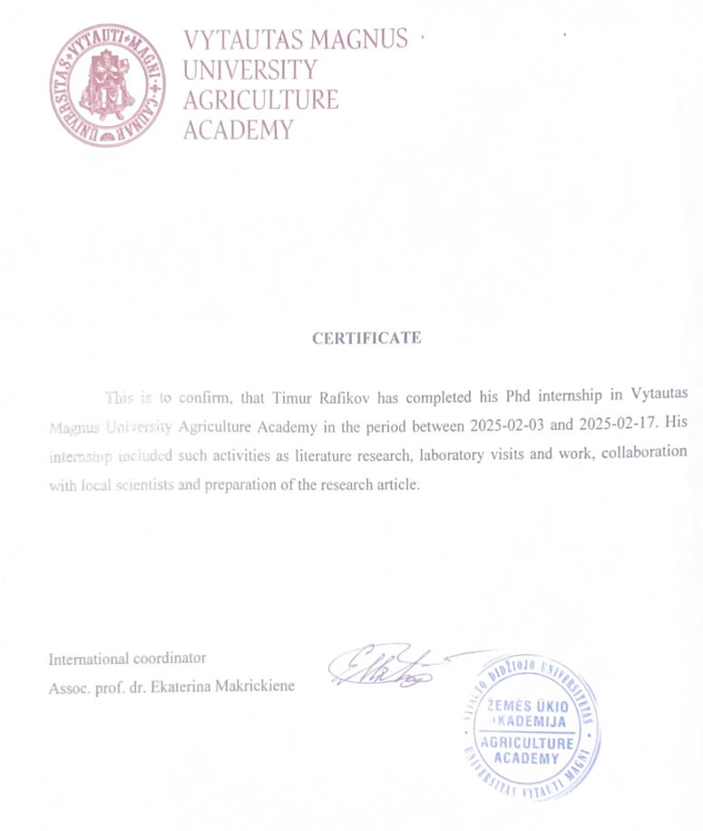

Рисунок А.1 – Сертификат о прохождении научной стажировки, Каунас, Литва

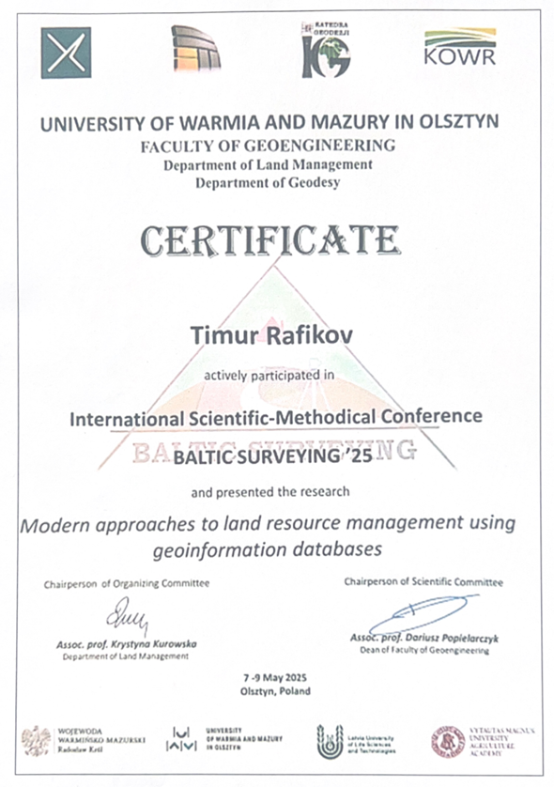

Рисунок А.2 – Сертификат об участии в международной научной конференции «BALTIC-SURVEYING’25», Ольштын, Польша

ПРИЛОЖЕНИЕ Б

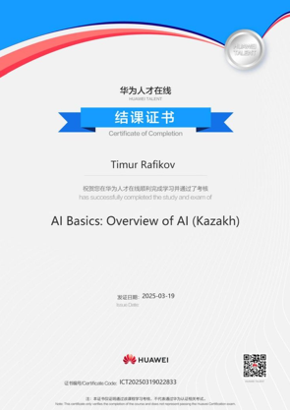

Рисунок Б.1 – Сертификат о прохождении курса AI-Basics

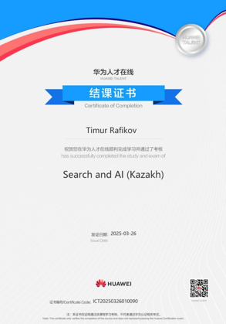

Рисунок Б.2 – Сертификат о прохождении курса Search and AI

Продолжение приложения Б

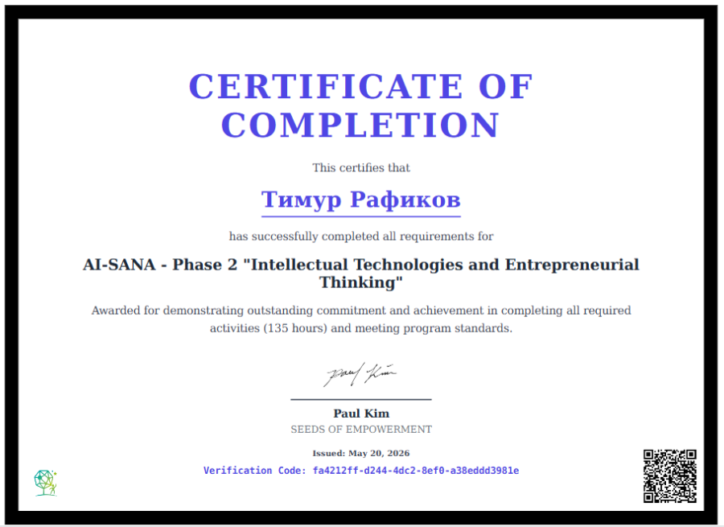

Рисунок Б.3 – Сертификат о прохождении AI-SANA

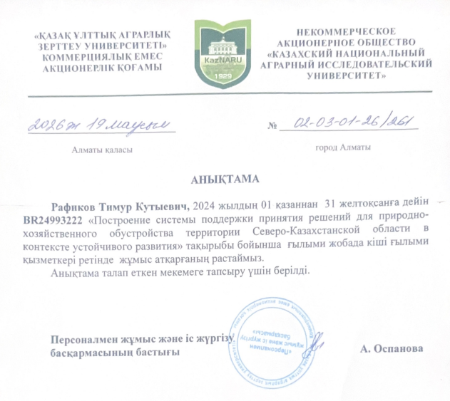

Рисунок Б.4 – Справка об участии в проекте ПЦФ BR24993222
Продолжение приложения Б

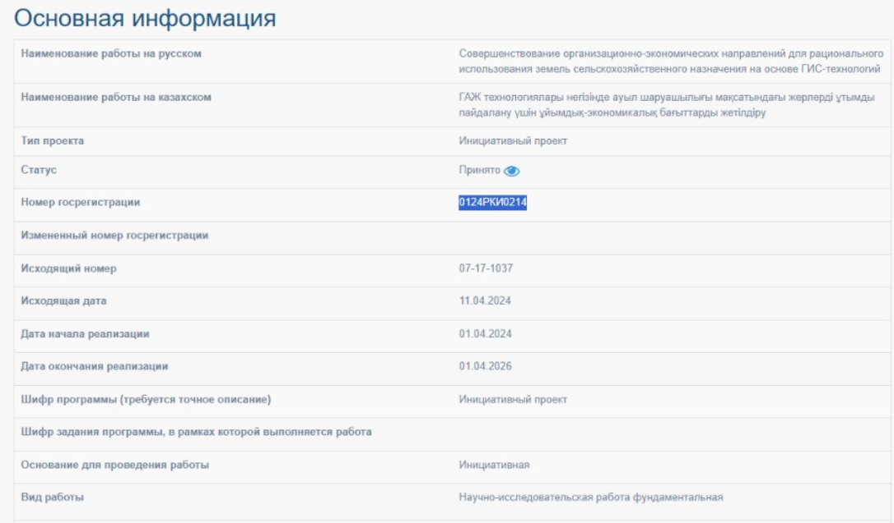

Рисунок Б.5 – Инициативный проект 0124РКИ0214 по теме: «Совершенствование организационно-экономических направлений для рационального использования земель сельскохозяйственного назначения на основе ГИС-технологий»

ПРИЛОЖЕНИЕ В
Сертификаты и дипломы, подтверждающие профессиональную и научную активность: участие в международных и республиканских научно-практических конференциях

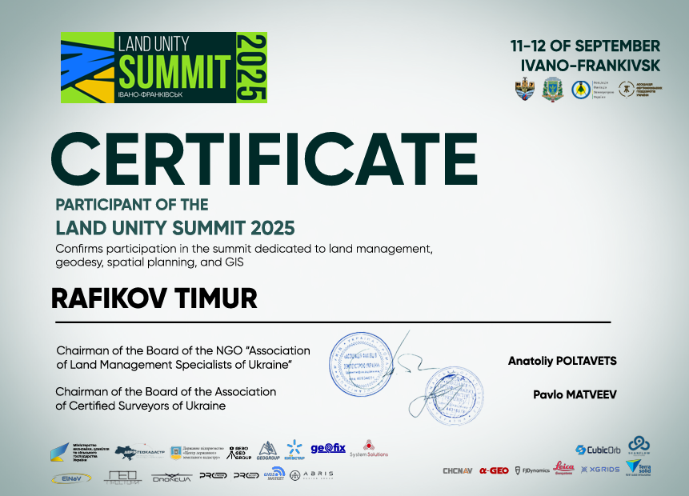

Рисунок В.1 – Сертификат об участии в Саммите по вопросам земельного единства 2025 года

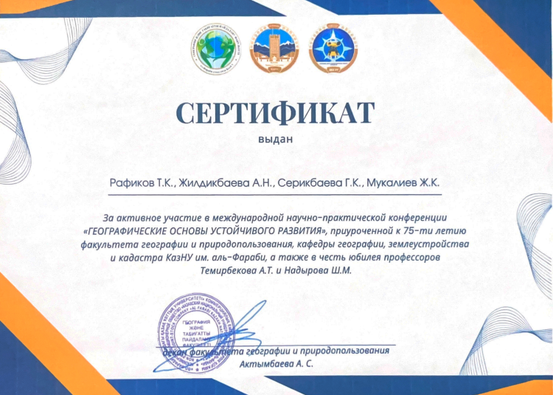

Рисунок В.2 – Сертификат об активном участии в Международной научно-практической конференции «Географические основы устойчивого развития»
Продолжение приложения В

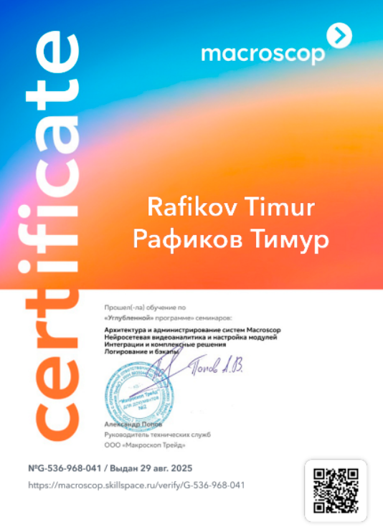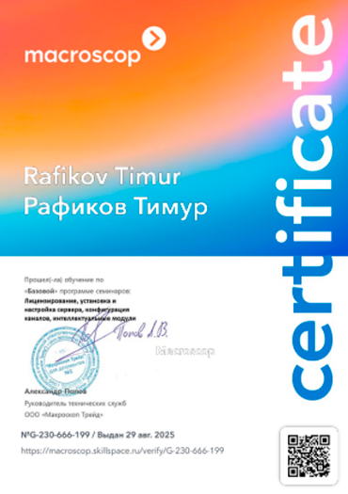

Рисунок В.3 – Сертификат о прохождении курсов Macroscop по созданию и администрированию серверов и баз данных

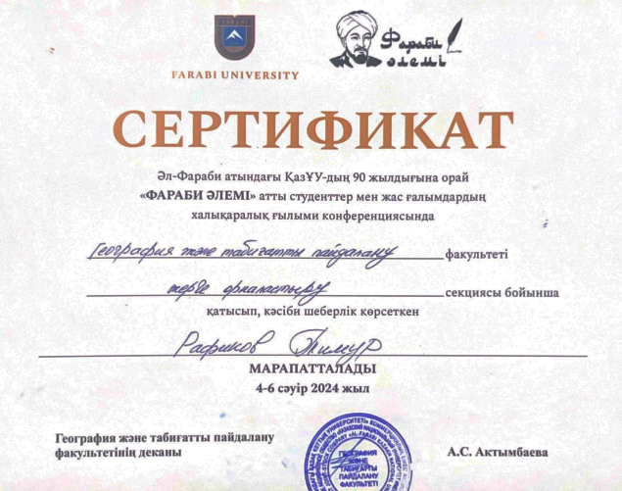

Рисунок В.4 – Сертификат об участи в Международной научной конференции студентов и молодых ученых «ФАРАБИ ӘЛЕМІ», посвященная 90-летию Казахского национального университета им. Аль-Фараби.
Продолжение приложения В

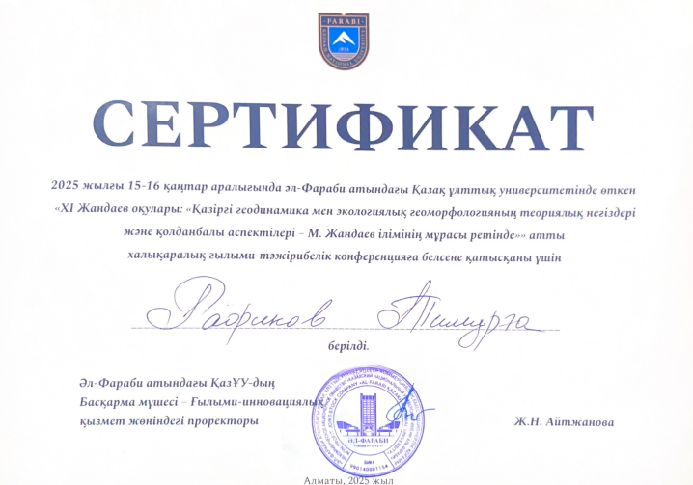

Рисунок В.5 – Сертификат об участии в международной научно-практической конференции «XI Жандаевские чтения».

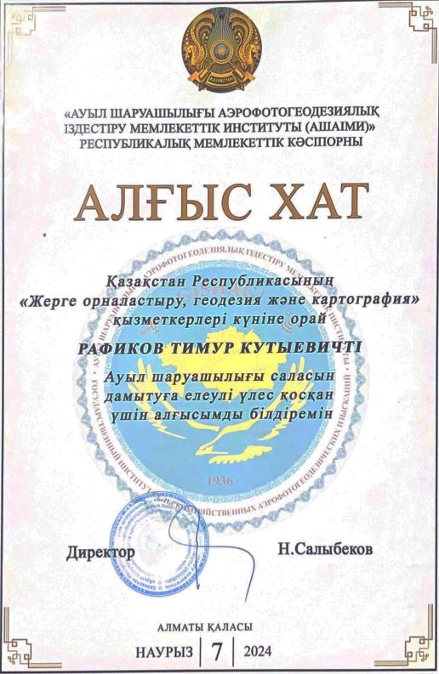

Рисунок В.6 – Благодарственное письмо от РГП «ГИСХАГИ» за вклад в развитие сельского хозяйства, в честь дня «Землеустройства, геодезии и картографии».
Продолжение приложения В

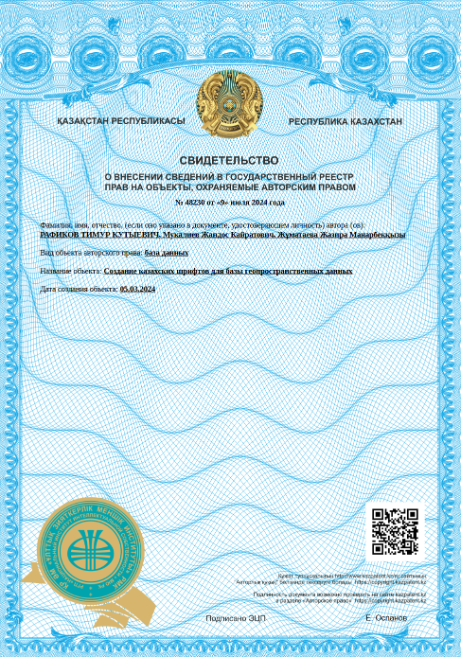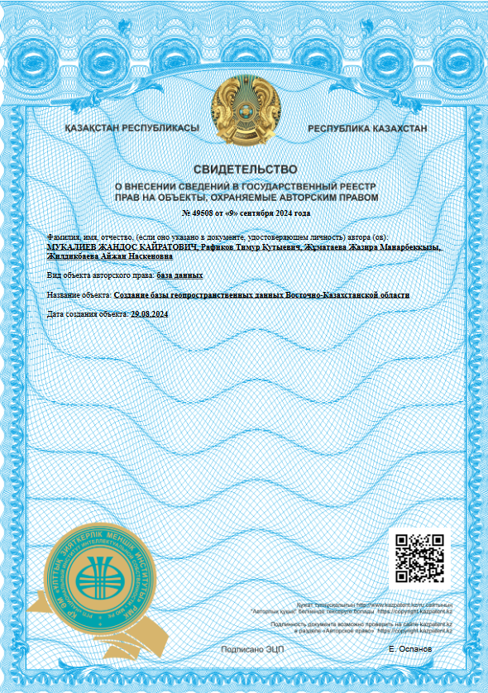

Рисунок В.7 – Создание казахских шрифтов для базы геопространственных данных (№ 48230 от «9» июля 2024 года) | Рисунок В.8 – Создание базы геопространственных данных Восточно-Казахстанской области (№4 9508 от «9» сентября 2024 года)
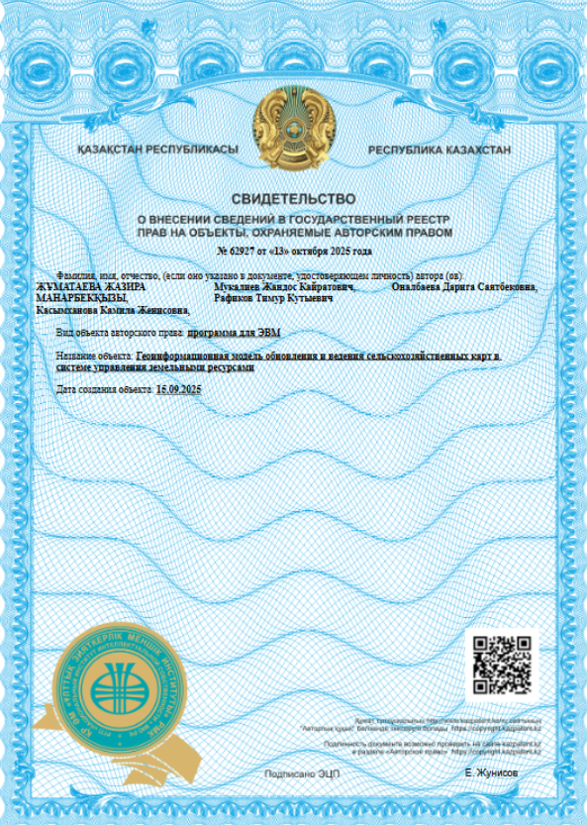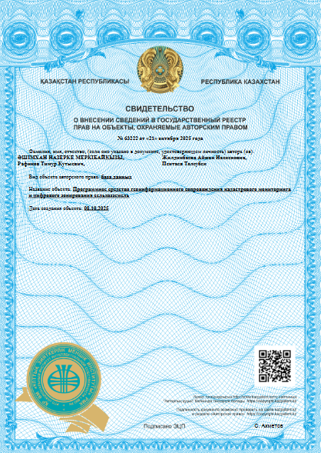

Рисунок В.9 – Геоинформационная модель обновления и ведения сельскохозяйственных карт в системе управления земельными ресурсами (№ 62927 от «13» октября 2025 года) | Рисунок В.10 – Программное средство геоинформационного сопровождения кадастрового мониторинга и цифрового зонирования сельхозземель  (№ 63222 от «21» октября 2025 года)
Продолжение приложения В

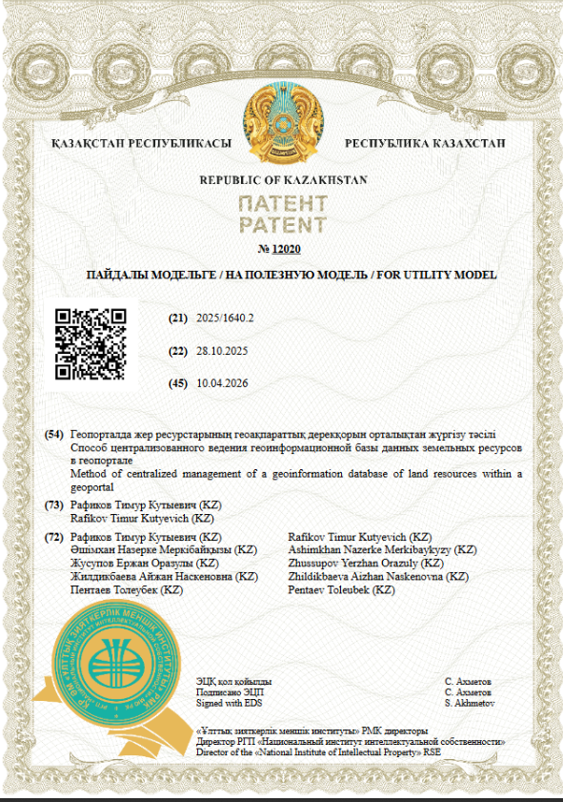

Рисунок В.11 – Патент на полезную модель Способ централизованного ведения геоинформационной базы данных земельных ресурсов в геопортале (№ 12020 от 10.04.2026 г.)

ПРИЛОЖЕНИЕ Г

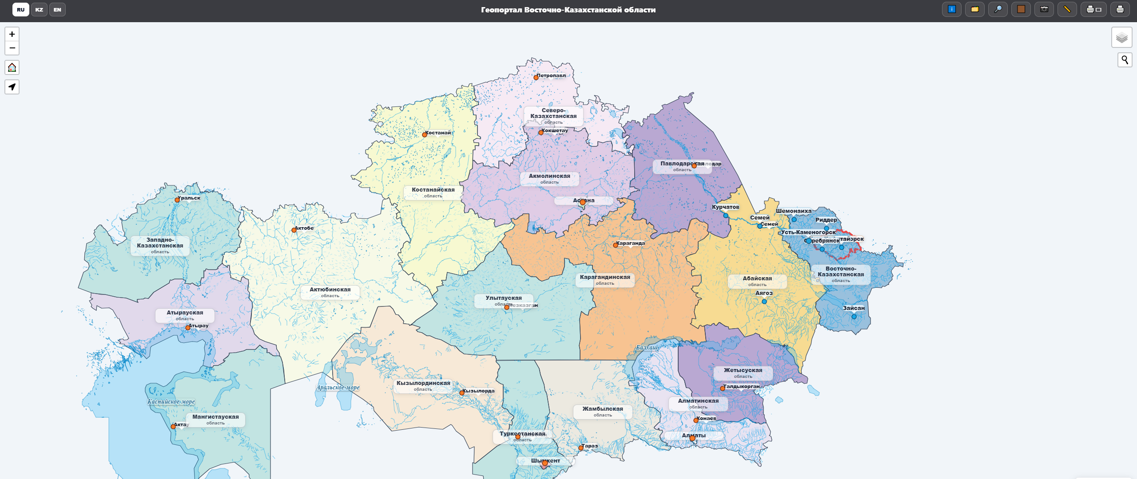

Рисунок Г.1 – Использование геопортала ВКО как базы для создания геопортала Республики Казахстан

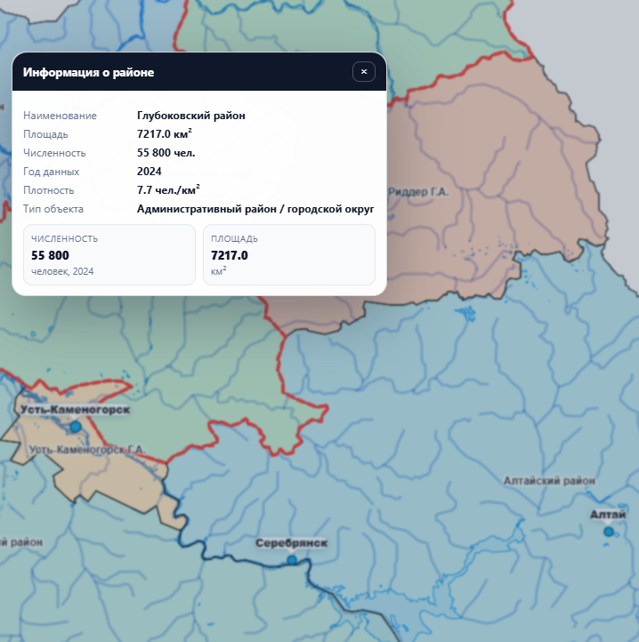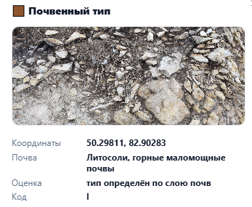

Рисунок Г.2 – Информация по Глубоковскому району работает по нажатию в геопортале | Рисунок Г.3 – Информация по Глубоковскому району по типам почв

Продолжение приложения Г

Аналитика геопортала Восточно-Казахстанская область

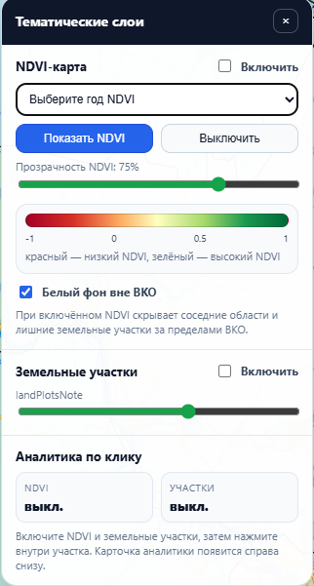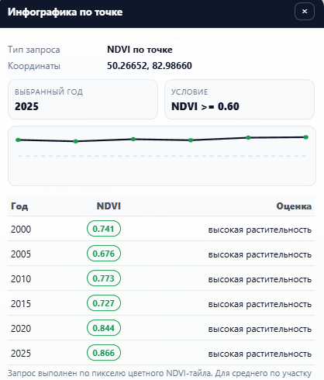

Рисунок Г.4 – Использование тематических слоев в геопортале | Рисунок Г.5 – Инфографика по точке NDVI (2000-2025 гг.)

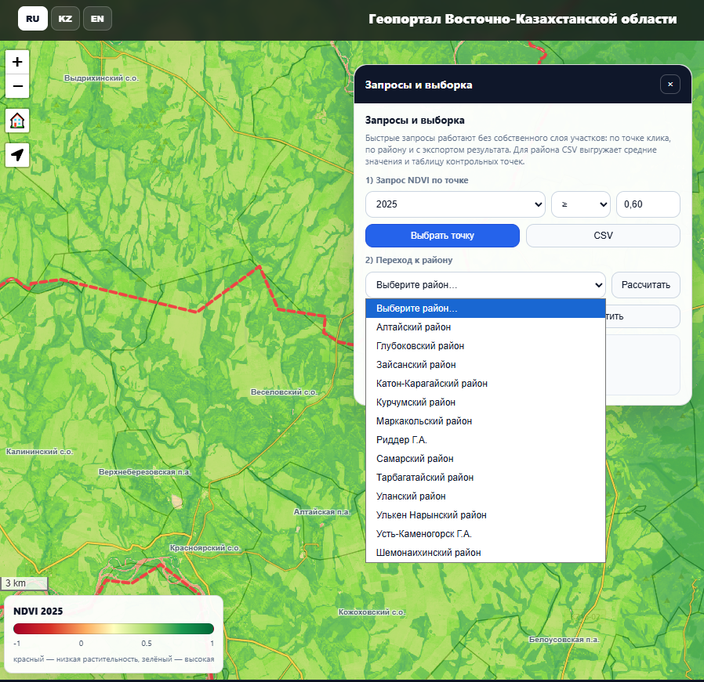

Рисунок Г.6 – Использование инструмента выборки NDVI в геопортале для анализа значений индекса растительности по годам за период 2000–2025 гг.
Продолжение приложения Г

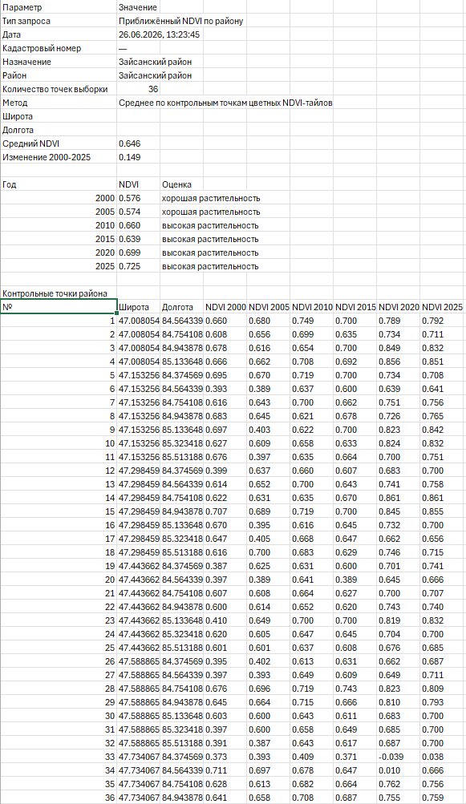

Таблица Г.1 – Экспортированные результаты расчёта NDVI по контрольным точкам района за 2000–2025 гг.
Продолжение приложения Г

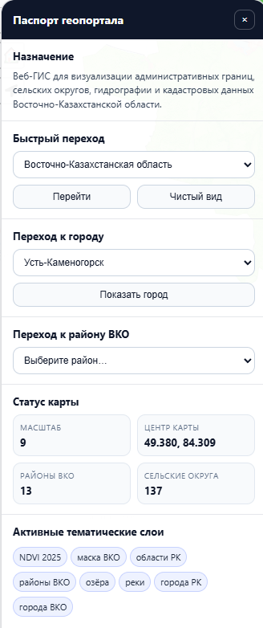 | 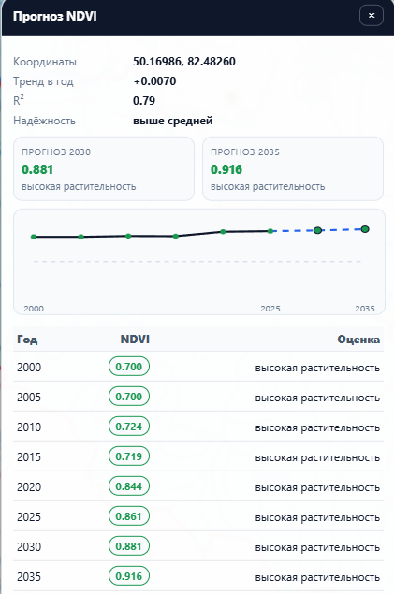

Рисунок Г.7 – Функциональная панель геопортала для навигации, перехода к объектам и контроля активных тематических слоёв | Рисунок Г.8 – Модуль прогнозирования NDVI по точке с отображением тренда, прогнозных значений и графика динамики за 2000–2035 гг.

Продолжение приложения Г


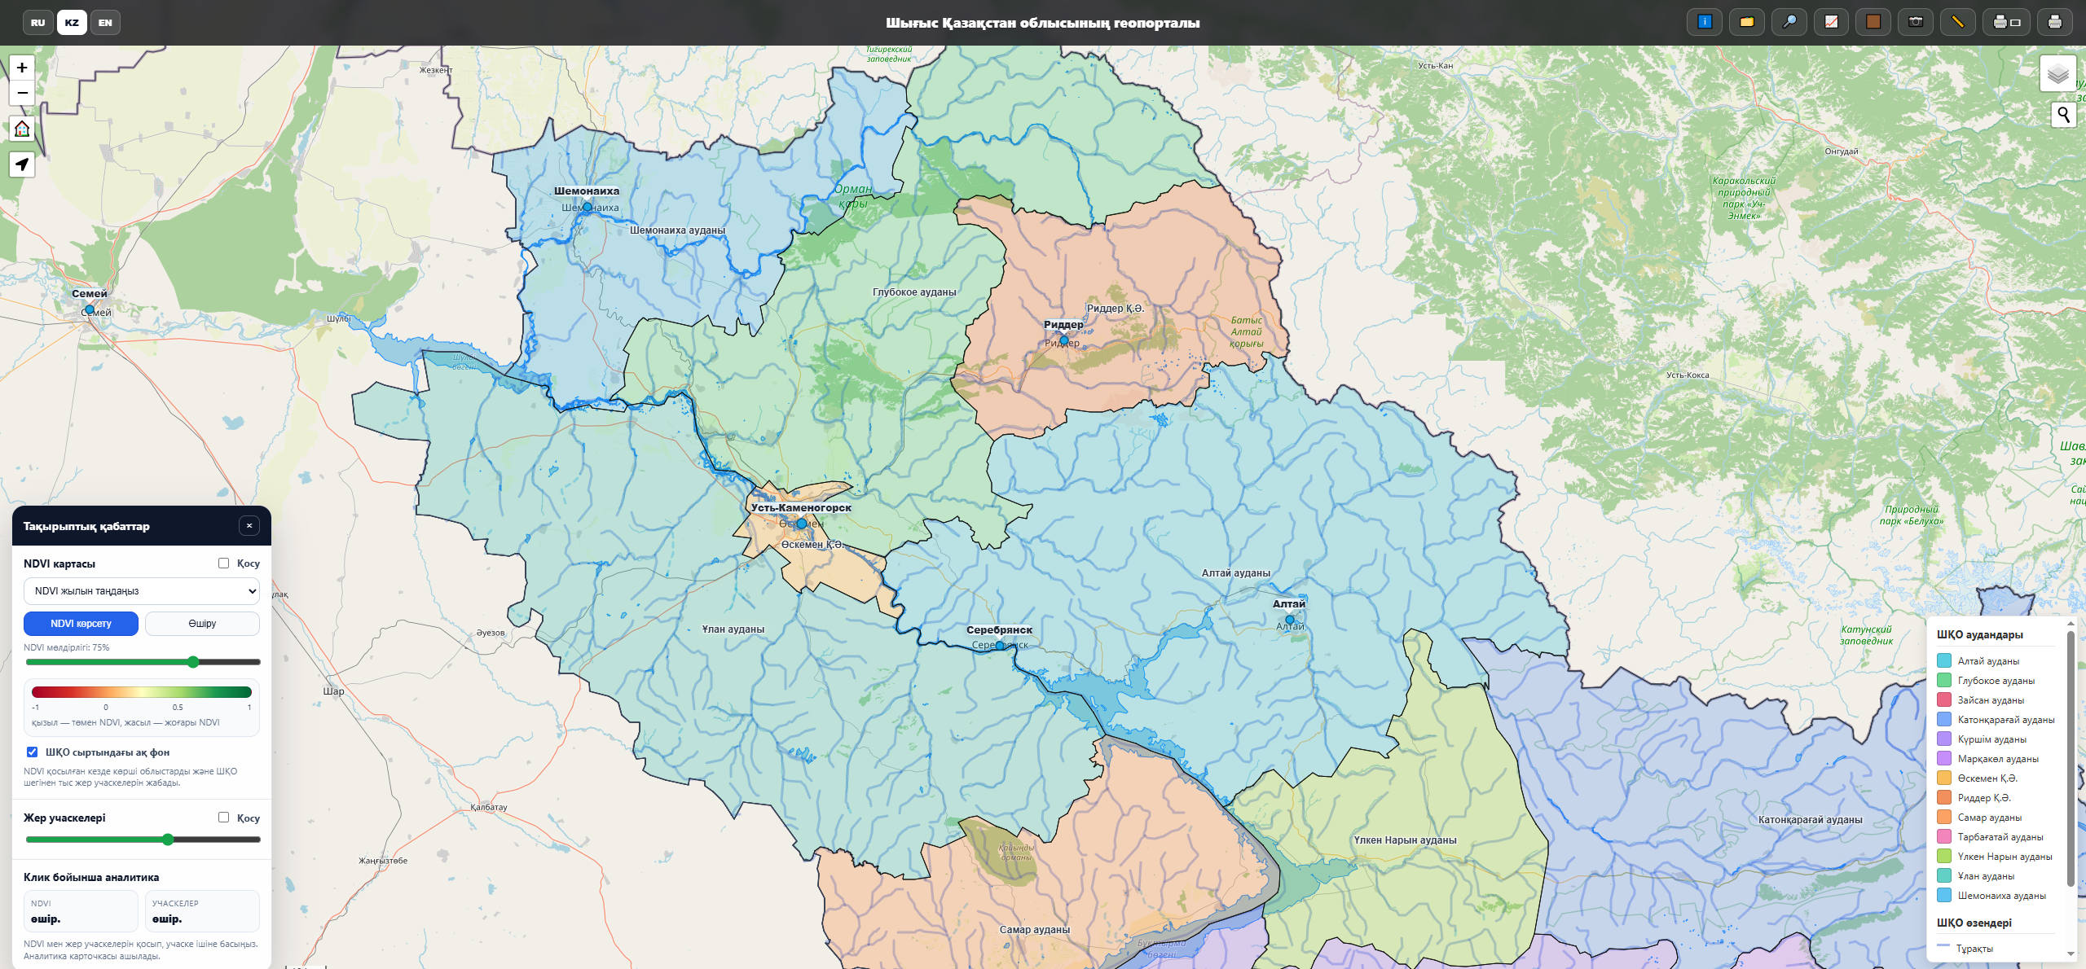

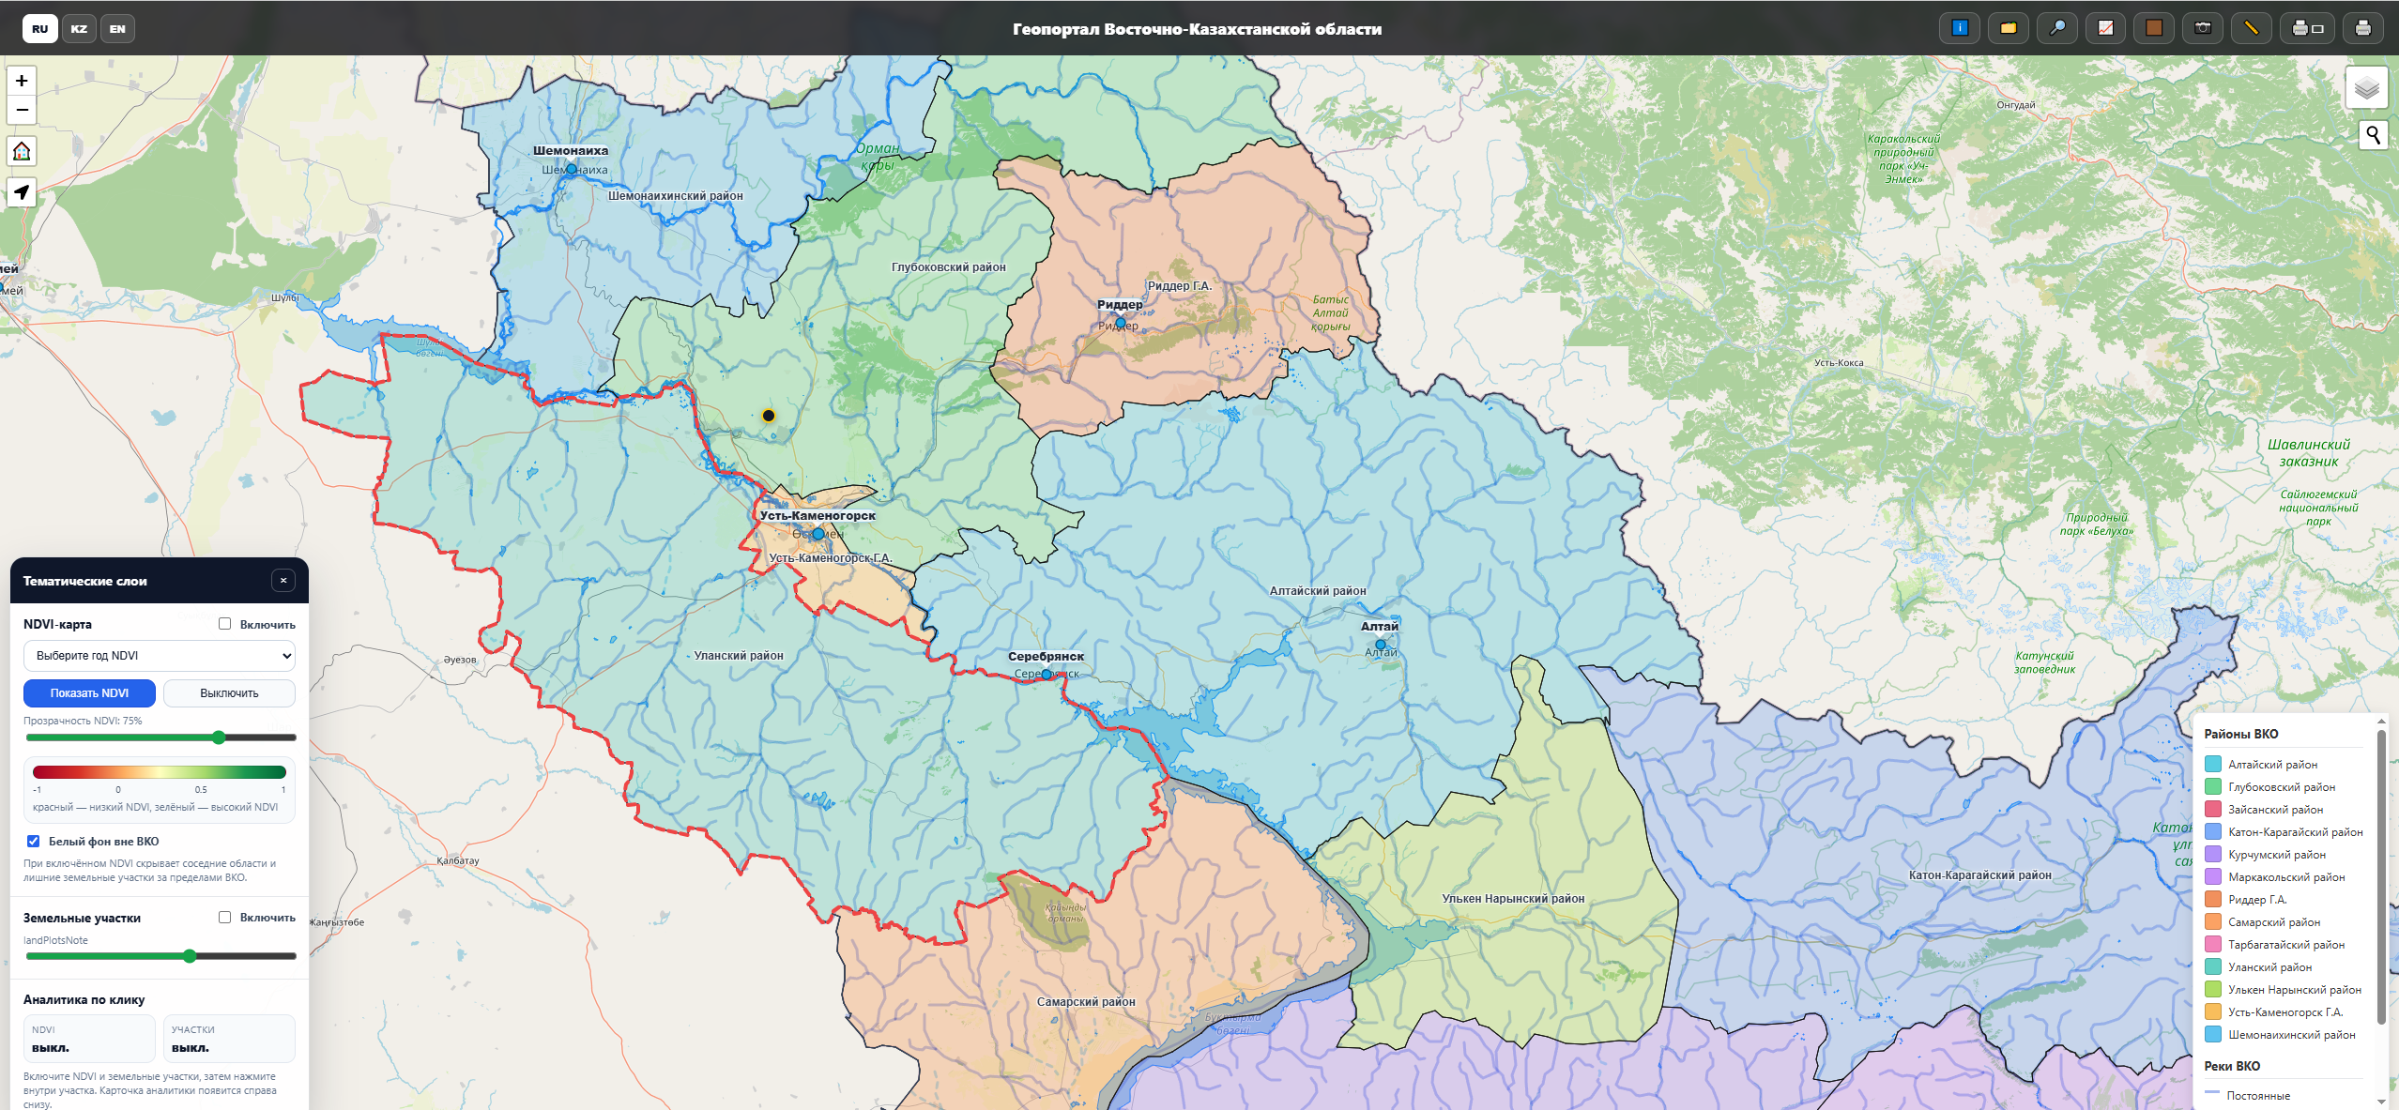

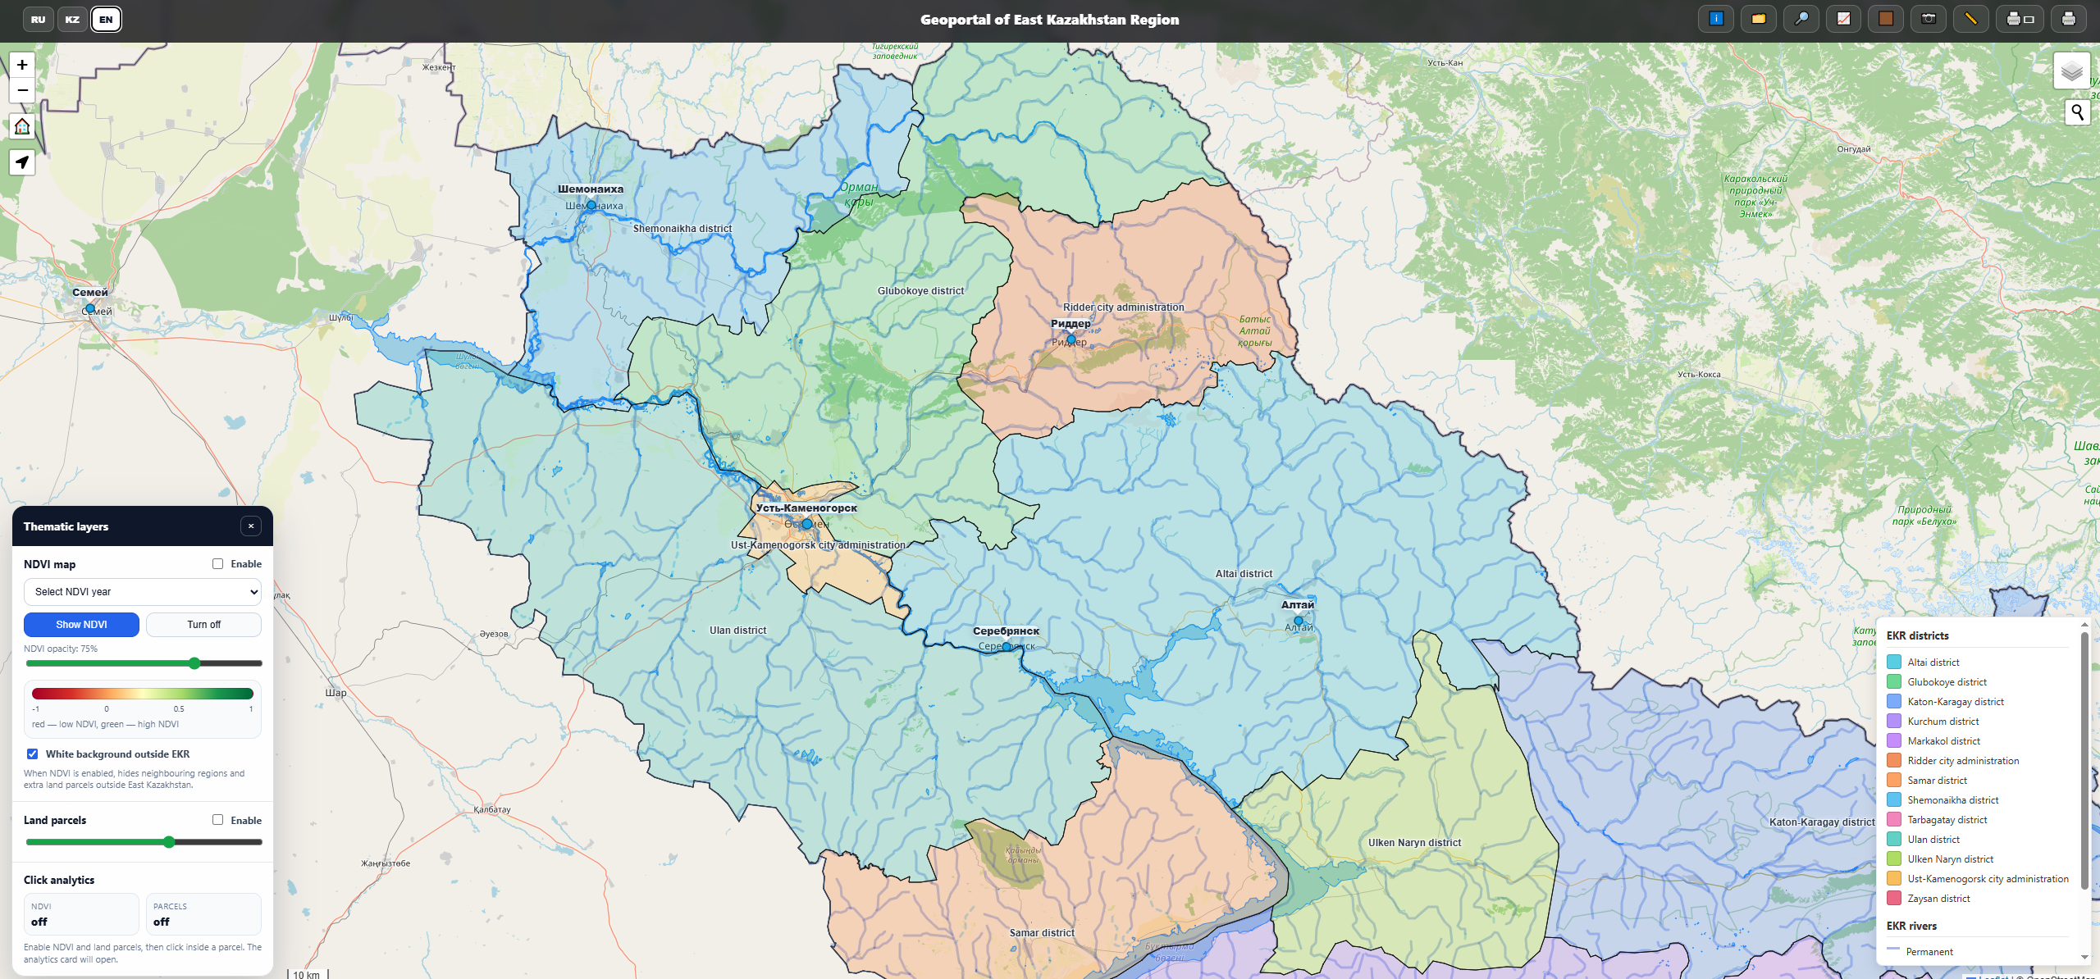

Рисунок Г.9 – Реализация трёхъязычного интерфейса геопортала с отображением тематических слоёв: а – на казахском языке; б – на русском языке; в – на английском языке

Продолжение приложения Г

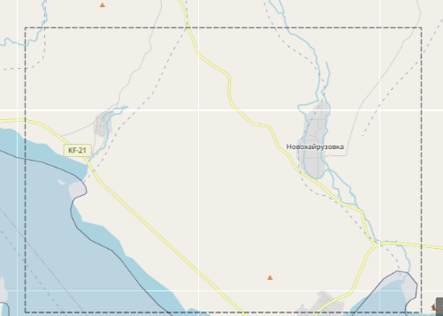

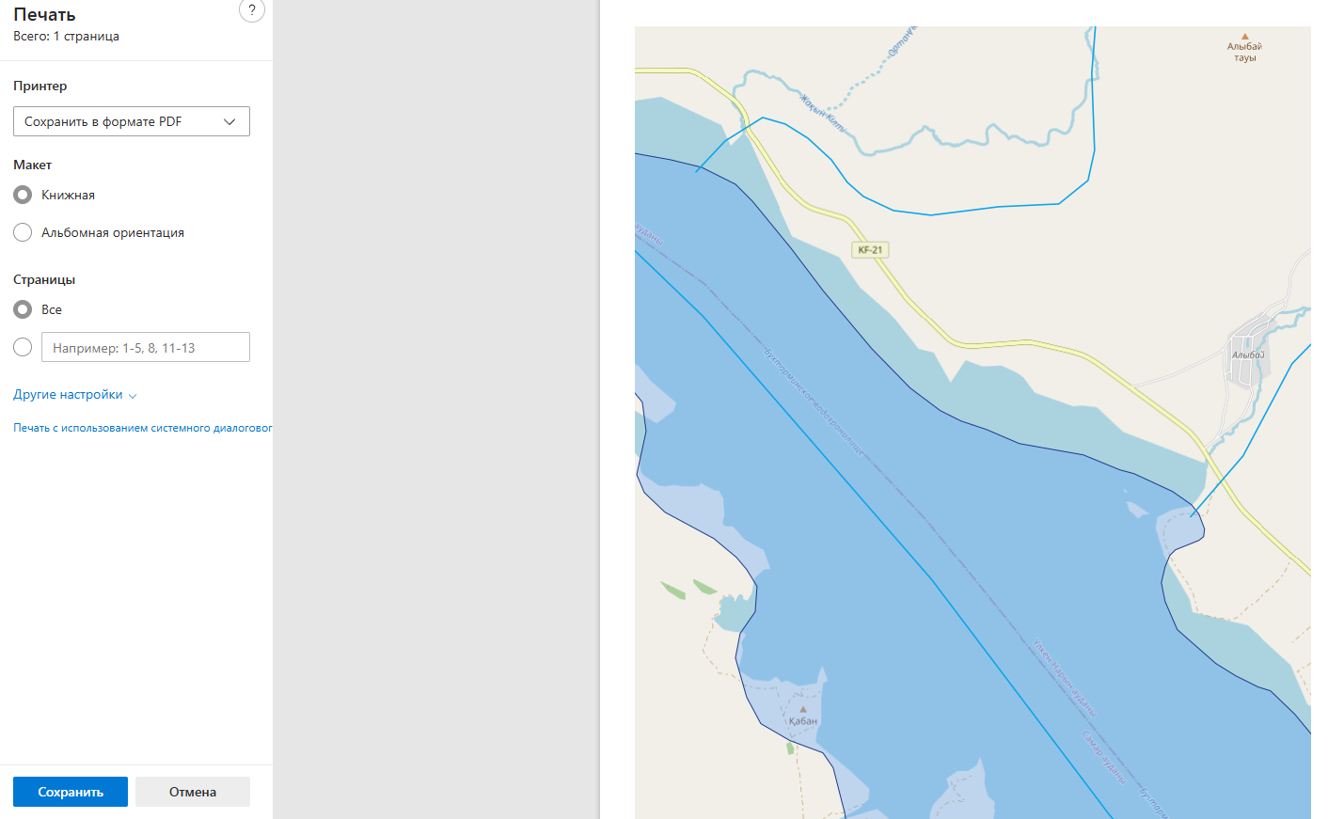

Рисунок Г.10 – Функция печати картографических материалов в геопортале

